Belles ! Belles ! Belles !
Fontana 460.841
1962
(Imprimerie Richir, SPP Paris)

Pochette recto | Pochette verso | Label | Remarque(s)
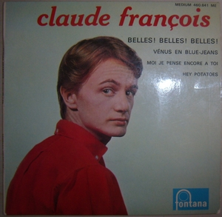 | 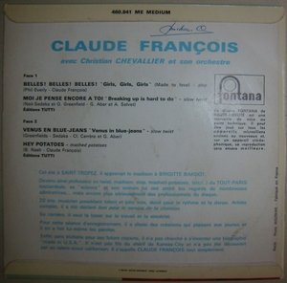 | 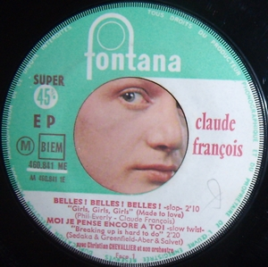 | *Imprimerie Richir.  *Rabats arrondis.  *Nom inscrit verso
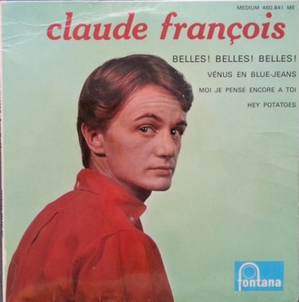 | 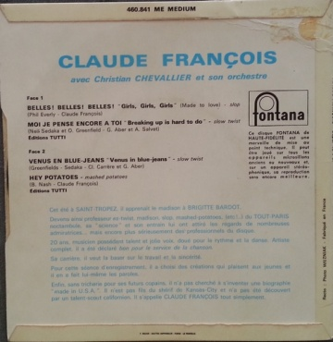 | 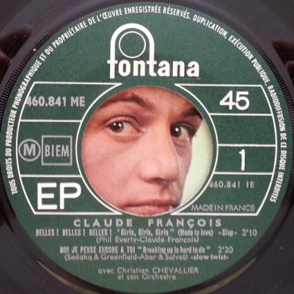 | *Imprimerie Richir.  *Rabats anguleux.  *Coin supérieur gauche plié.
 | 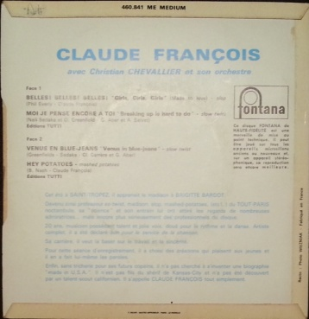 |  | *Imprimerie Richir.  *Rabats anguleux.  *Parfait état

Dis-lui
Fontana 460.863
1963
(Imprimerie Richir, Colombet, SPP Paris)

Pochette recto | Pochette verso | Label | Remarque(s)
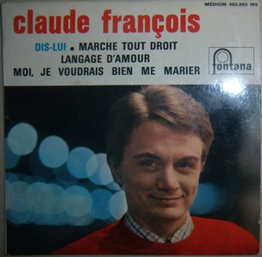 | 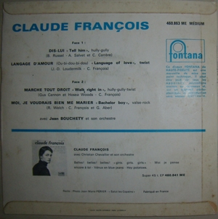 | 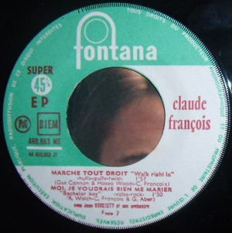 | *Imprimerie Richir.  *Rabats arrondis.  *Très bon état  *Avec languette
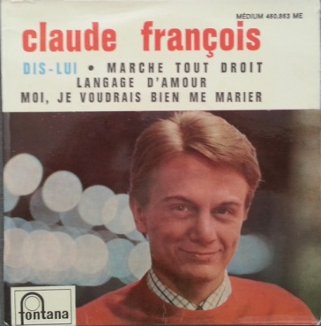 | 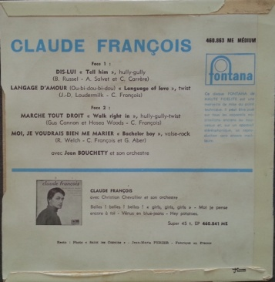 | 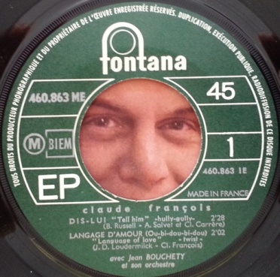 | *Imprimerie Colombet.  *Rabats anguleux.  *Pas N° imprimeur.  *Tranche haut abimée.
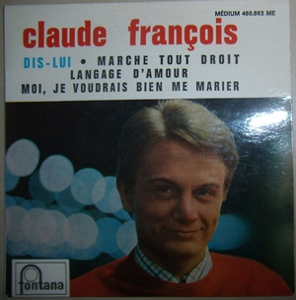 | 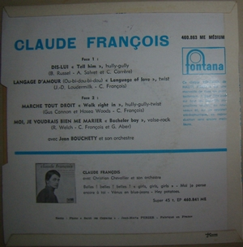 | 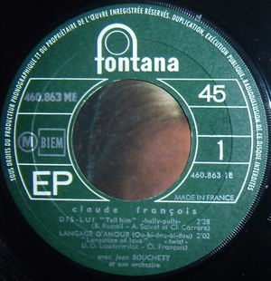 | *Imprimerie Colombet.  *Rabats anguleux.  *Pas N° imprimeur.  *Très bon état  *Avec languette
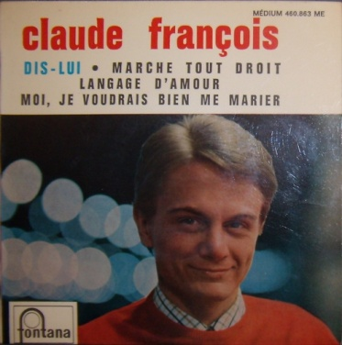 | 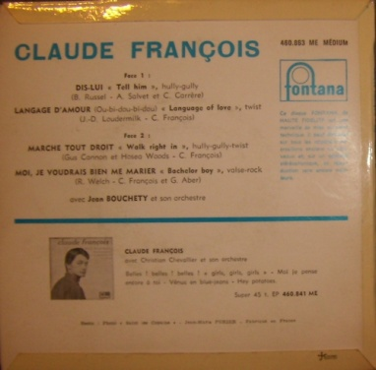 | 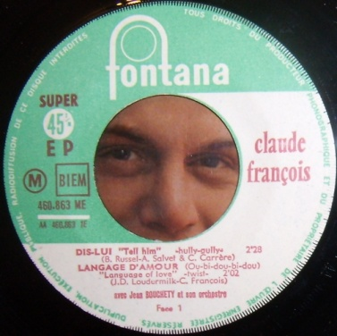 | *Imprimerie Colombet.  *Rabats anguleux.  *Pas N° imprimeur.  *Très bon état  *Avec languette
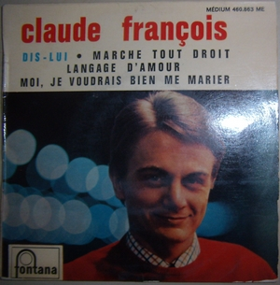 | 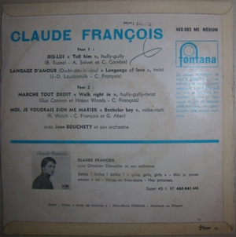 | 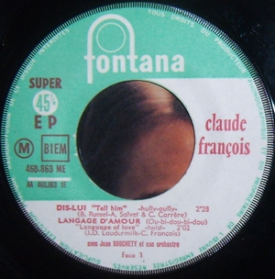 | *Imprimerie Colombet.  *Rabats arrondis.  *N°33 imprimeur.  *Trace au verso
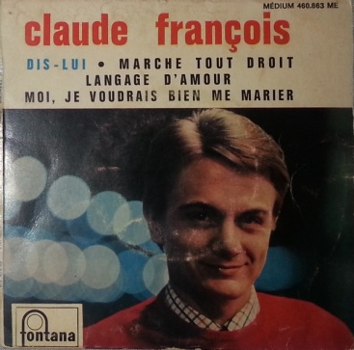 | 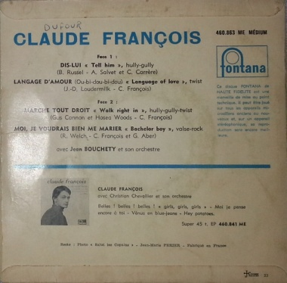 | 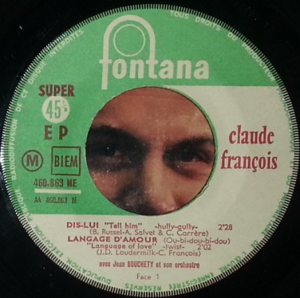 | *Imprimerie Colombet.  *Rabats arrondis  *N°33 imprimeur  *Pochette matte  *Trace du disque
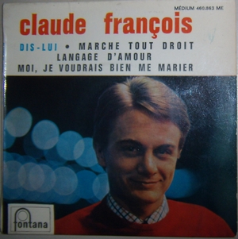 | 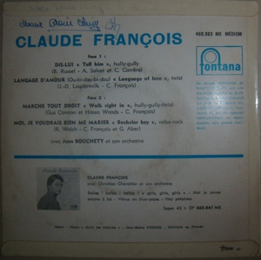 | 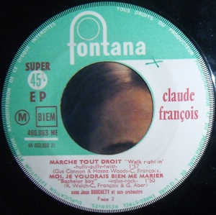 | *Imprimerie Colombet.  *Rabats arrondis.  *N°43 imprimeur.  *Bon état
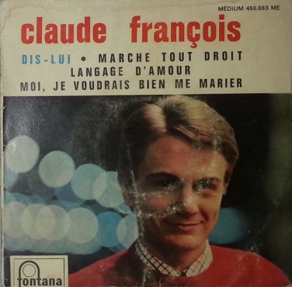 | 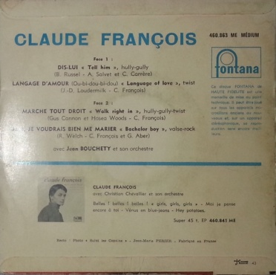 | 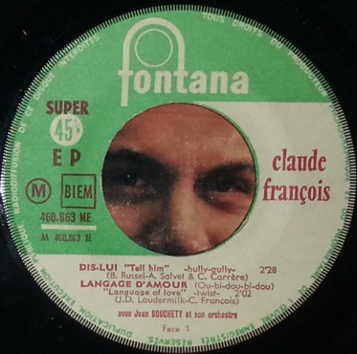 | *Imprimerie Colombet.  *Rabats arrondis  *N°43 imprimeur  *Pochette matte  *Trace au recto
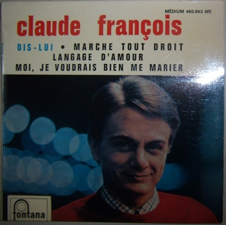 | 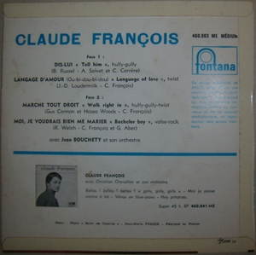 | 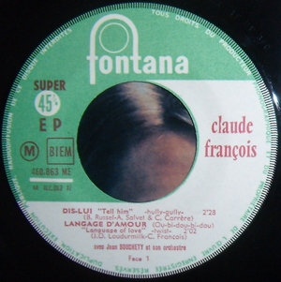 | *Imprimeur Colombet.  *Rabats arrondis.  *N°53 imprimeur.  *Très bon état  *Avec languette
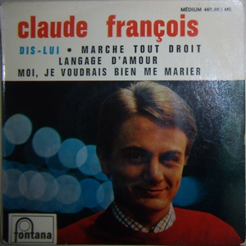 | 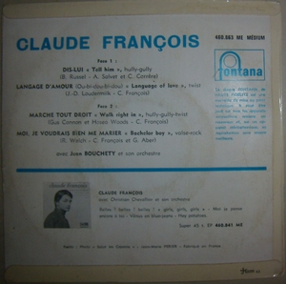 | 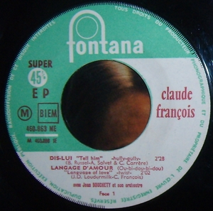 | *Imprimerie Colombet.  *Rabats arrondis.  *N°63 imprimeur.  *Traces au verso
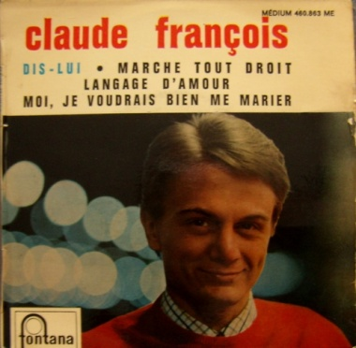 | 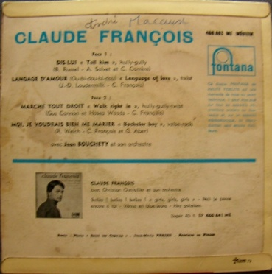 | 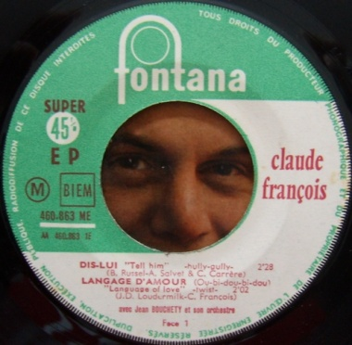 | *Imprimerie Colombet  *Rabats arrondis  *N°73 imprimeur  *Dos Sali  *Ouverture abimée
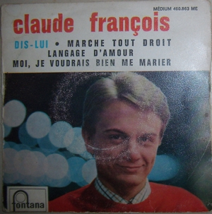 | 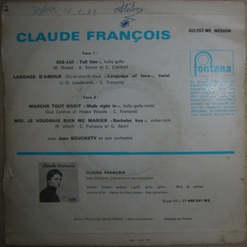 | 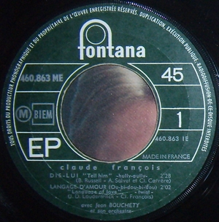 | *Imprimerie SPP Paris.  *Rabats arrondis.  *Pochette grenée.  *Pochette vieillie

Si tu veux être heureux
Philips 432.864
1963
(Imprimerie Colombet, SPP Paris)

Pochette recto | Pochette verso | Label | Remarque(s)
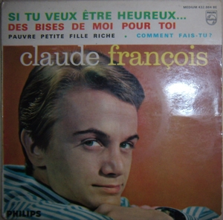 | 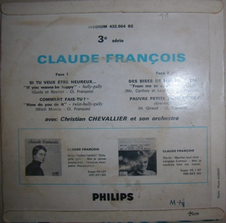 | 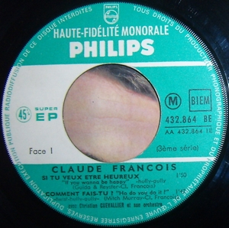 | *Imprimerie Colombet  *Rabats arrondis  *Verso vieilli  *Avec languette
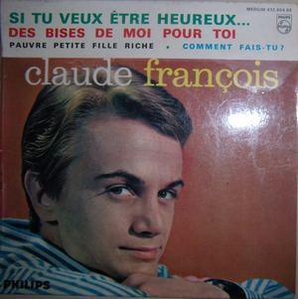 | 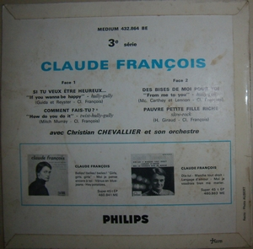 | 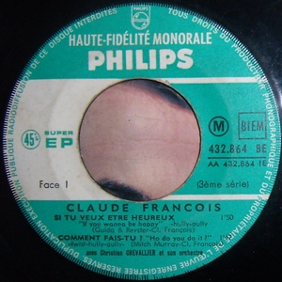 | *Imprimerie Colombet  *Rabats anguleux  *Bon état
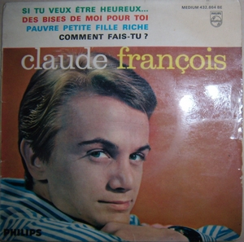 | 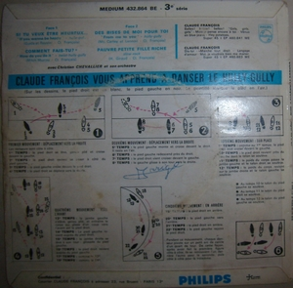 | 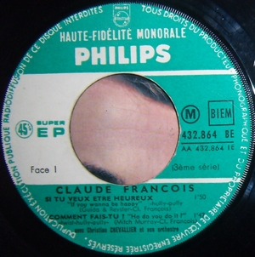 | *Imprimerie Colombet  *Rabats anguleux  *Trace disque verso
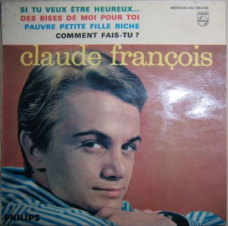 | 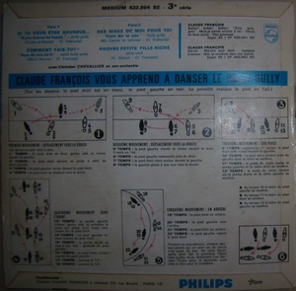 | 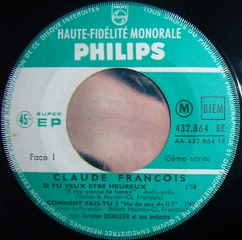 | *Imprimerie Colombet  *Rabats anguleux  *Très bon état  *Avec languette
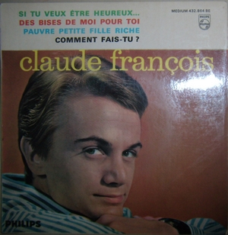 | 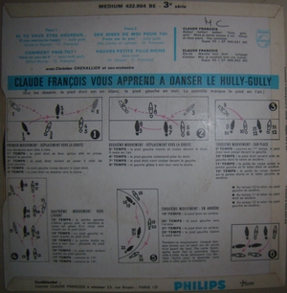 | 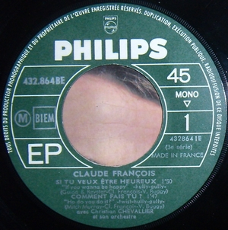 | *Imprimerie Colombet  *Rabats anguleux  *Découpe ouverture  *Très bon état
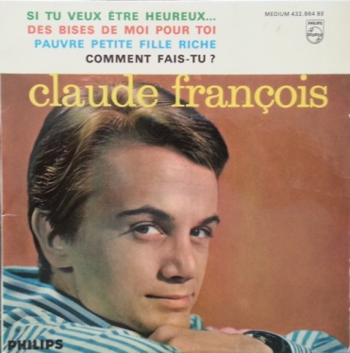 | 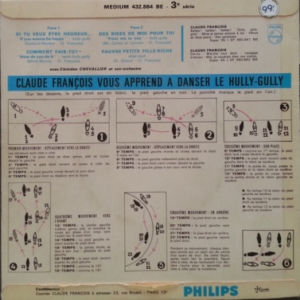 | 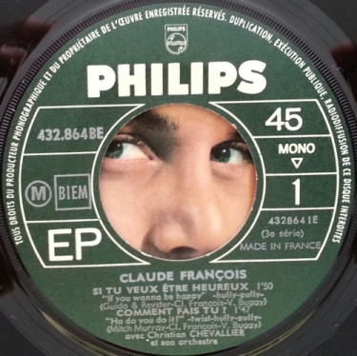 | *Imprimerie Colombet  *Rabats arrondis  *Rabats du bas se décolle
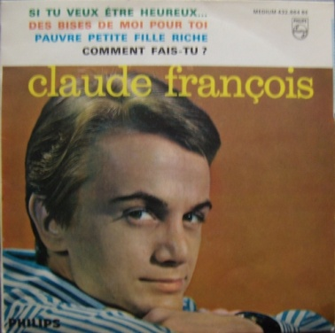 | 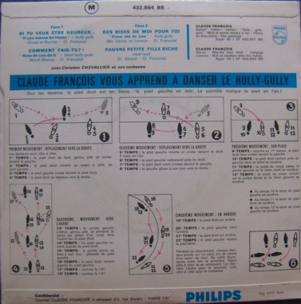 | 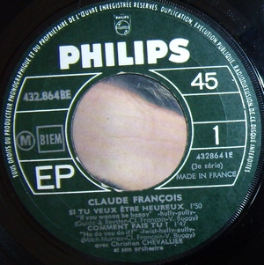 | *Imprimeur SPP Paris  *Rabats arrondis  *Pochette grenée  *Très bon état

Si j’avais un marteau
Philips 432.992
1963
(Imprimerie Richir, Colombet, SPP Paris)

Pochette recto | Pochette verso | Label | Remarque(s)
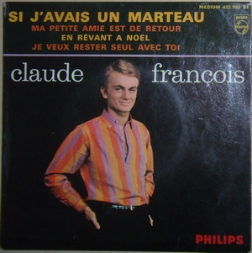 | 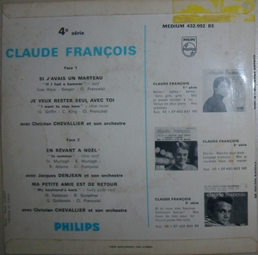 | 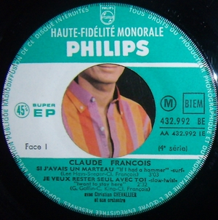 | *Imprimerie Richir  *Rabats arrondis  *Vieillie au verso
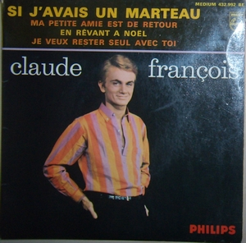 | 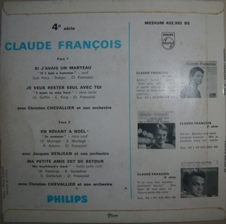 | 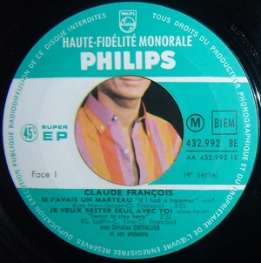 | *Imprimerie Colombet  *Rabats arrondis  *Impr. au milieu  *Salie au verso
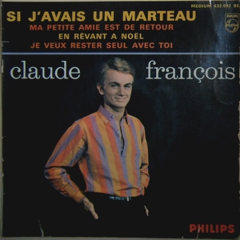 | 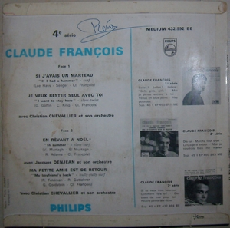 | 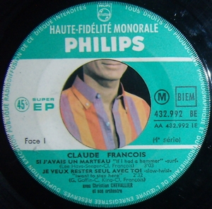 | *Imprimerie Colombet  *Rabats arrondis  *Impri. à droite  *Traces au verso  *Nom au verso
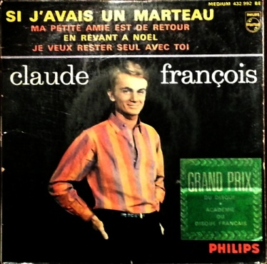 | 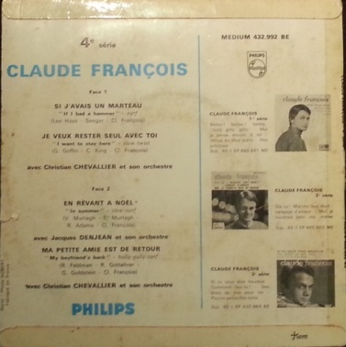 | 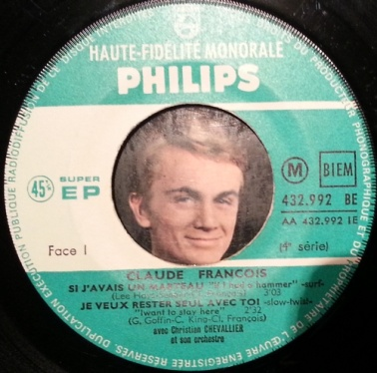 | *Imprimerie Colombet  *Rabats arrondis  *Impri. À droite  *Avec sticker  *Etat moyen
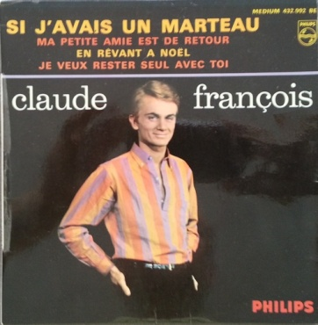 | 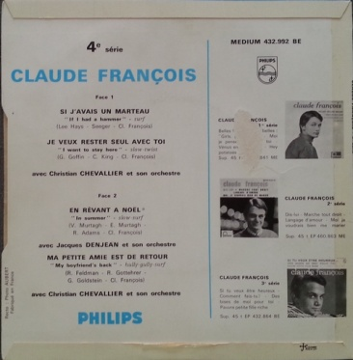 | 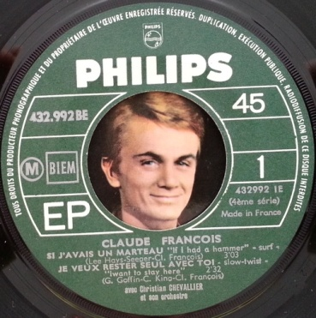 | *Imprimerie Colombet  *Rabats anguleux  *Impri. À droite  *Déchirure au verso
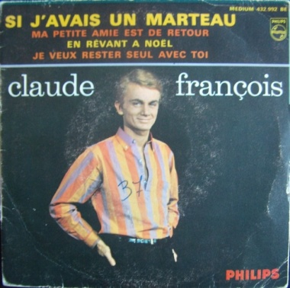 | 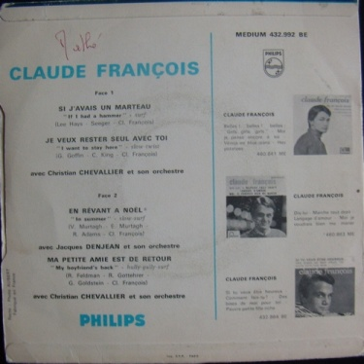 | 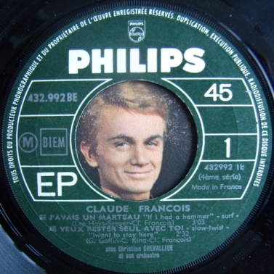 | *Imprimerie SPP Paris  *Rabats arrondis  *Avec découpe d’ouverture  *Pochette vieillie

Petite mèche de cheveux
Philips 434.863
1964
(Imprimerie Richir, Colombet, SPP Paris)

Pochette recto | Pochette verso | Label | Remarque(s)
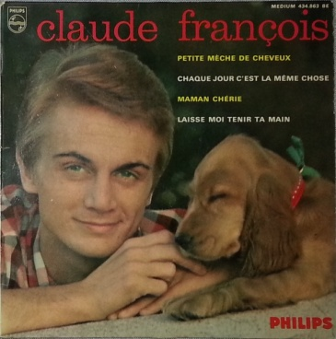 | 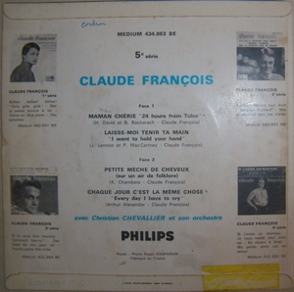 | 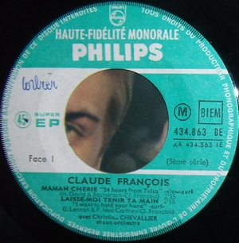 | *Imprimerie Richir  *Rabats arrondis  *Très bon état  *Avec languette
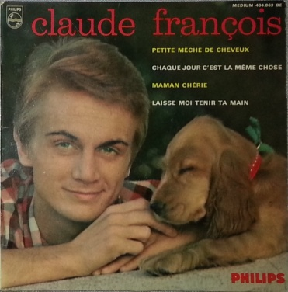 | 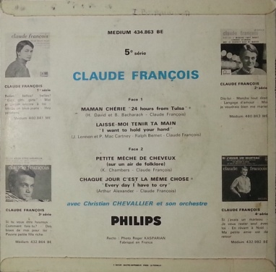 | 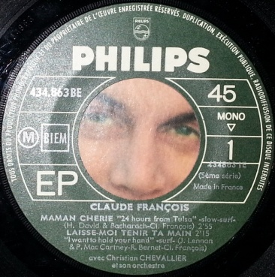 | *Imprimerie Richir  *Rabats arrondis  *Ralph Bernet dans compositeur  *Traces au verso
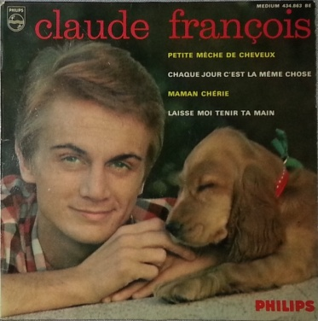  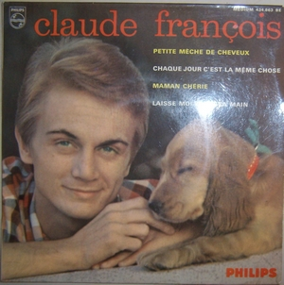 | 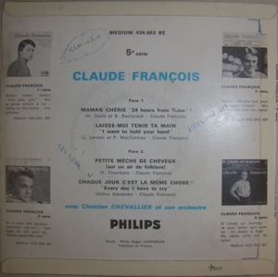 | 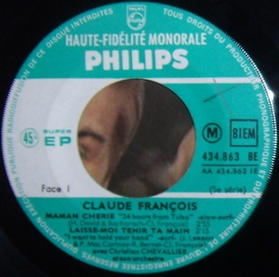 | *Imprimerie Colombet  *Rabats arrondis  *Noms au verso
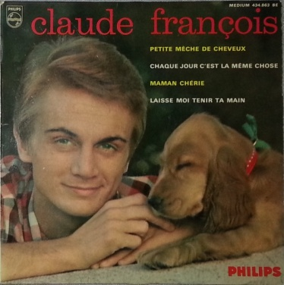 | 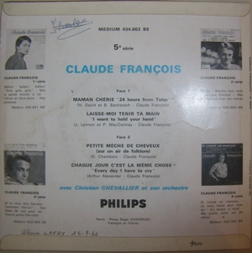 | 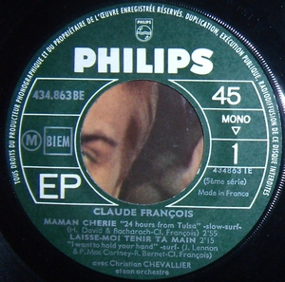 | *Imprimerie Colombet  *Rabats arrondis  *Ecritures au verso
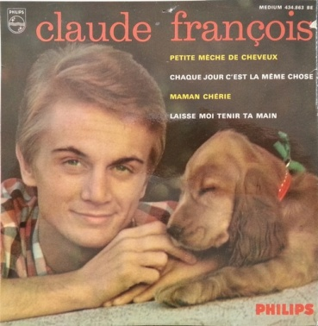 | 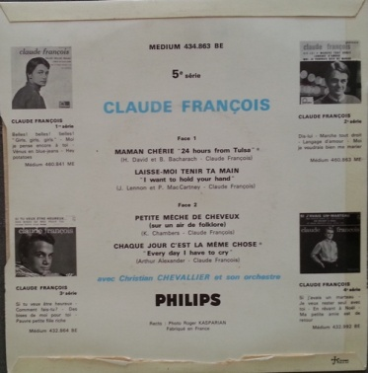 | 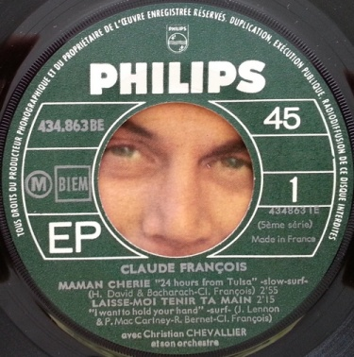 | *Imprimerie Colombet  *Rabats anguleux  *Accroc au recto  *Rabat verso abimé
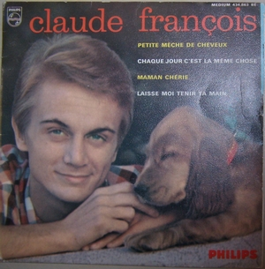 | 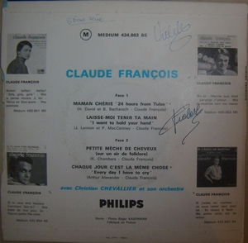 | 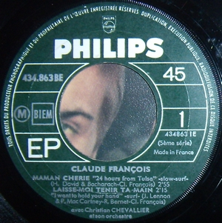 | *Imprimerie SPP  *Rabats arrondis  *Pochette grenée  *Ecritures au verso  *Avec languette

De ville en ville
Philips 434.912
1964
(Imprimerie Richir, Colombet, SPP Paris)

Pochette recto | Pochette verso | Label | Remarque(s)
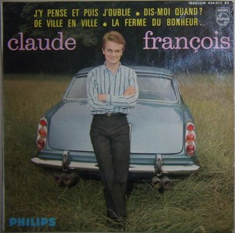 | 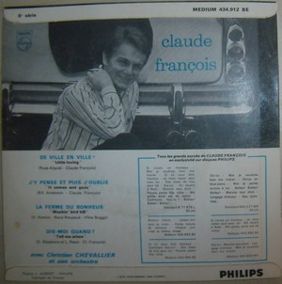 | 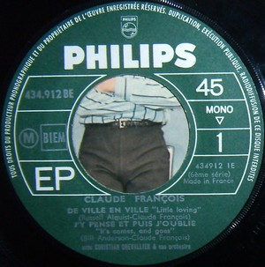 | *Imprimeur Richir  *Rabats arrondis  *Très bon état  *Avec languette
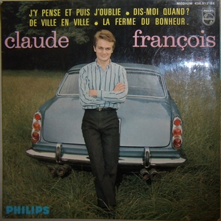 | 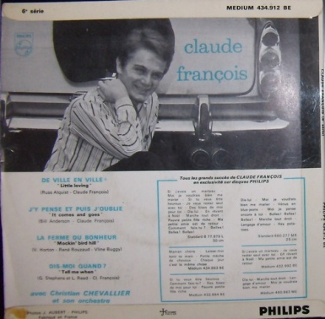  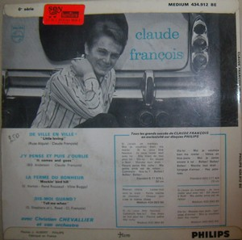 | 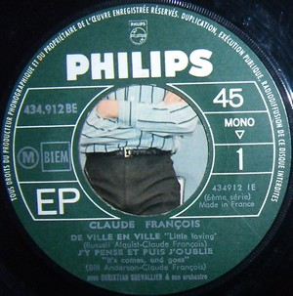 | *Imprimeur Colombet  *Rabats arrondis  *Bon état
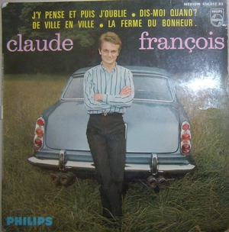 | 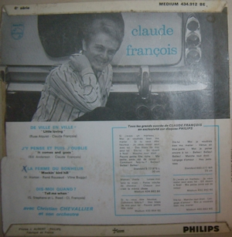 | 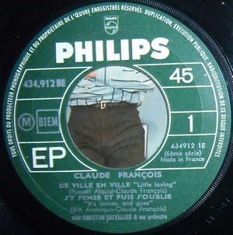 | *Imprimeur Colombet  *Rabats anguleux  *Petite découpe.  *Traces au verso
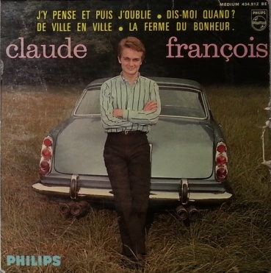 | 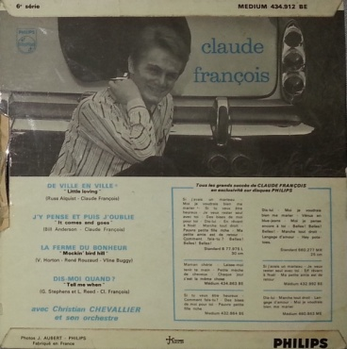 | 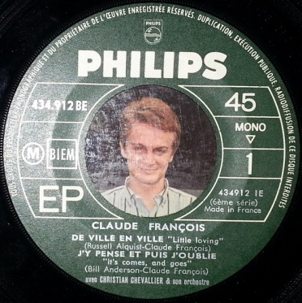 | *Imprimeur Colombet  *Rabats anguleux  *Petite découpe  *Verso brillant  *Recto abimé
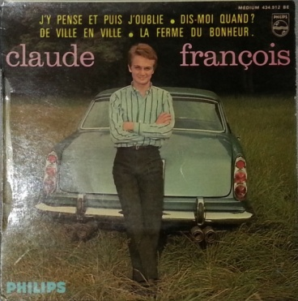 | 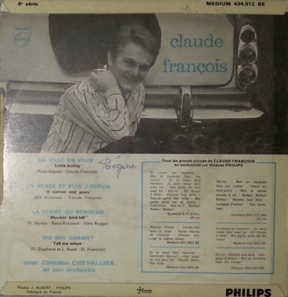 | 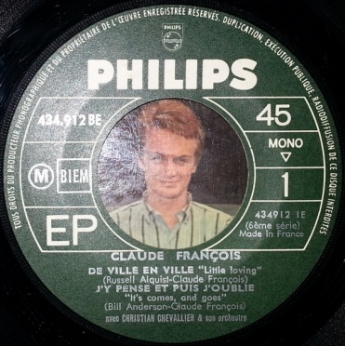 | *Imprimeur Colombet  *Rabats anguleux  *Grande découpe.  *Verso Sali  *Nom au verso
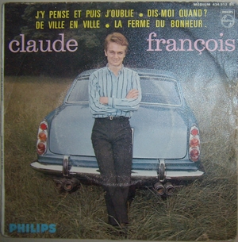 | 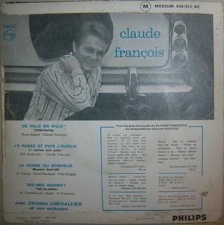 | 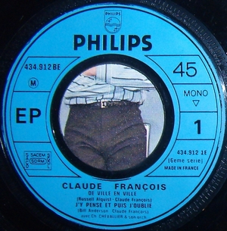 | *Imprimeur SPP Paris  *Rabats arrondis  *Pochette vieillie

Donna Donna
Philips 434.964
1964
(Imprimerie Richir, Colombet, SPP Paris)

Pochette recto | Pochette verso | Label | Remarque(s)
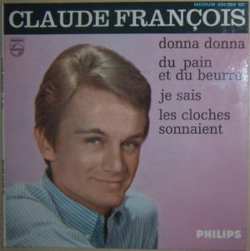 | 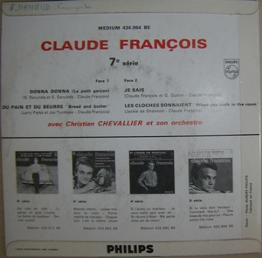 | 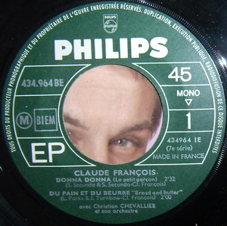 | *Imprimeur Richir  *Rabats arrondis  *Nom au verso
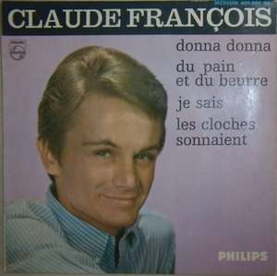 | 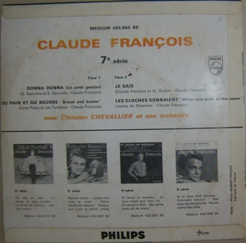 | 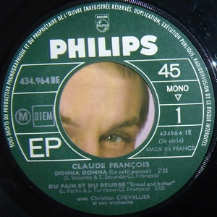 | *Imprimeur Colombet  *Rabats arrondis  *Pochette salie au verso
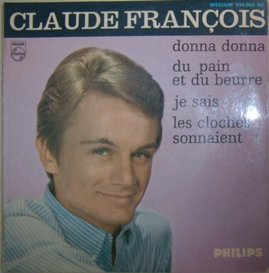 | 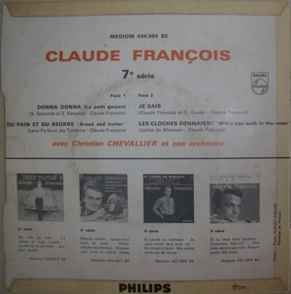 | 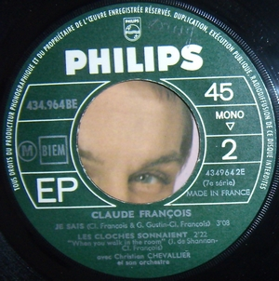 | *Imprimeur Colombet  *rabats anguleux  *Traces au verso

Les choses de la maison
Philips 437.024
1965
(Imprimerie Richir, Colombet, SPP Paris)

Pochette recto | Pochette verso | Label | Remarque(s)
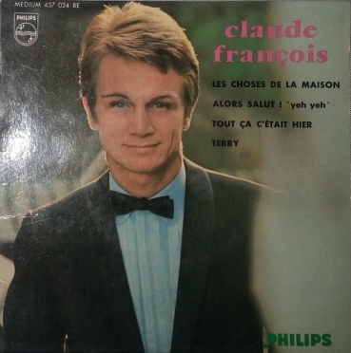 | 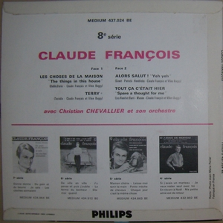 | 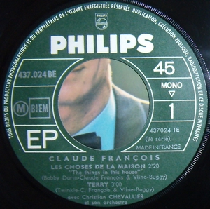 | *Imprimeur Richir  *Rabats arrondis  *Très bon état
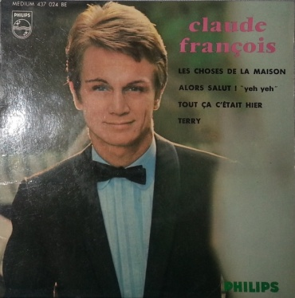 | 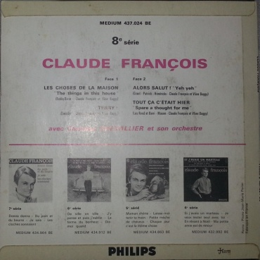 | 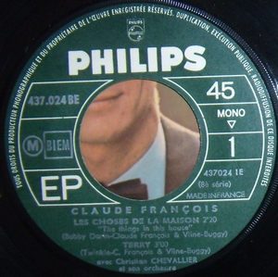 | *Imprimeur Colombet  *Rabats arrondis  *Bon état

Quand un bateau passe
Philips 437.097
1965
(Imprimerie Richir, Colombet, SPP Paris)

Pochette recto | Pochette verso | Label | Remarque(s)
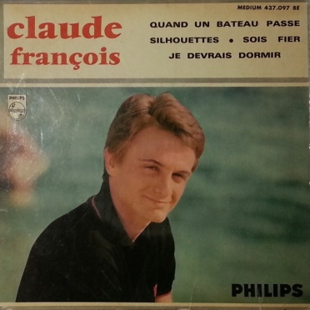 | 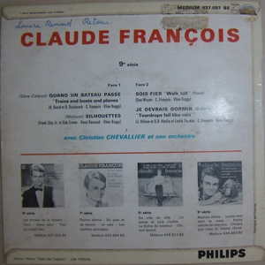 | 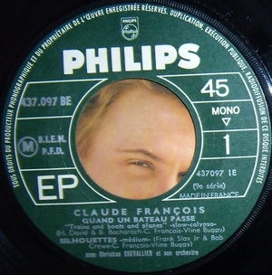 | *Imprimeur Richir  *Rabats arrondis  *Rouzaud dans compositeur  *Bon état
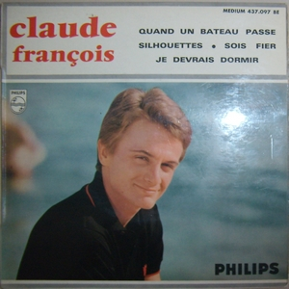 | 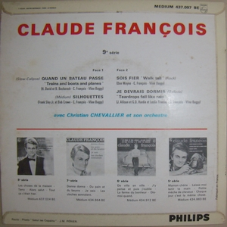 | 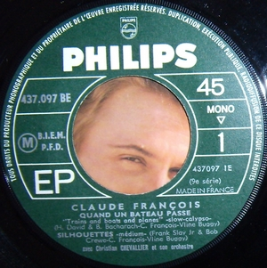 | *Imprimeur Richir  *Rabats arrondis  *C.F. dans compositeur  *Très bon état
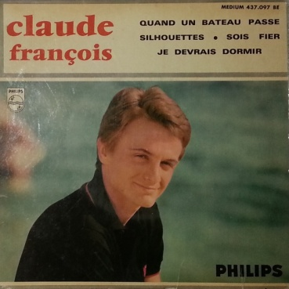 | 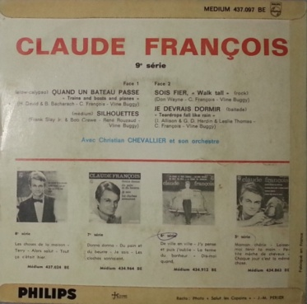 | 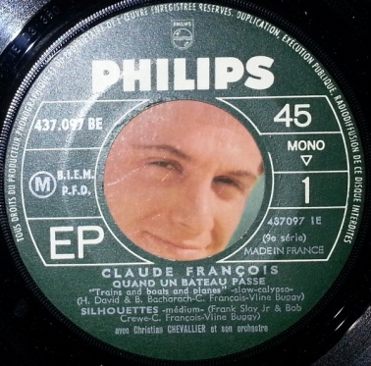 | *Imprimerie Colombet  *Rabats arrondis  *Rouzauddans compositeur  *Bon état
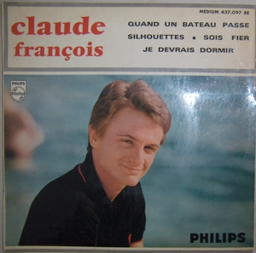 | 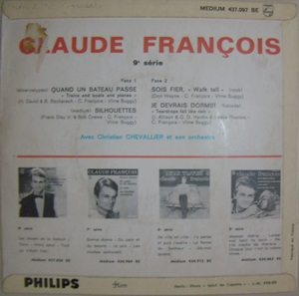 | 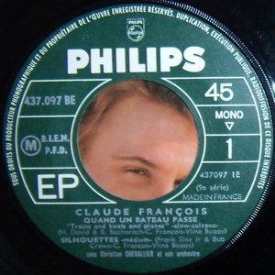 | *Imprimeur Colombet  *Rabats arrondis  *CF dans compositeur  *Verso jauni  *Traces verso
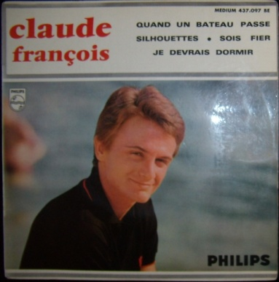 | 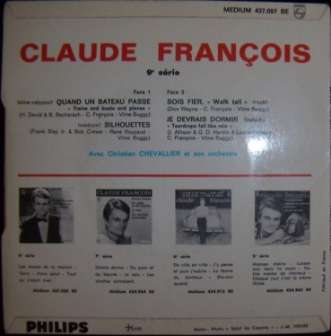 | 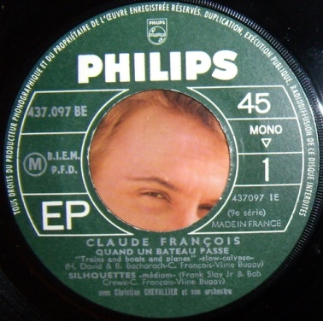 | *Imprimeur Colombet  *Rabats anguleux  *Très bon état
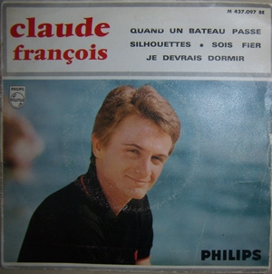 | 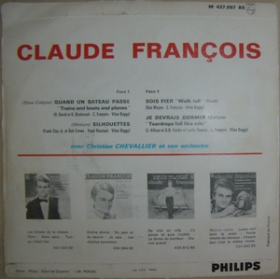 | 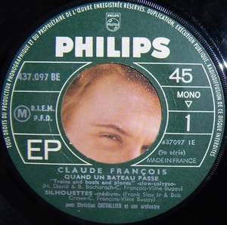 | *Imprimeur SPP Paris  *Rabats arrondis  *Très bon état

Même si tu revenais
Philips 437.118
1965
(Imprimerie Richir, Colombet, Jat, SPP Paris)

Pochette recto | Pochette verso | Label | Remarque(s)
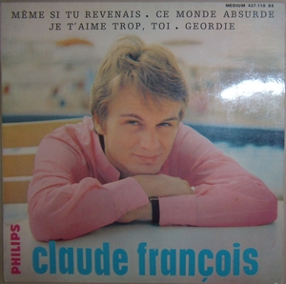 | 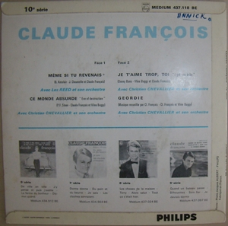 | 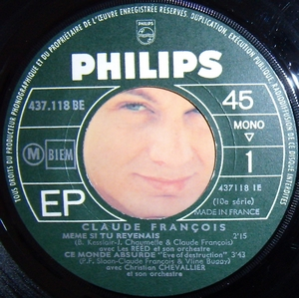 | *Imprimeur Richir  *Rabats arrondis  *Nom au verso
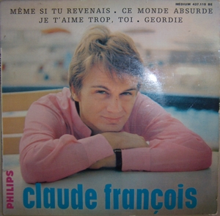 | 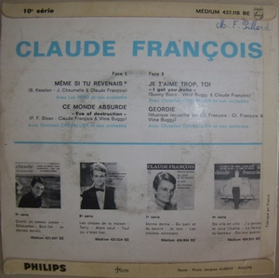 | 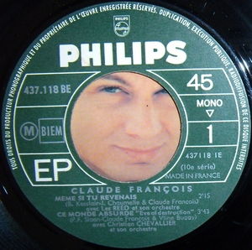 | *Imprimeur Colombet  *Rabats arrondis  *Très bon état  *Avec languette
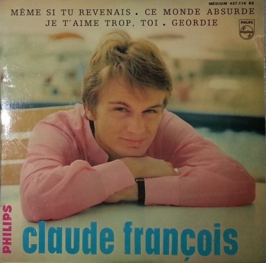 | 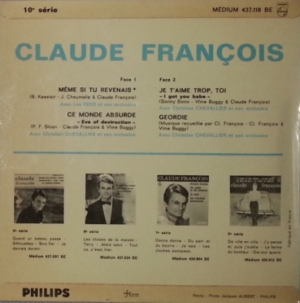 | 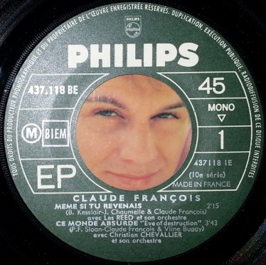 | *Imprimeur Colombet  *Rabats arrondis  *Verso brillant  *Accroc au recto
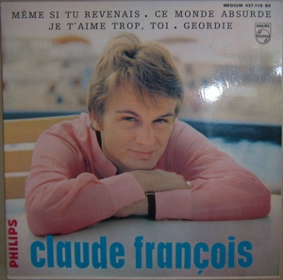 | 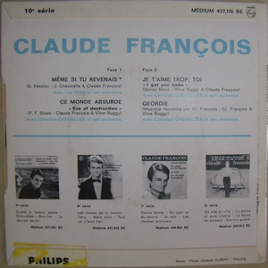 | 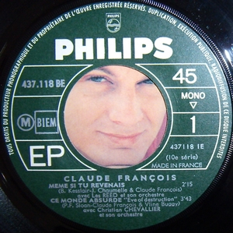 | *Aucune imprim.  *Rabats anguleux  *Très bon état  *Avec languette
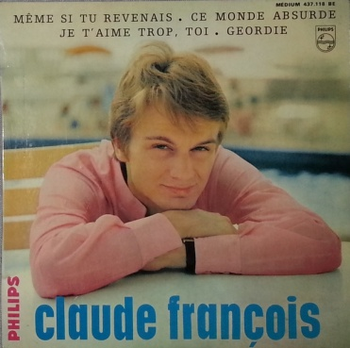 | 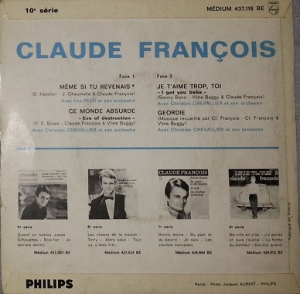 | 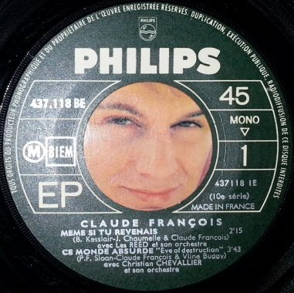 | *Aucune imprimerie  *Rabats anguleux
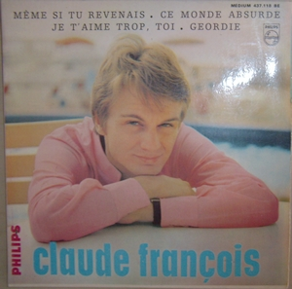 | 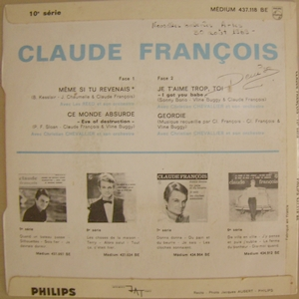 | 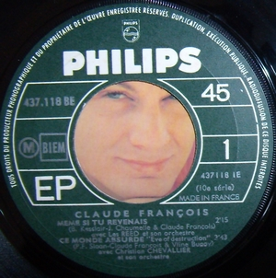 | *Imprimeur Jat  *Rabats arrondis  *Ecritures au verso

Le jouet extraordinaire
Philips 437.182
1966
(Imprimerie Colombet, Jat, SPP Louviers)

Pochette recto | Pochette verso | Label | Remarque(s)
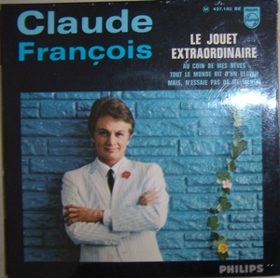 | 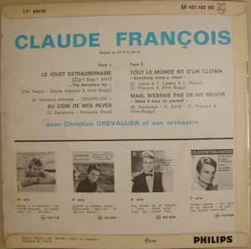 | 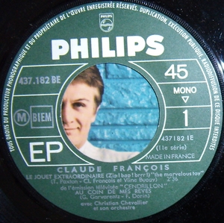 | *Imprimeur Colombet  *Rabats arrondis  *Très bon état
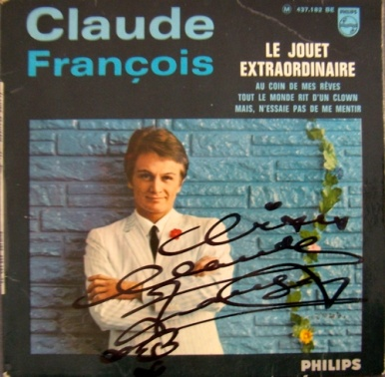 | 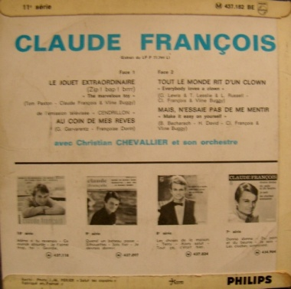 |  | *Imprimeur Colombet  *Rabats arrondis  *Sans disque  *Dédicacé
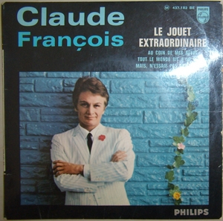 | 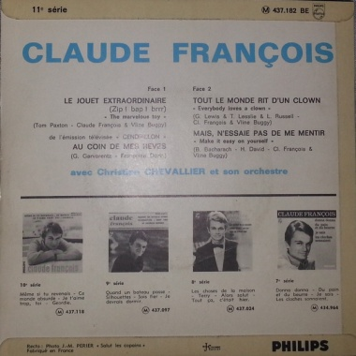 | 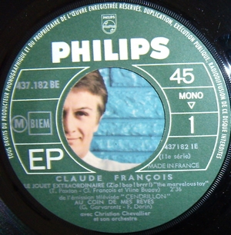 | *Imprimeur Colombet  *Rabats arrondis  *Bon état
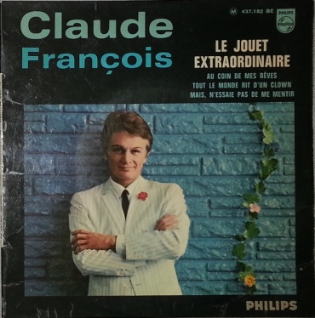 | 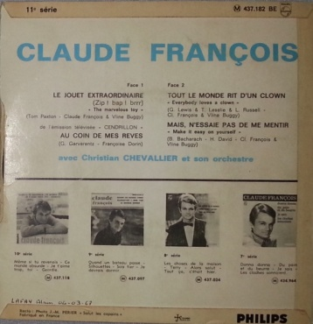 | 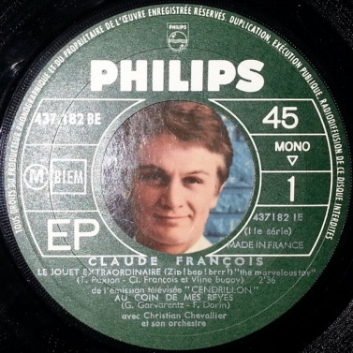 | *Imprimeur Colombet  *Rabats anguleux  *Déchirure recto
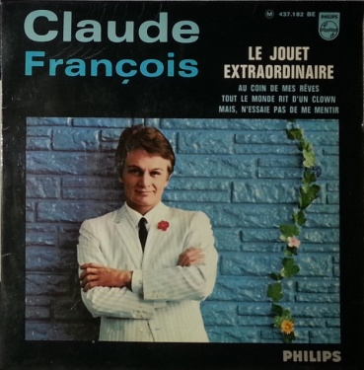 | 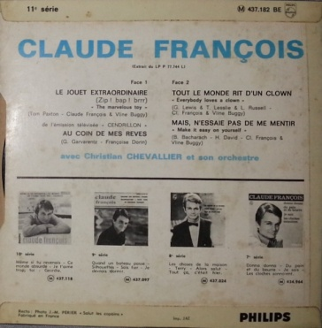 | 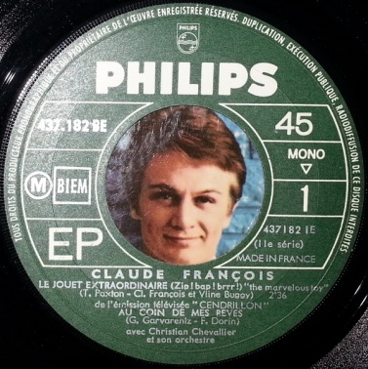 | *Imprimerie Jat  *Rabats arrondis  *Bon état
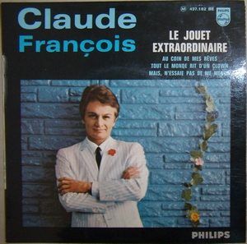 | 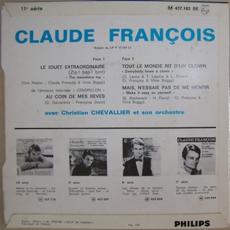 | 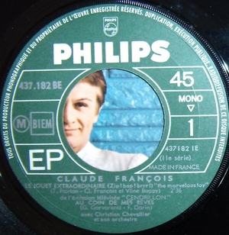 | *Imprimeur Jat  *Rabats anguleux  *Très bon état

Mais combien de temps
Philips 437.199
1966
(Imprimerie Colombet, Jat)

Pochette recto | Pochette verso | Label | Remarque(s)
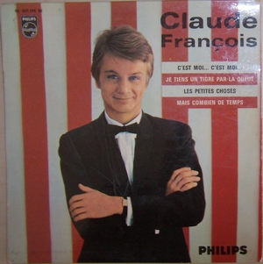 | 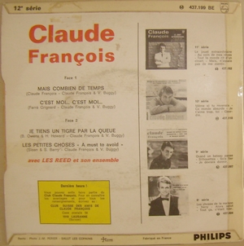 | 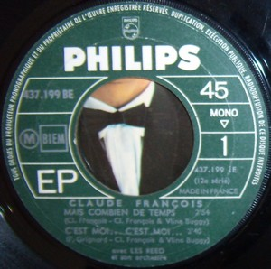 | *Imprimeur Colombet  *Rabats anguleux  *Minutage label  *Ecritures verso
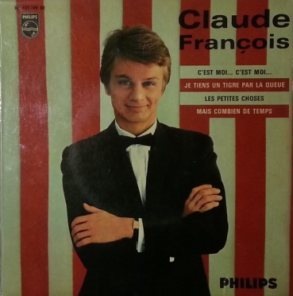 | 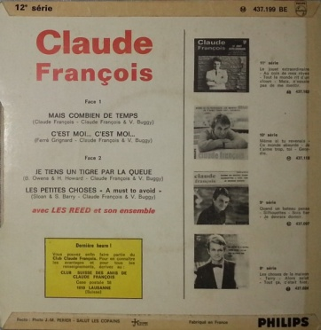 | 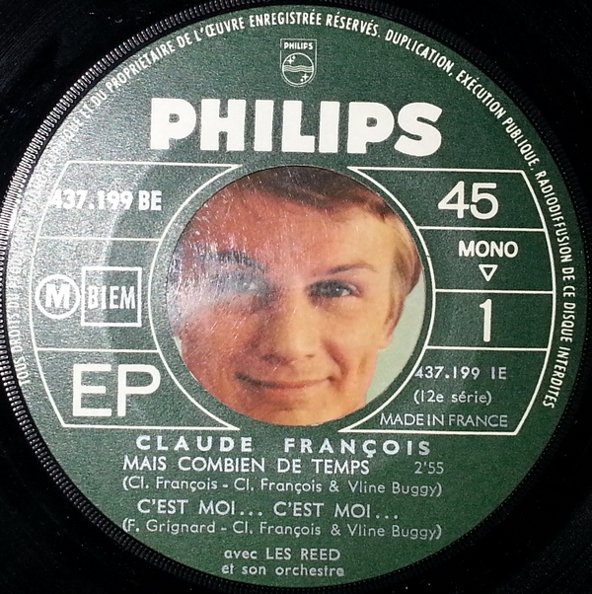 | *Imprimeur Colombet  *Rabats anguleux  *Sans minutage Label  *Bon état
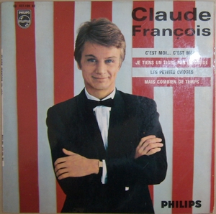 | 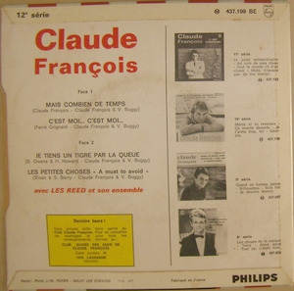 | 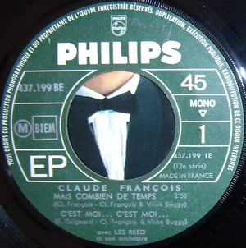 | *Imprimeur Jat  *Rabats anguleux  *Très bon état  *Avec languette

Amoureux du monde entier
Philips 437.249
1966
(Imprimerie Colombet, Jat, SPP Louviers)

Pochette recto | Pochette verso | Label | Remarque(s)
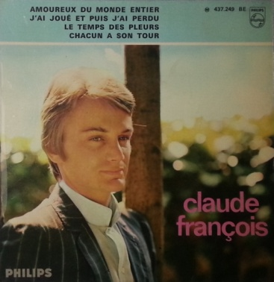 | 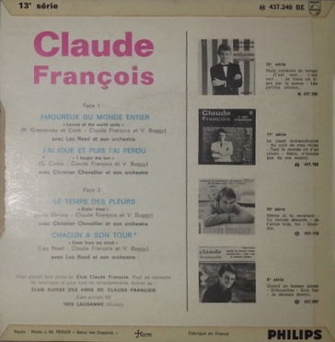 | 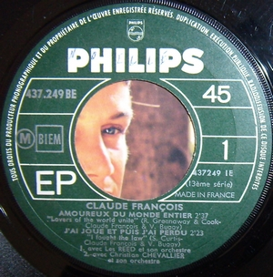 | *Imprimeur Colombet  *Rabats anguleux  *Parfait état
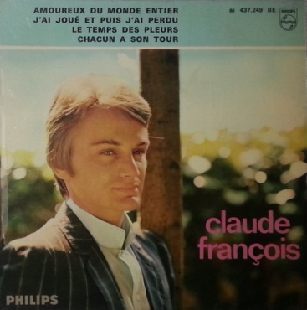  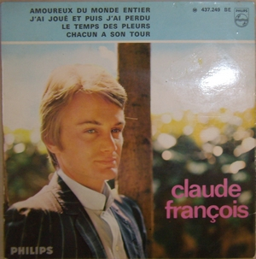 | 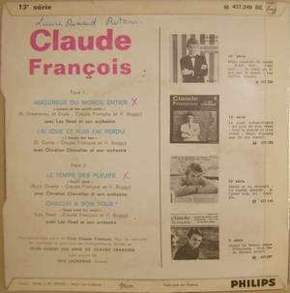 | 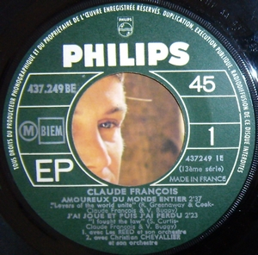 | *Imprimeur Jat  *Rabats anguleux  *Nom au verso

J’attendrai
Philips 437.267
1966 - 1967
(Imprimerie Colombet, Jat, SPP Paris)

Pochette recto | Pochette verso | Label | Remarque(s)
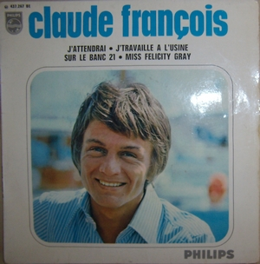 | 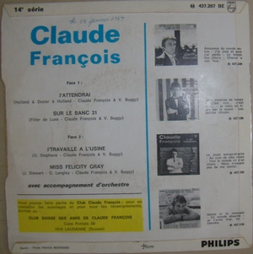 | 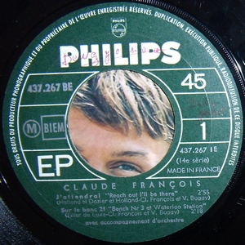 | *Imprimeur Colombet  *Rabats anguleux  *Ecritures au verso
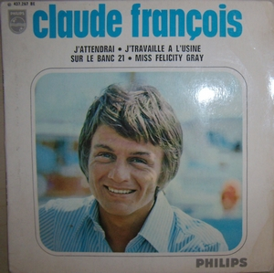 | 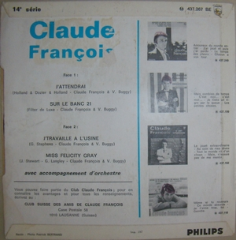 | 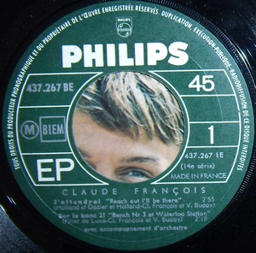 | *Imprimeur Jat  *Rabats anguleux  *Traces au verso
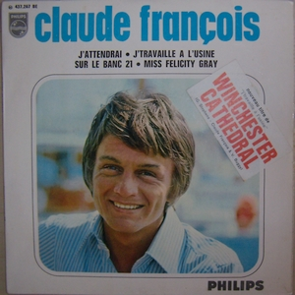 | 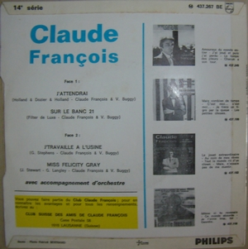 | 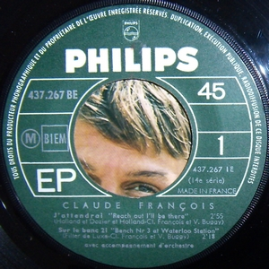 | *Imprimeur Colombet  *Rabats anguleux  *Très bon état
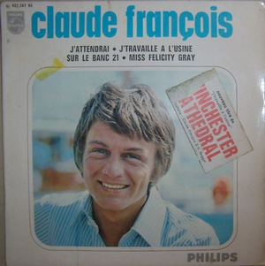 | 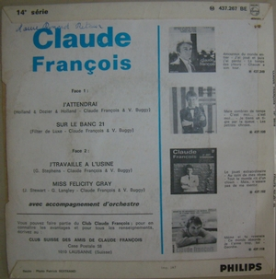 | 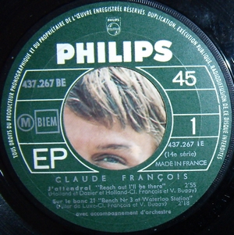 | *Imprimeur Jat à l’endroit  *Rabats anguleux  *Nom au verso  *Sicker recto abimé
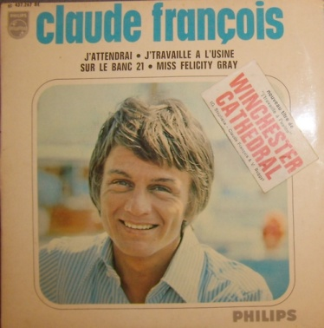 | 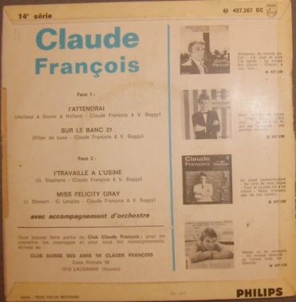 | 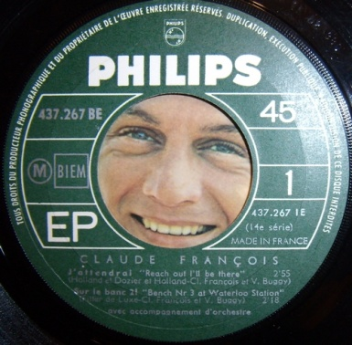 | *Imprimeur Jat à l’envers  *Rabats anguleux  *Très bon état
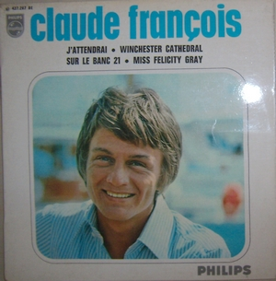 | 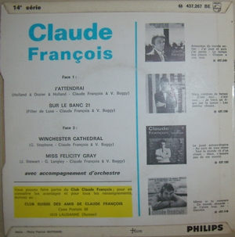 | 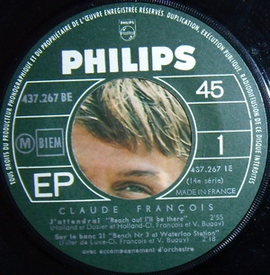 | *Imprimeur Colombet  *Rabats anguleux  *Très bon état
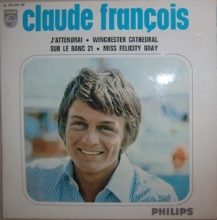 | 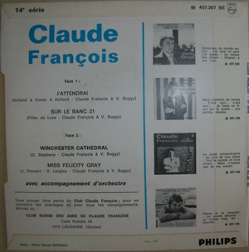 | 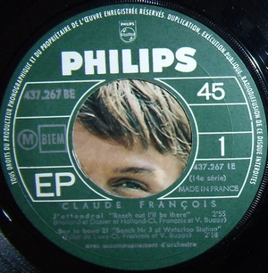 | *Imprimeur Jat  *Rabats anguleux  *Très bon état

Toute la vie
Philips 437.316
1967
(Imprimerie Colombet, Jat, SPP Paris)

Pochette recto | Pochette verso | Label | Remarque(s)
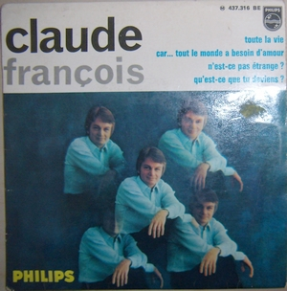 | 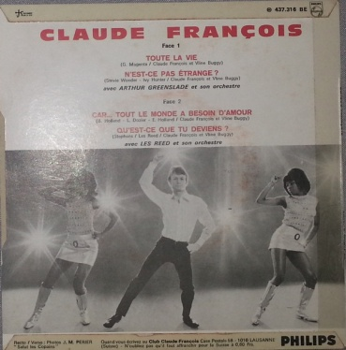  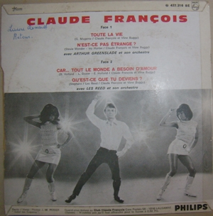 | 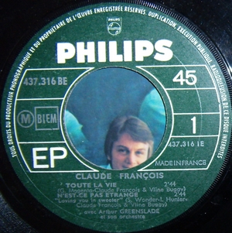 | *Imprimeur Colombet  *Rabats anguleux  *Bon état  *Avec languette
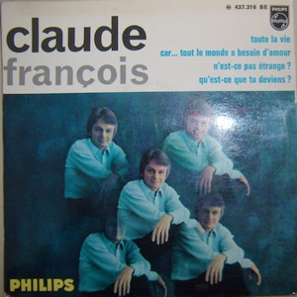 | 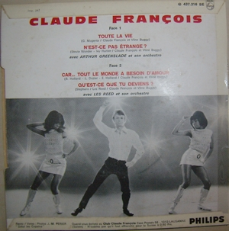 | 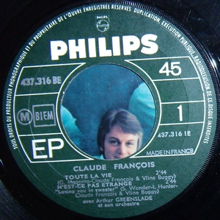 | *Imprimeur Jat  *Rabats anguleux  *Très bon état
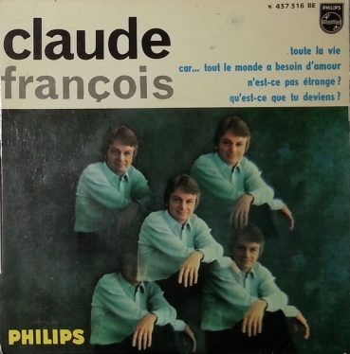 | 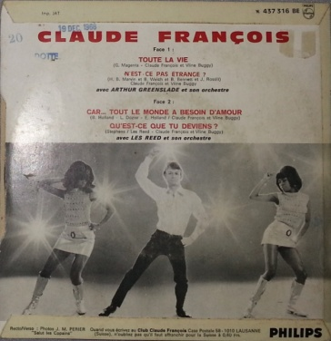 | 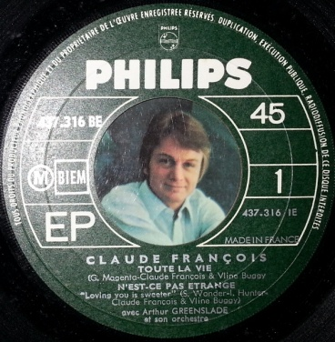 | *Imprimerie Jat  *Rabats anguleux  *Tache au recto

Mais quand le matin
Philips 437.357
1967
(Imprimerie Colombet, Jat, SPP Paris)

Pochette recto | Pochette verso | Label | Remarque(s)
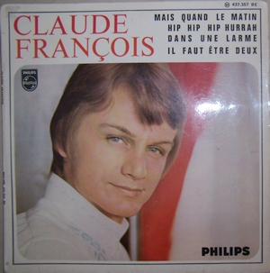 | 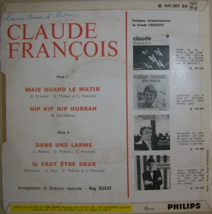 | 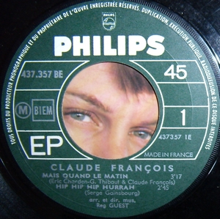 | *Imprimeur Colombet  *Rabats anguleux  *Thibaut en 1er  *Trace sticker recto  *Nom au verso
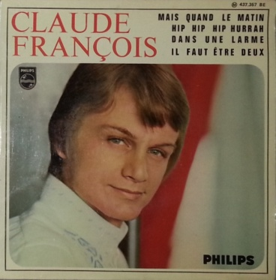 | 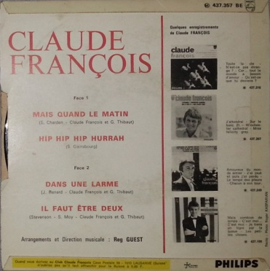 | 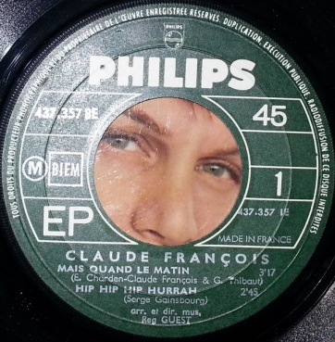 | *Imprimeur Colombet  *Rabats anguleux  *C.F. en 1er  *Bon état
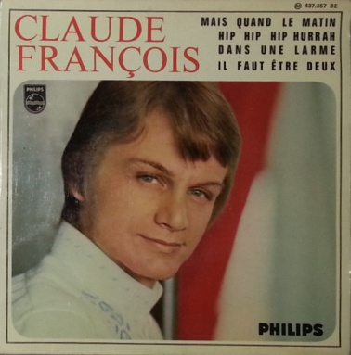 | 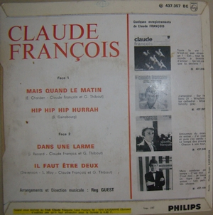 | 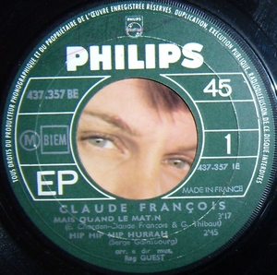 | *Imprimeur Jat  *Rabats anguleux  *C.F. en 1er  *Quelques traces au verso
 | 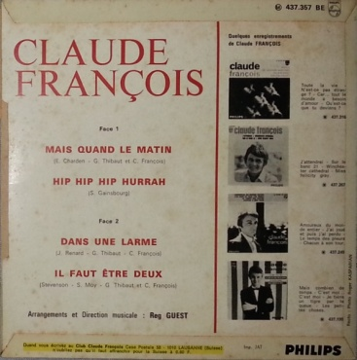 | 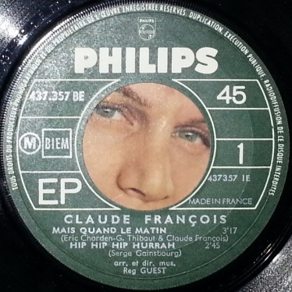 | *Imprimeur Jat  *Rabats anguleux  *Thibaut en 1er  *Bon état  *Avec languette
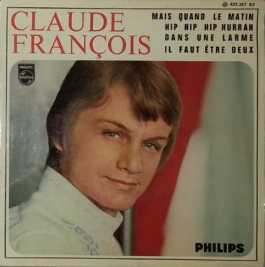 |  |  | *Imprimeur Jat  *Rabats arrondis  *Parfait état

Comme d’habitude
Philips / Flèche 424.550
1967
(Imprimerie Colombet, Jat)

Pochette recto | Pochette verso | Label | Remarque(s)
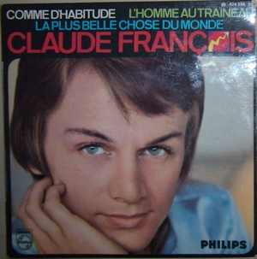 | 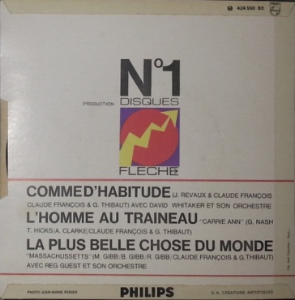 | 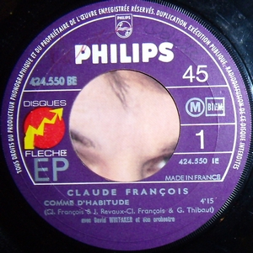 | *Imprimeur Colombet  *Rabats anguleux  *Parfait état
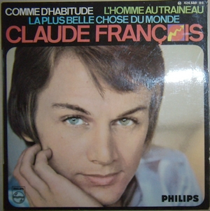 | 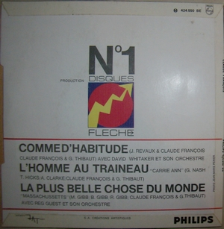 | 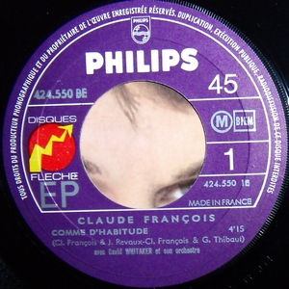 | *Imprimeur Jat  *Rabats anguleux  *Très bon état

Pardon
Philips / Flèche 424.551
1968
(Imprimerie Colombet, Jat)

Pochette recto | Pochette verso | Label | Remarque(s)
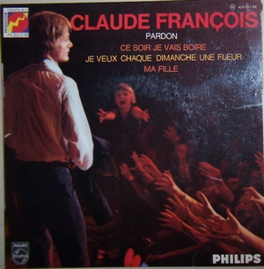 | 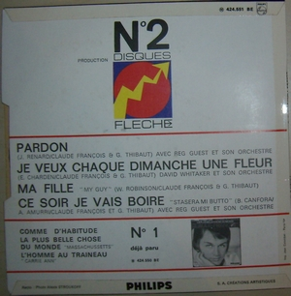 | 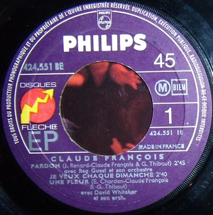 | *Imprimeur Colombet  *Rabats anguleux  *Très bon état
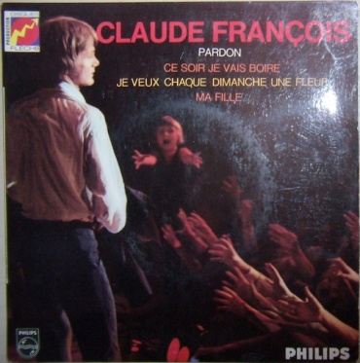 | 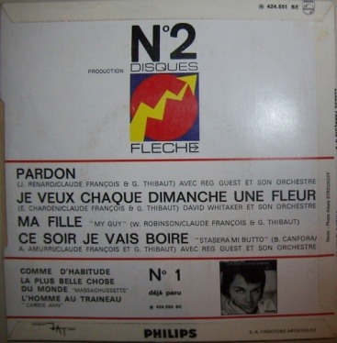 | 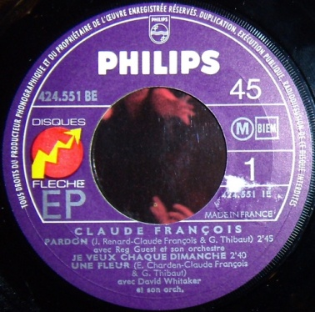 | *Imprimeur Jat  *Rabats anguleux  *Très bon état

Jacques a dit
Philips / Flèche 370.852
1968
(Imprimerie Colombet, Jat)

Pochette recto | Pochette verso | Label | Remarque(s)
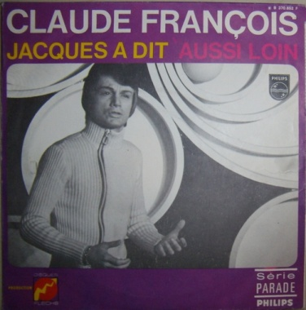 | 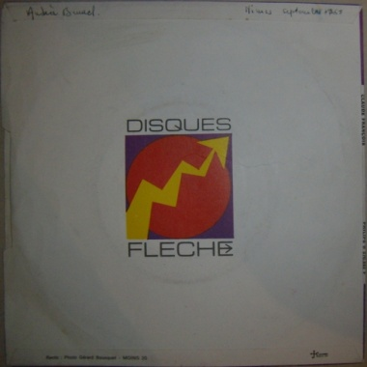 | 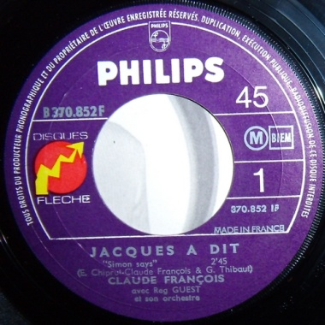 | *Imprimeur Colombet  *Rabats anguleux  *Très bon état  *Avec languette
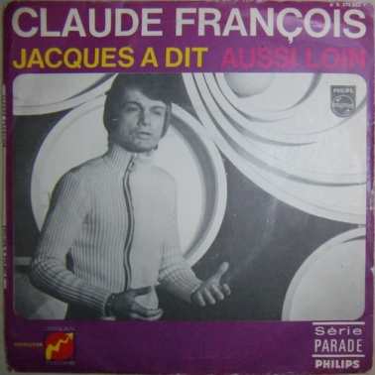 | 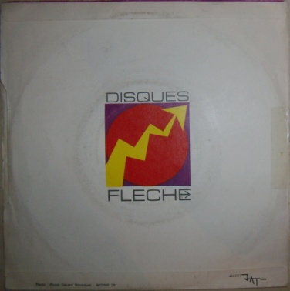 | 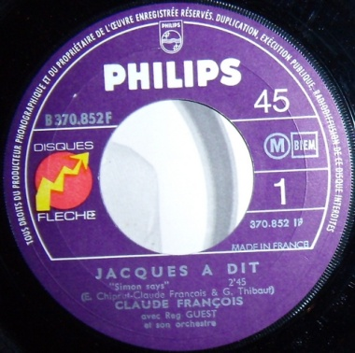 | *Imprimeur Jat  *Rabats arrondis  *Scotch tranche gauche  *Pochette vieillie

Après tout
Philips / Flèche 424.552
1968
(Imprimerie Colombet, Jat)

Pochette recto | Pochette verso | Label | Remarque(s)
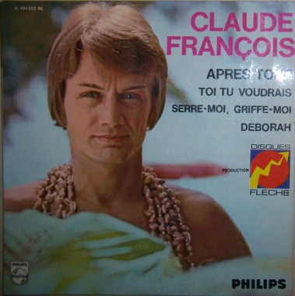 | 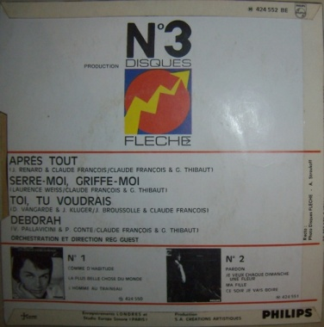 | 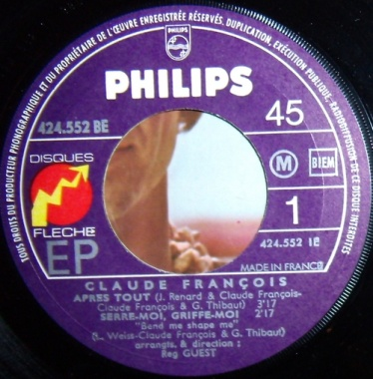 | *Imprimeur Colombet  *Rabats anguleux  *Très bon état  *Avec languette
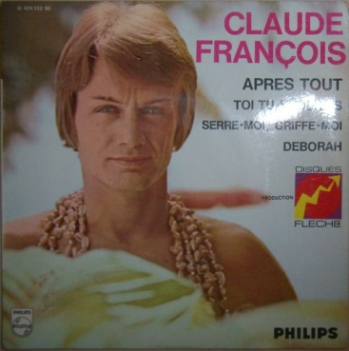 | 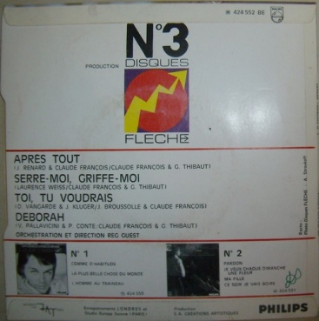 | 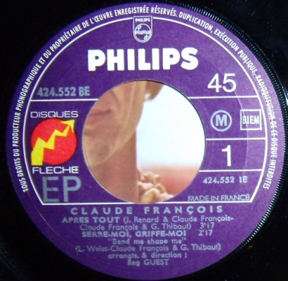 | *Imprimeur Jat  *Rabats arrondis  *Très bon état
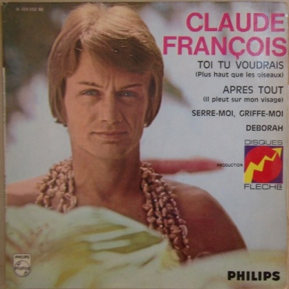 | 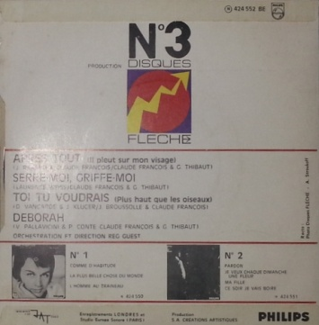 | 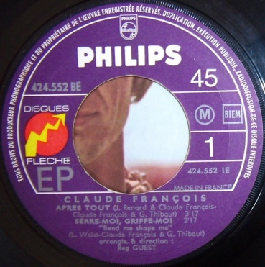 | *Imprimeur Jat  *Rabats arrondis  *Titres () au recto  *Bon état

Avec la tête, avec le cœur
Philips / Flèche 424.553
1968
(Imprimerie Colombet, Jat)

Pochette recto | Pochette verso | Label | Remarque(s)
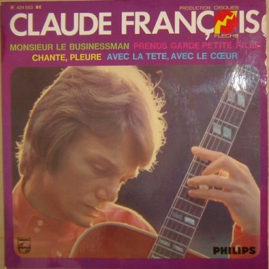 | 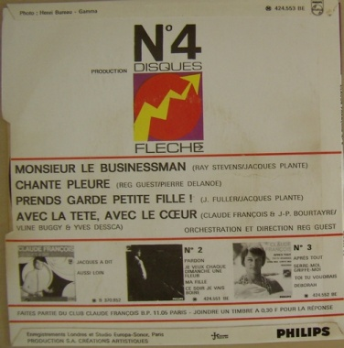 | 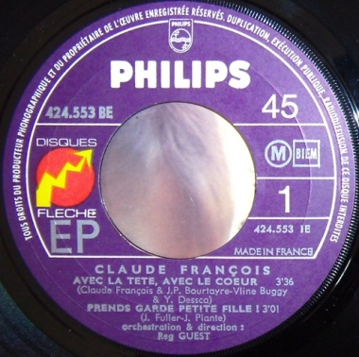 | *Imprimeur Colombet  *Rabats anguleux  *Très bon état
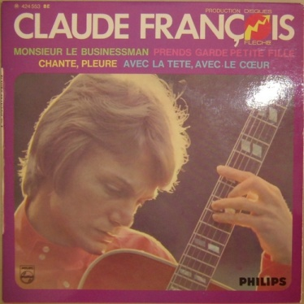 | 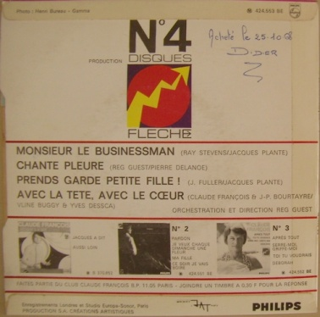 | 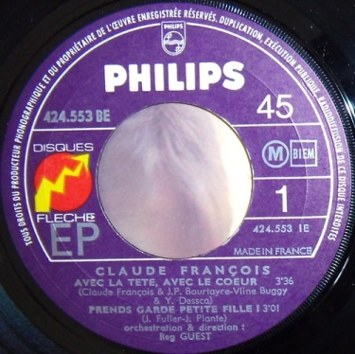 | *Imprimeur Jat  *Rabats arrondis  *Ecritures au verso  *Avec languette

Eloïse (1)
Philips / Flèche 424.554
1967
(Imprimerie Colombet, Jat)

Pochette recto | Pochette verso | Label | Remarque(s)
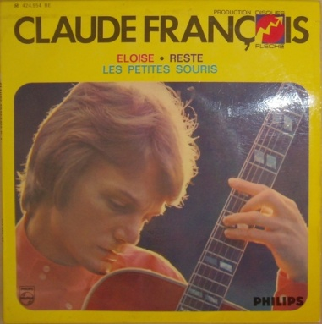 | 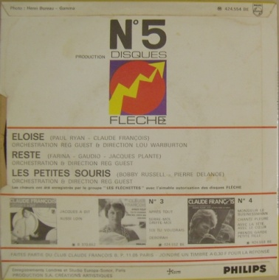 | 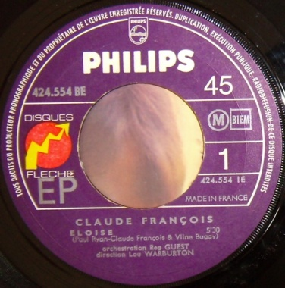 | *Imprimeur Colombet  *Rabats anguleux  *Très bon état
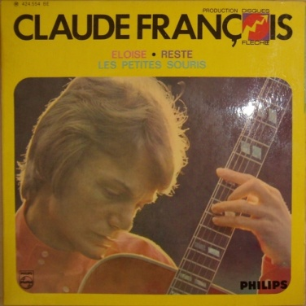 | 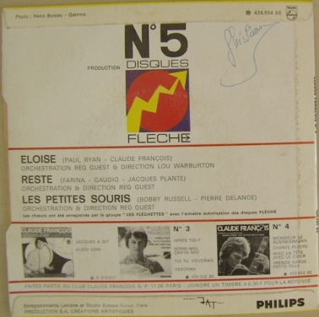 | 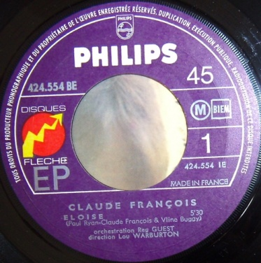 | *Imprimeur Jat  *Rabats arrondis  *Nom au verso

Eloïse (2)
Philips / Flèche 424.555
1967
(Imprimerie Colombet, Jat, Graphicolor)

Pochette recto | Pochette verso | Label | Remarque(s)
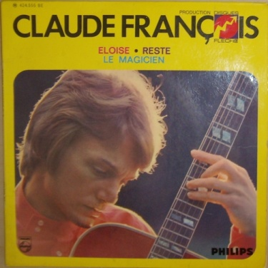 | 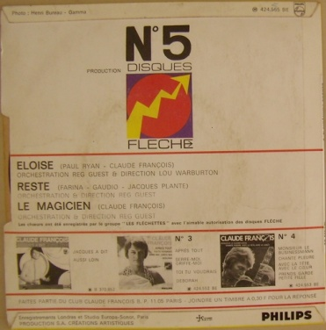 | 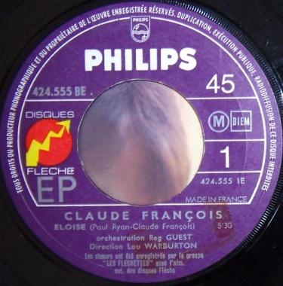 | *Imprimeur Colombet  *Rabats anguleux  *Très bon état
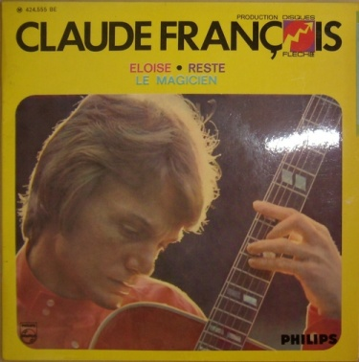 | 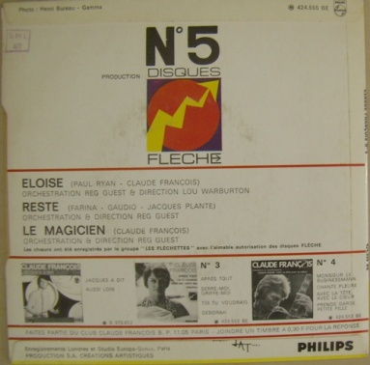 | 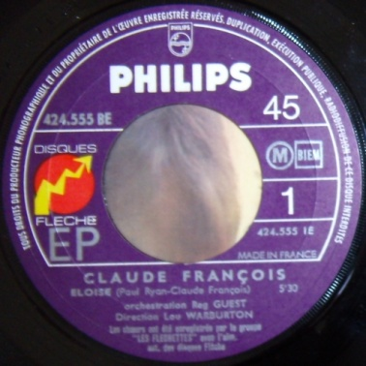 | *Imprimeur Jat  *Rabats arrondis  *Très bon état  *Avec languette
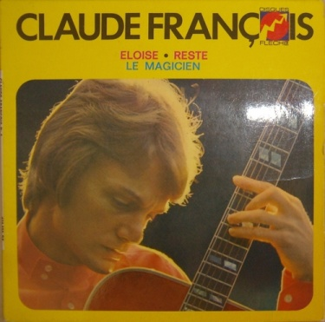 | 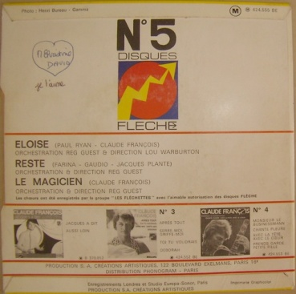 | 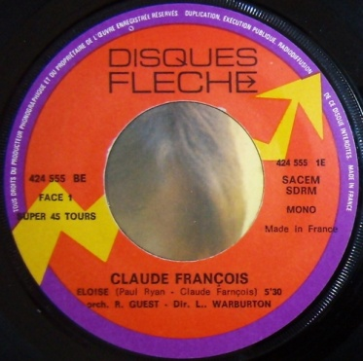 | *Imprimeur Graphicolor  *Rabats anguleux  *Ecritures au verso

Rêveries
Philips / Flèche 424.556
1969
(Imprimerie Colombet, Jat)

Pochette recto | Pochette verso | Label | Remarque(s)
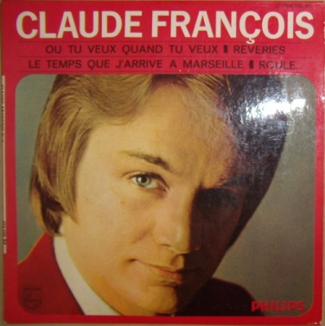 | 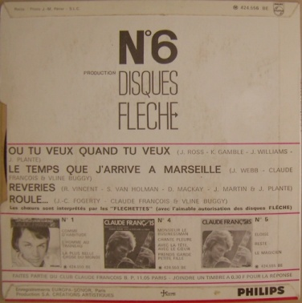 | 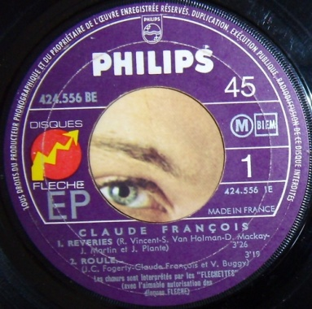 | *Imprimeur Colombet  *Rabats anguleux  *Très bon état  *Avec languette
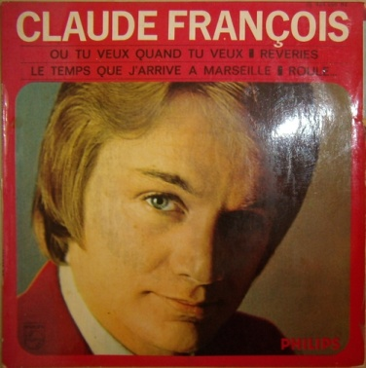 | 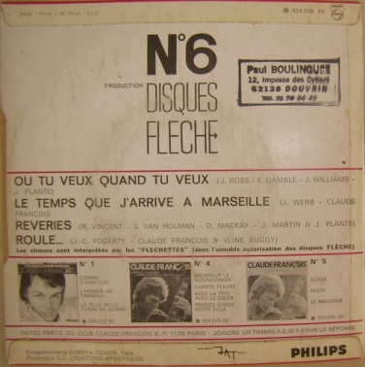 | 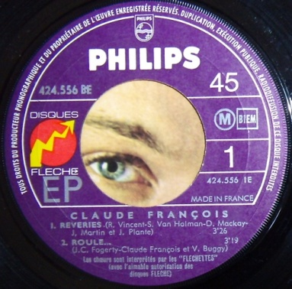 | *Imprimeur Jat  *Rabats arrondis  *Cachet au verso  *Verso sali
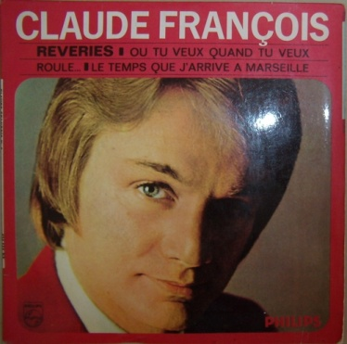 | 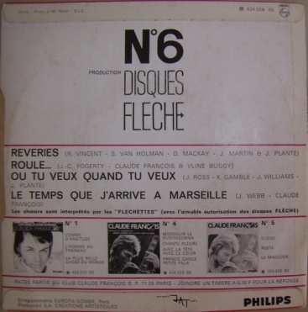 | 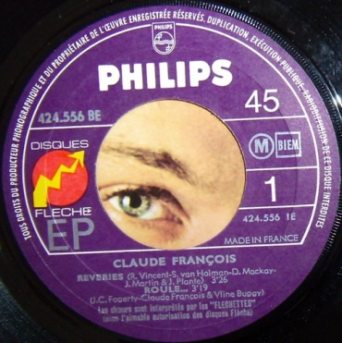 | *Imprimeur Jat  *Rabats arrondis  *Très bon état
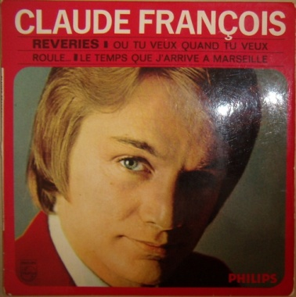 | 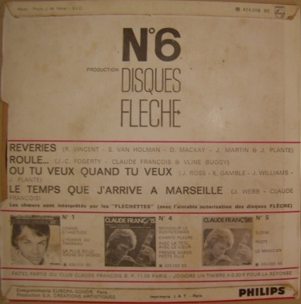 | 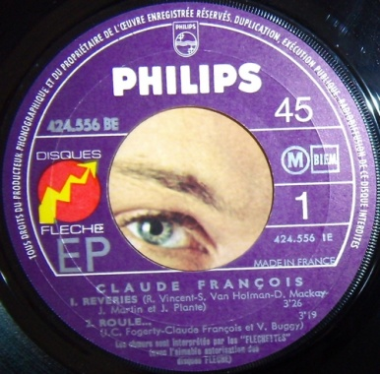 | *Imprimeur Jat (diff.)  *Rabats anguleux  *Verso vieilli
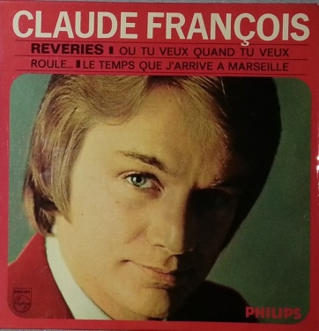 | 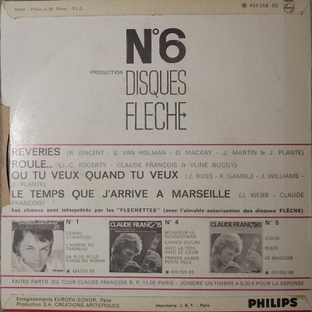 | 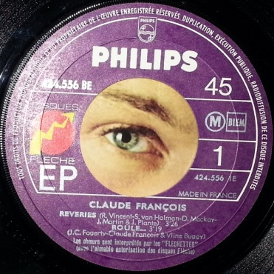 | *Imprimeur Jat  *Rabat anguleux  *Label différent  *Très bon état
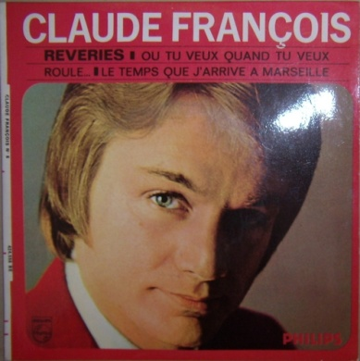 | 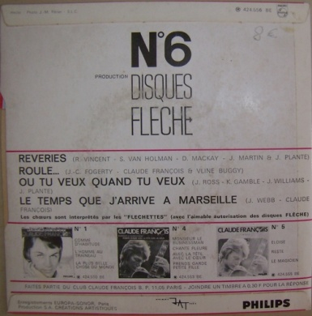 | 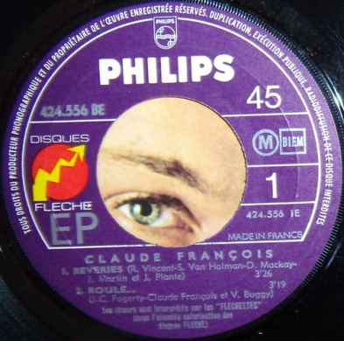 | *Imprimeur Jat  *Rabats arrondis  *Trace disque verso  *Avec languette

Un monde de musique
Philips / Flèche 424.557
1969
(Imprimerie Colombet, Jat)

Pochette recto | Pochette verso | Label | Remarque(s)
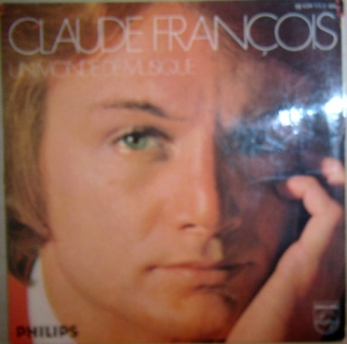 | 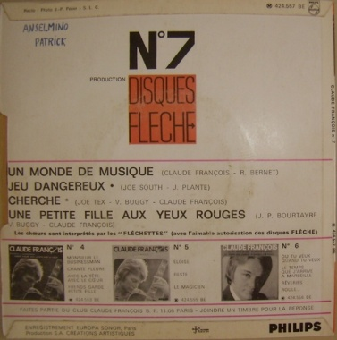 | 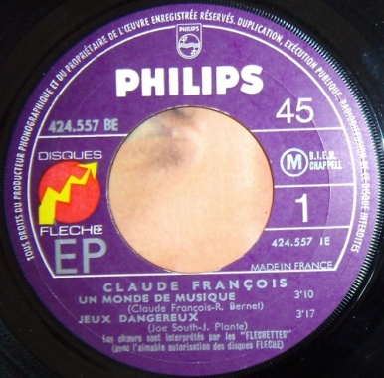 | *Imprimeur Colombet  *Rabats anguleux  *Nom au verso
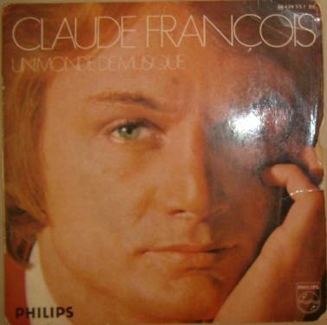 | 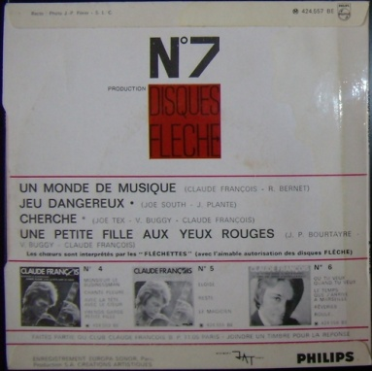  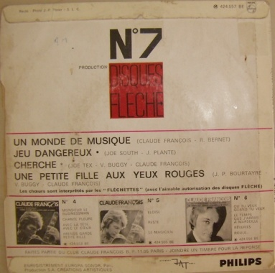 | 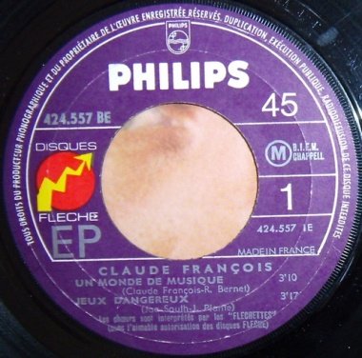 | *Imprimeur Jat  *Rabats arrondis  *Très bon état
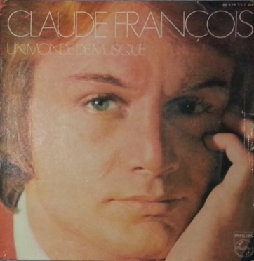 | 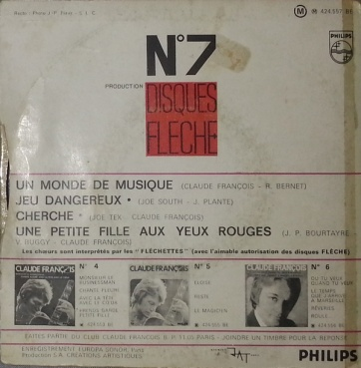 | 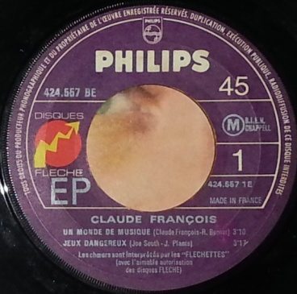 | *Imprimeur Jat  *Sans rabats  *Mauvais état général

Tout éclate, tout explose
Philips / Flèche 424.558
1969
(Imprimerie Colombet, Jat)

Pochette recto | Pochette verso | Label | Remarque(s)
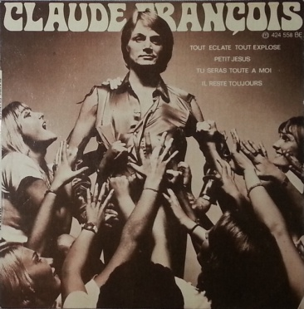 | 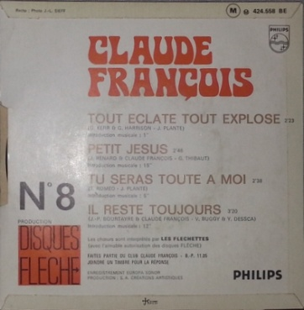 | 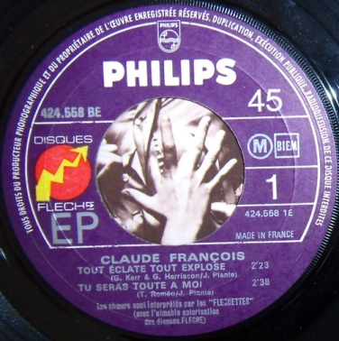 | *Imprimeur Colombet  *Rabats anguleux  *Bon état  *Avec languette
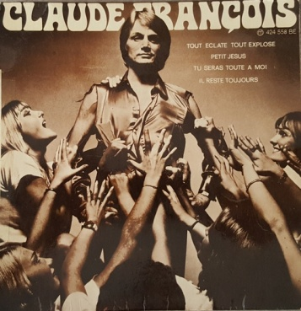 | 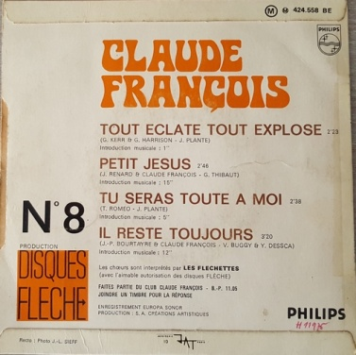 | 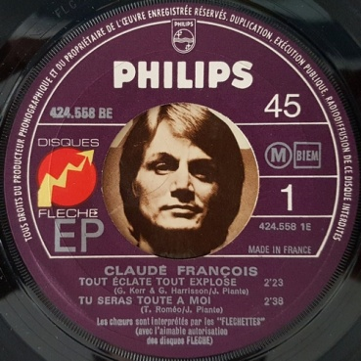 | *Imprimeur Jat  *Rabats arrondis  *Ecritures an bas à droite verso
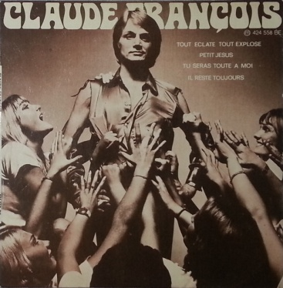  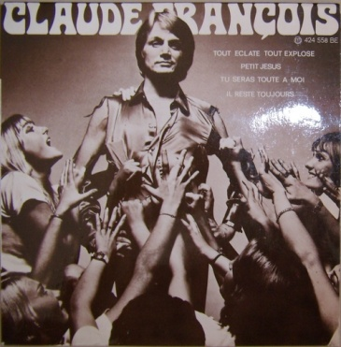 | 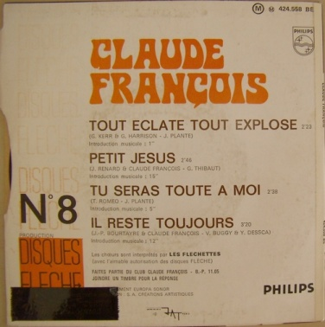 | 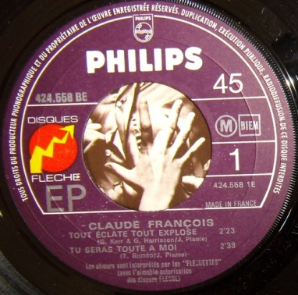 | *Imprimeur Jat  *Rabats intérieurs  *Sticker noir verso

Une petite larme m’a trahi
Philips / Flèche 424.559
1970
(Imprimerie Jat, SPP Louviers, Graphicolor)

Pochette recto | Pochette verso | Label | Remarque(s)
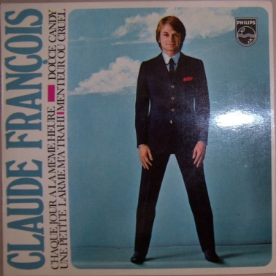 | 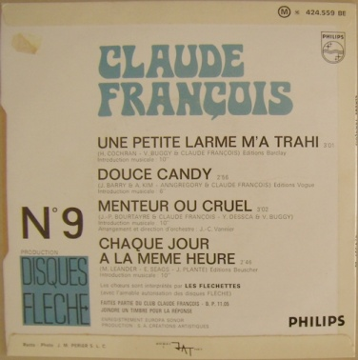 | 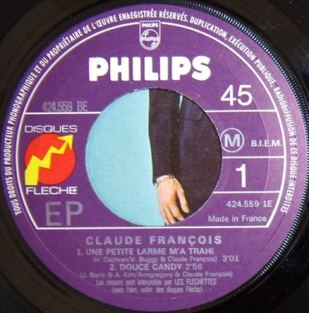 | *Imprimeur Jat  *Rabats arrondis  *Très bon état
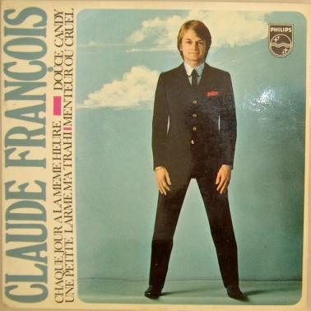 | 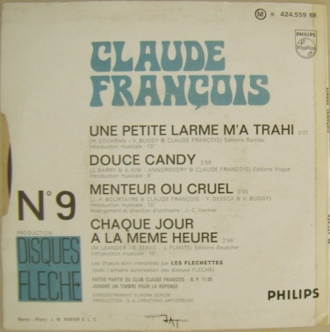 | 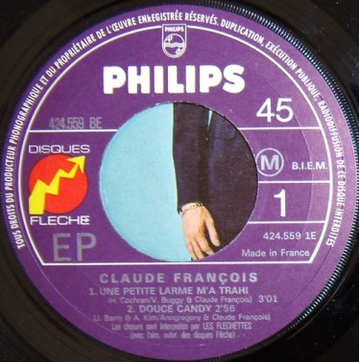 | *Imprimeur Jat  *Rabats intérieurs  *Douce Candy aux Editions Vogue  *Très bon état  *Avec languette
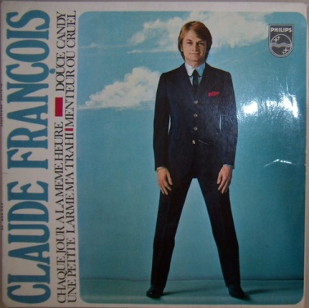 | 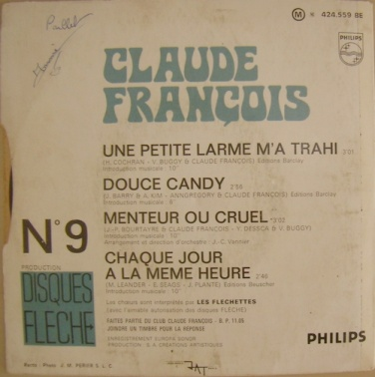 | 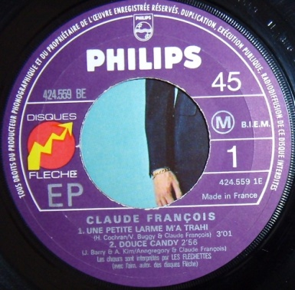 | *Imprimeur Jat  *Rabats intérieurs  *Douce Candy aux Editions Barclay  *Nom au verso  *Verso sali
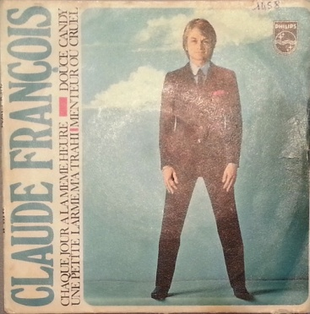 | 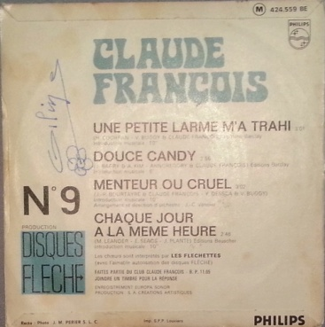 |  | *Imprimerie SPP Louviers  *Rabats anguleux  *Pochette salie  *Nom au verso
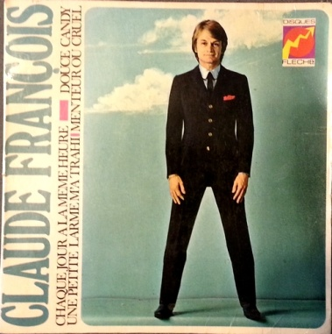 | 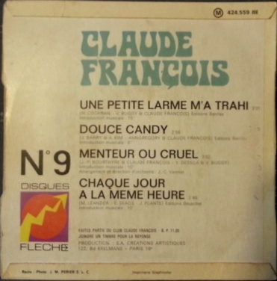 | 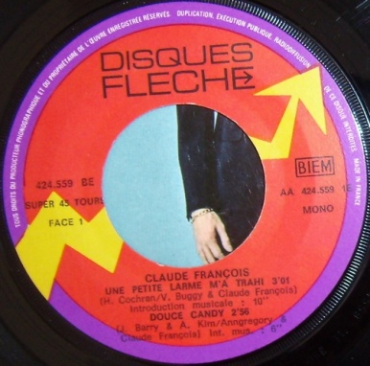 | *Imprimeur Graphicolor  *Rabats anguleux  *Très bon état

Tout éclate, tout explose
Philips / Flèche 424.558
1970
(Imprimerie Dillard, SPP Paris, SPP Louviers, Graphicolor)

Pochette recto | Pochette verso | Label | Remarque(s)
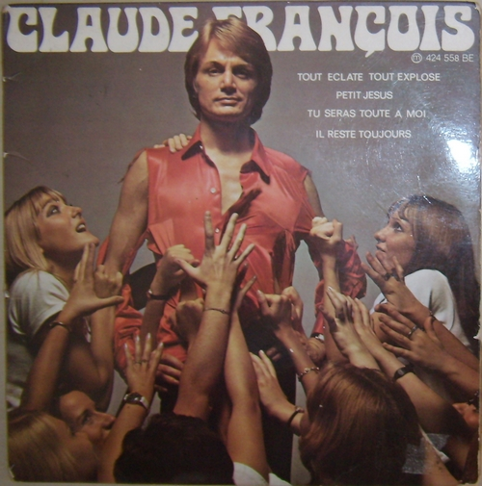 | 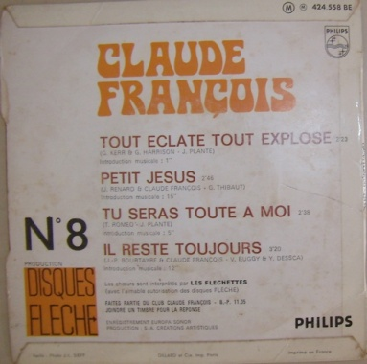 | 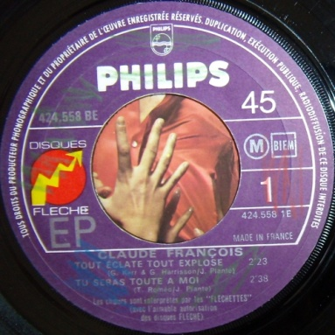 | *Imprimeur Dillard  *Rabats anguleux  *Verso sali
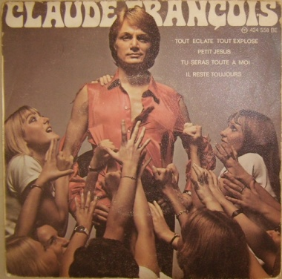 | 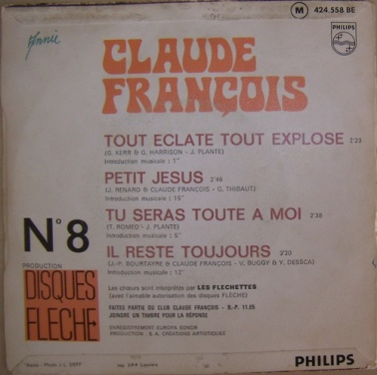 | 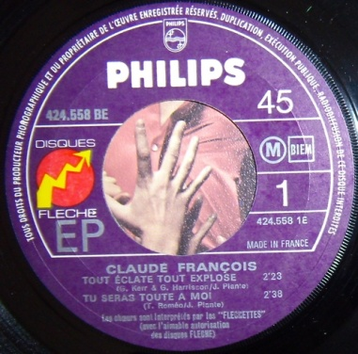 | *Imprimeur SPP Louviers  *Rabats anguleux  *Pochette grenée  *Nom au verso
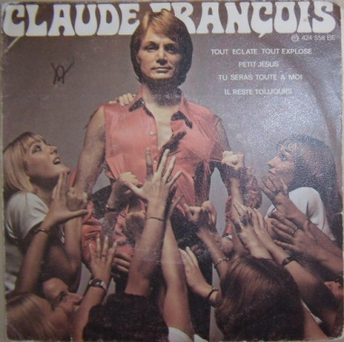 | 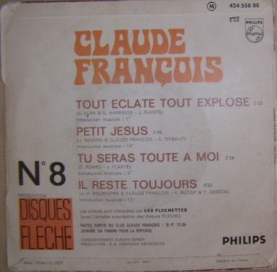 | 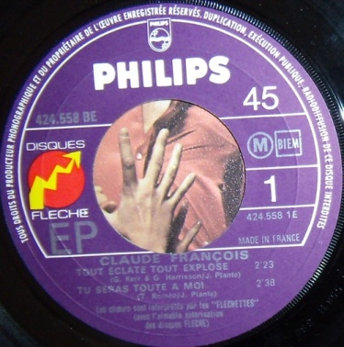 | *Imprimeur SPP Paris  *Rabats anguleux  *Pochette grenée  *Lettre au recto  *Trace disque recto
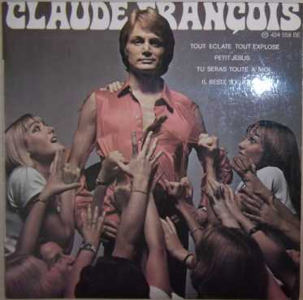 | 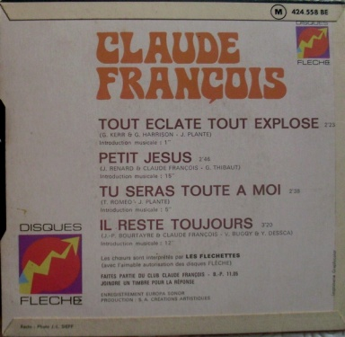  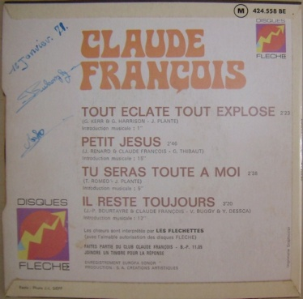 | 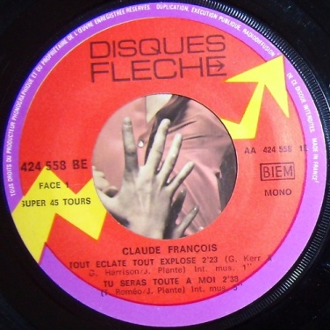 | *Imprimeur Graphicolor  *Rabats anguleux  *Parfait état

C’est de l’eau, c’est du vent
Philips / Flèche 6061.150
1970
(Imprimerie Colombet, Jat)

Pochette recto | Pochette verso | Label | Remarque(s)
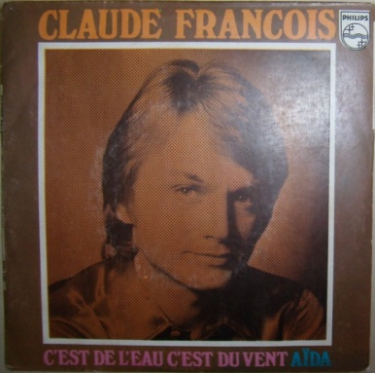 | 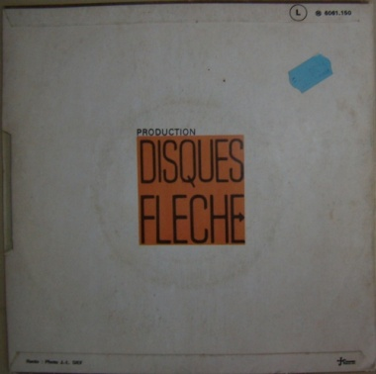 | 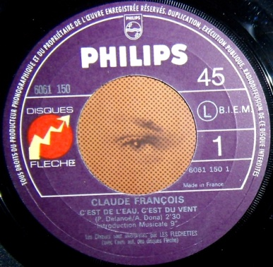 | *Imprimeur Colombet  *Rabats anguleux  *Sticker au verso  *Avec languette
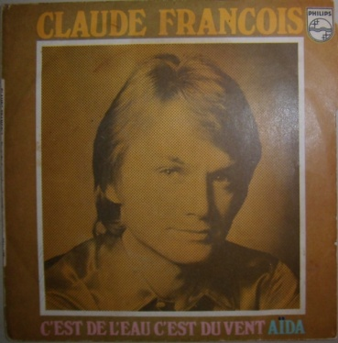 | 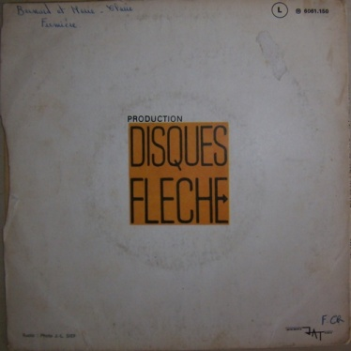 | 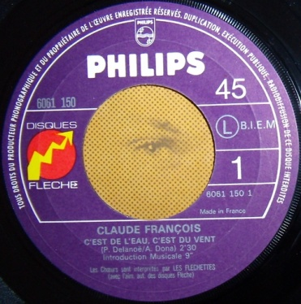 | *Imprimeur Jat  *Rabats intérieurs  *Ecritures au verso  *Déchirure au verso  *Avec languette
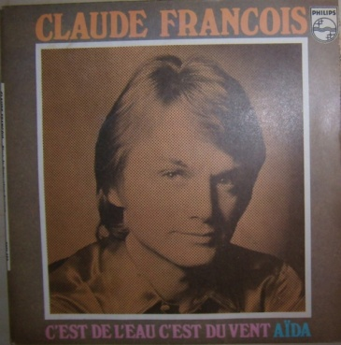 | 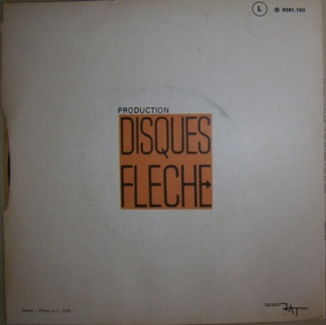 | 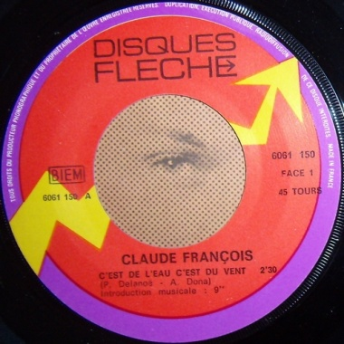 | *Imprimeur Jat  *Rabats intérieurs  *Très bon état

Le monde est grand, les gens sont beaux
Philips / Flèche 6061.151
1970
(Imprimerie Jat)

Pochette recto | Pochette verso | Label | Remarque(s)
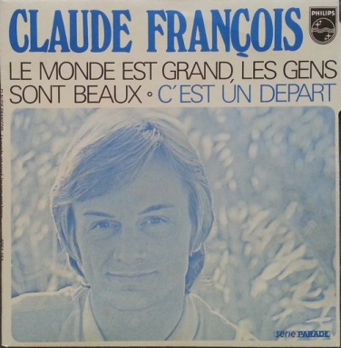  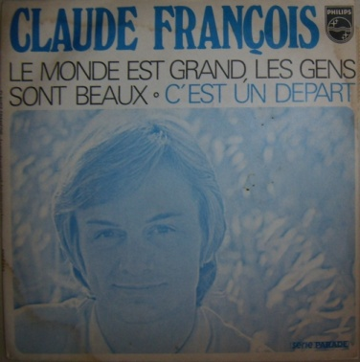 | 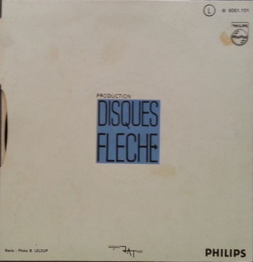 | 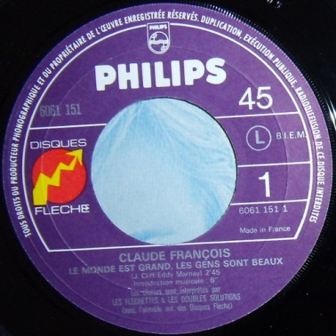 | *Imprimeur Jat  *Rabats intérieurs  *Bon état
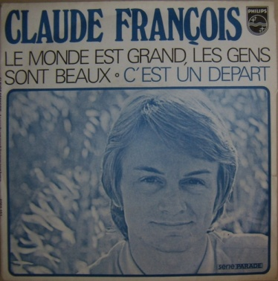 | 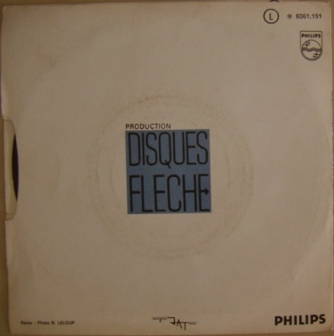 | 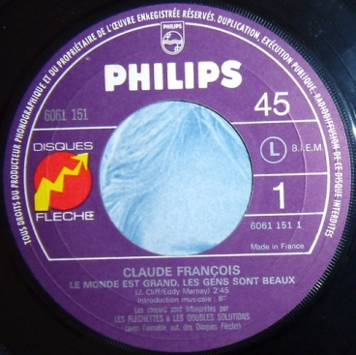 | *Imprimeur Jat  *Rabats intérieurs  *Très bon état  *Avec languette

Si douce à mon souvenir
Philips / Flèche 6254.025
1971
(Imprimerie Colombet, Jat, Graphicolor)

Pochette recto | Pochette verso | Label | Remarque(s)
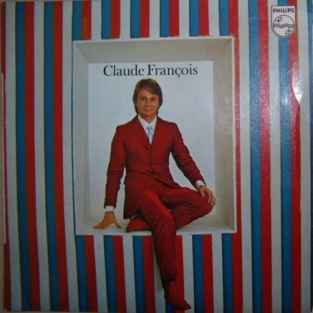 | 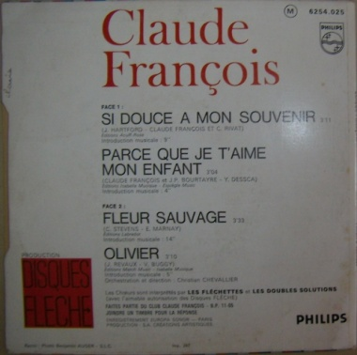 | 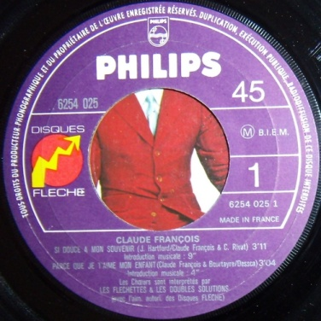 | *Imprimeur Jat  *Rabats intérieurs  *Découpe anguleuse  *Très bon état
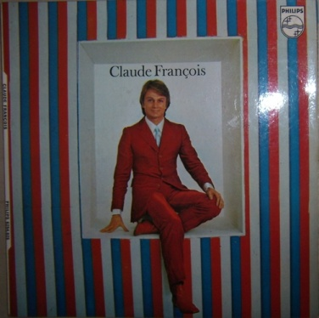 | 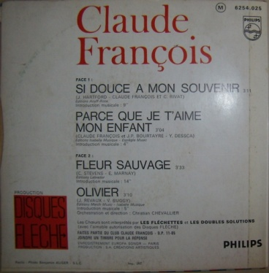 | 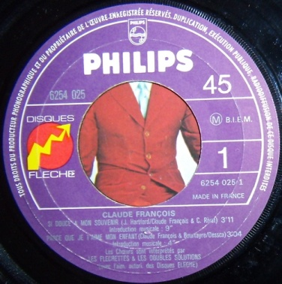 | *Imprimeur Jat  *Rabats intérieurs  *Découpe arrondie  *Très bon état
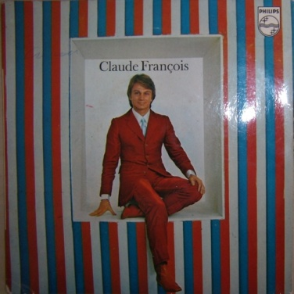 | 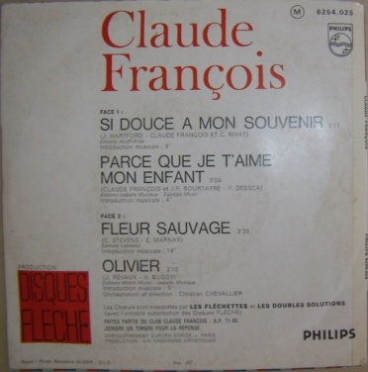 | 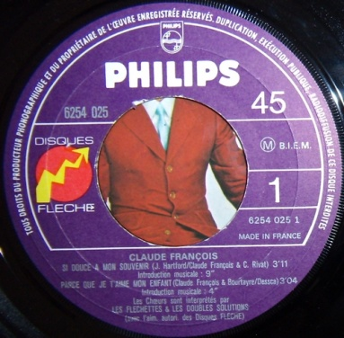 | *Imprimeur Jat  *Rabats intérieurs  *Sans découpe  *Très bon état
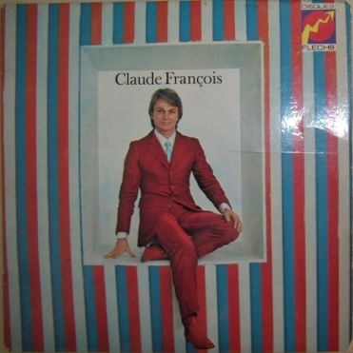 | 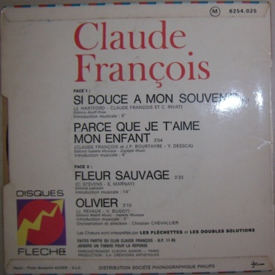 | 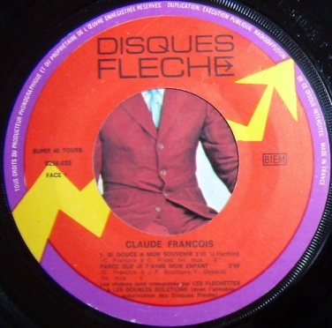 | *Imprimeur Colombet  *Rabats anguleux  *Très bon état

Je te demande pardon
Flèche 6061.175
1971
(Imprimerie Colombet, IDN)

Pochette recto | Pochette verso | Label | Remarque(s)
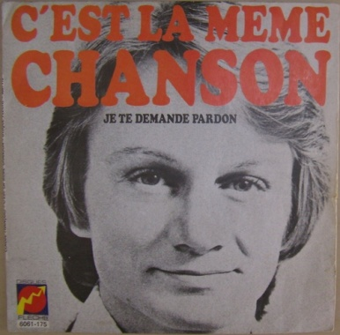 | 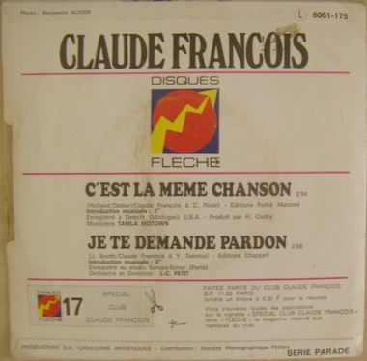 | 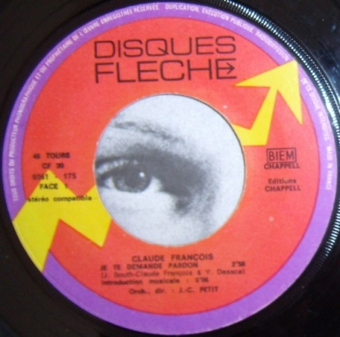 | *Imprimerie Colombet  *Rabats anguleux  *Très bon état.  *Avec languette
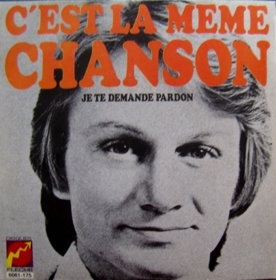 | 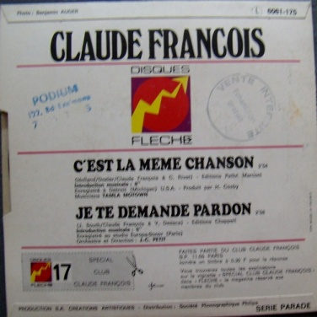 | 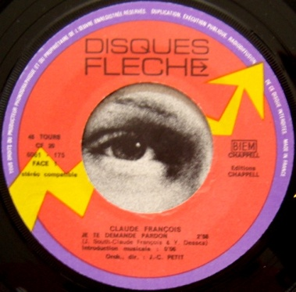 | *Imprimerie Colombet  *Rabats anguleux  *Tampons Podium  *Avec languette  *Parfait état
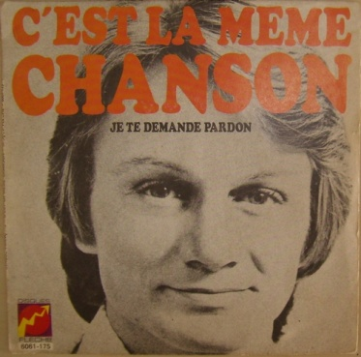 | 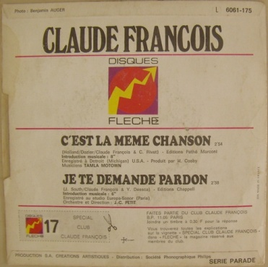 | 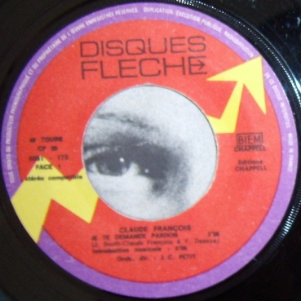 | *Imprimerie Colombet et IDN  *Rabats anguleux  *Très bon état.
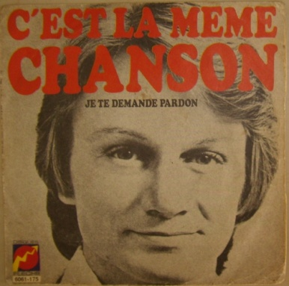 | 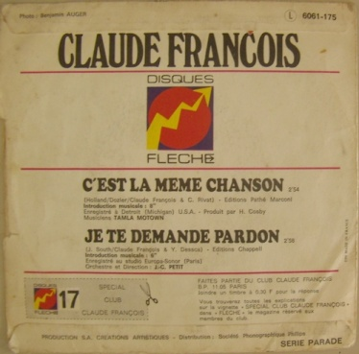 | 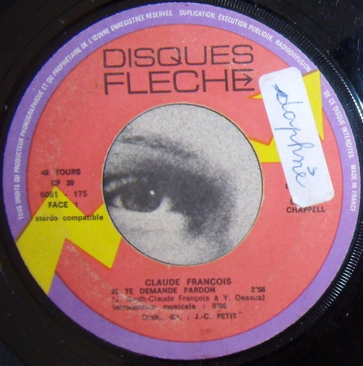 | *Imprimerie IDN  *Rabats arrondis  *Pochette vieillie  *Tranches abimées

Le monde extraordinaire de C.F. (Vol. 1)
Flèche 6254.026
1971
(Imprimerie Colombet, Graphicolor)

Pochette recto | Pochette verso | Label | Remarque(s)
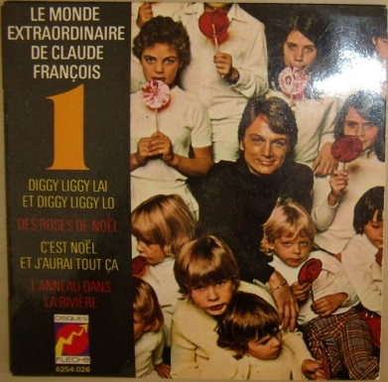 | 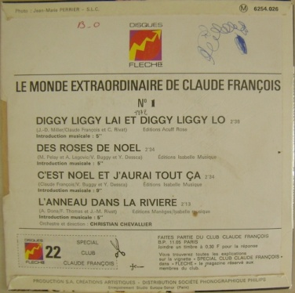 | 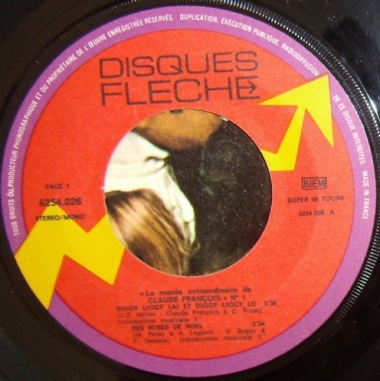 | *Imprimerie Colombet  *Rabats anguleux  *Petite écriture au verso

Le monde extraordinaire de C.F. (Vol. 2)
Flèche 6254.027
1971
(Imprimerie Colombet, Graphicolor)

Pochette recto | Pochette verso | Label | Remarque(s)
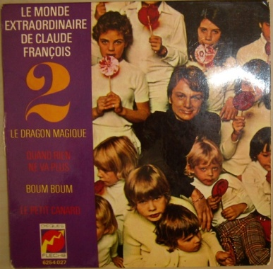 | 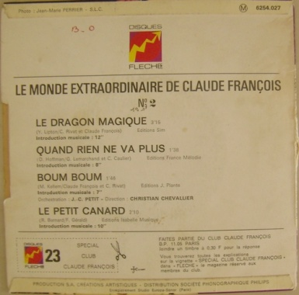 | 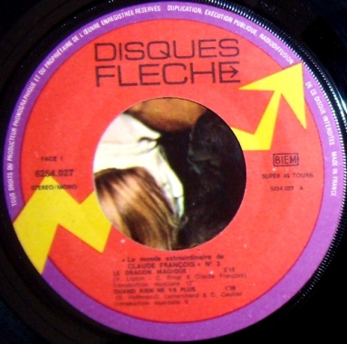 | *Imprimerie Colombet  *Rabats anguleux  *Tranche gauche ouverte.

Il fait beau, il fait bon
Flèche 6061.182
1971
(Imprimerie Colombet, Graphicolor)

Pochette recto | Pochette verso | Label | Remarque(s)
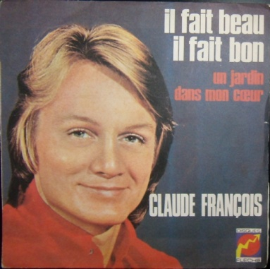  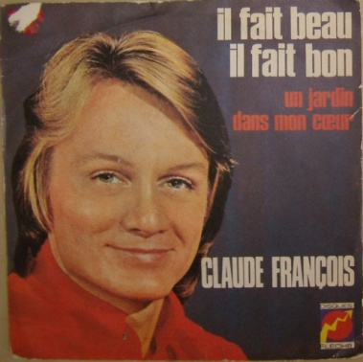 | 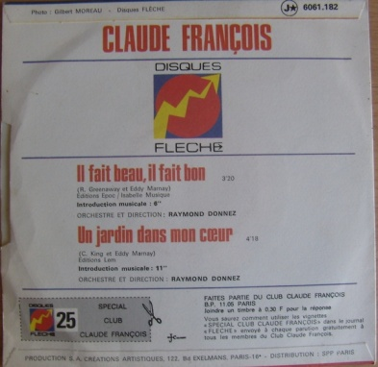  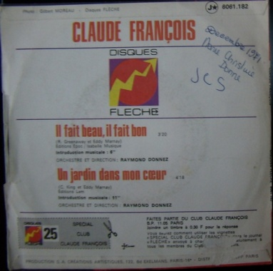  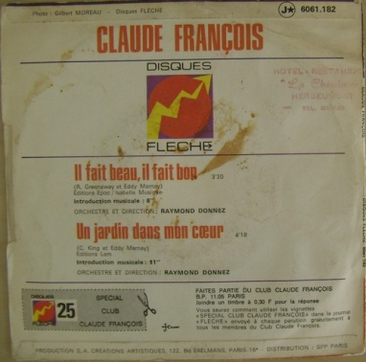 | 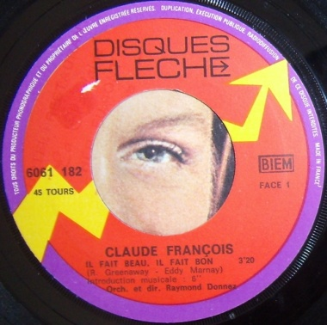 | *Imprimerie Colombet  *Rabats anguleux  *Pochette papier  *Très bon état
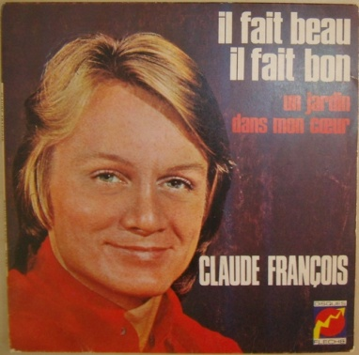 | 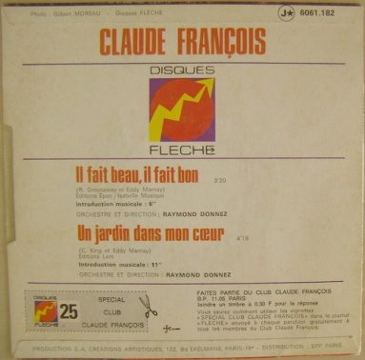 | 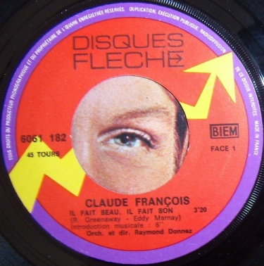 | *Imprimerie Colombet  *Rabats anguleux  *Pochette cartonnée  *Très bon état

Un peu d’amour, beaucoup de haine
Flèche 6061.154
1972
(Imprimerie Colombet)

Pochette recto | Pochette verso | Label | Remarque(s)
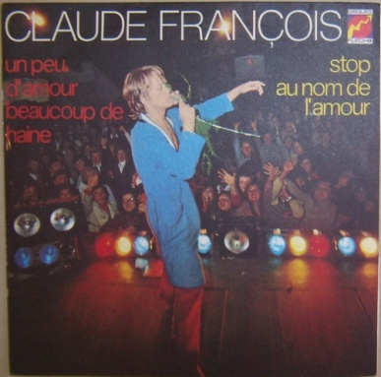 | 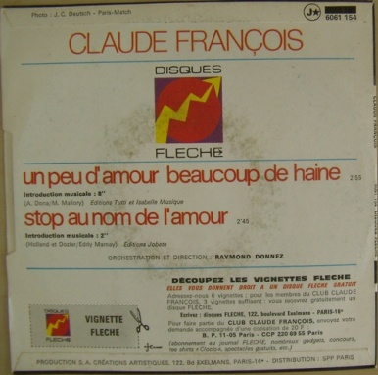 | 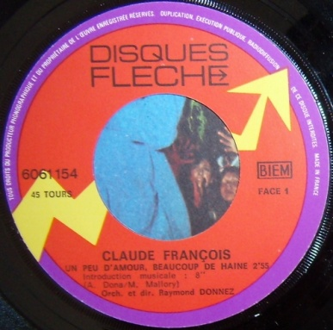 | *Imprimerie Colombet  *Rabats anguleux  *Très bon état
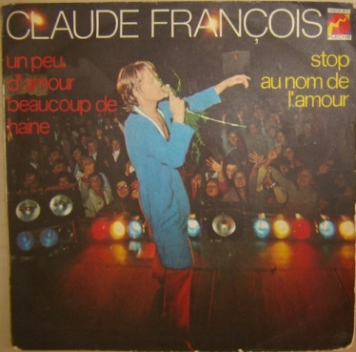 | 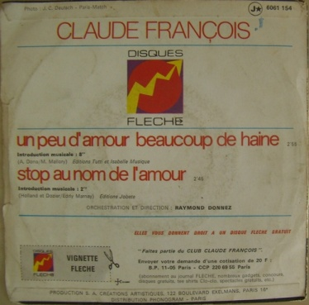 | 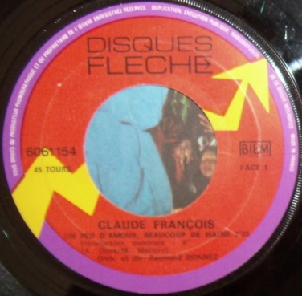 | *Imprimerie Colombet  *Rabats anguleux  *Pochette vieillie  *Tranche gauche ouverte
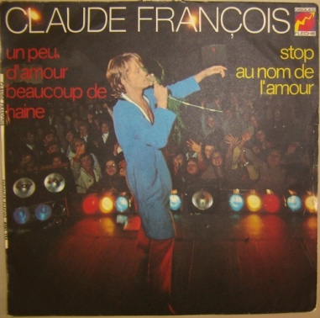 | 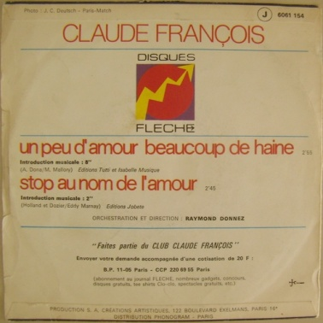 | 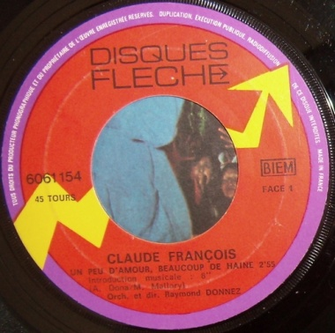 | *Imprimerie Colombet  *Rabats anguleux  *Très bon état

Viens à la maison
Flèche 6061.158
1972
(Imprimerie Graphicolor)

Pochette recto | Pochette verso | Label | Remarque(s)
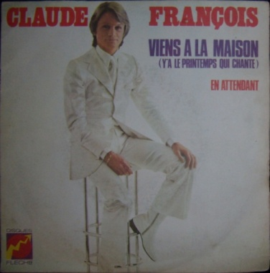 | 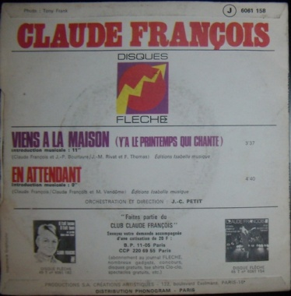 | 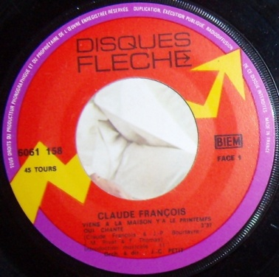 | *Rabats anguleux  *Pochette salie
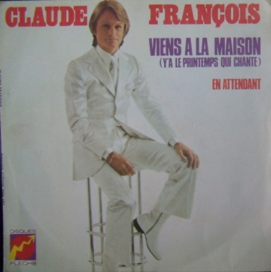 | 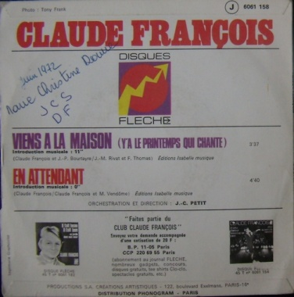 | 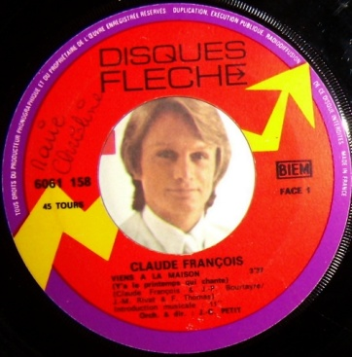 | *Rabats anguleux  *Ecritures au verso
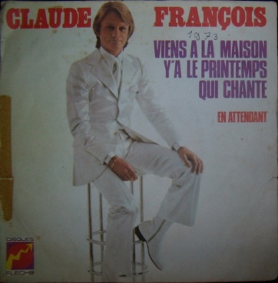 | 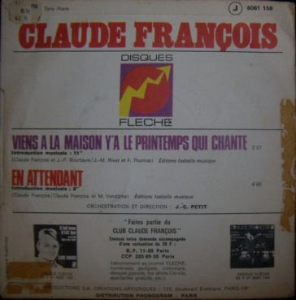 | 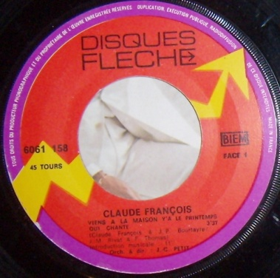 | *Rabats anguleux  *Traces de scotch  *Tranches ouvertes
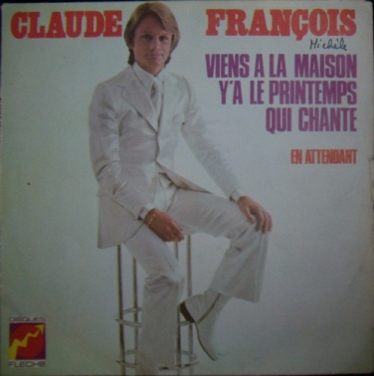 | 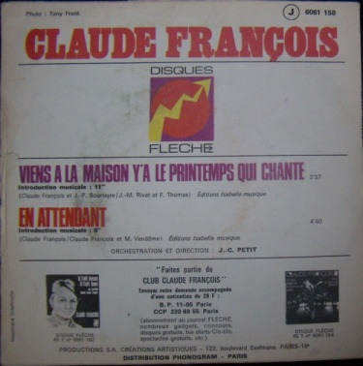 | 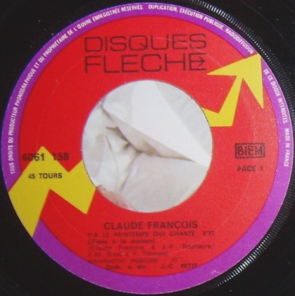 | *Rabats intérieurs  * « 1 » sur le recto
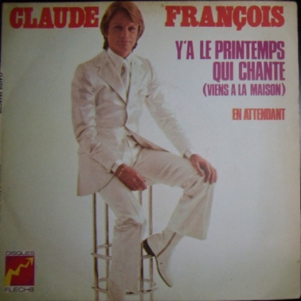 | 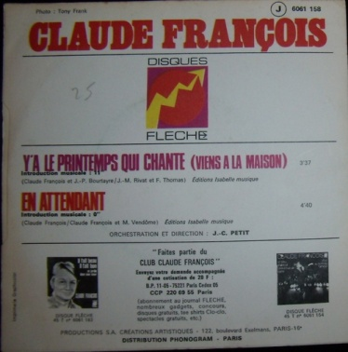 | 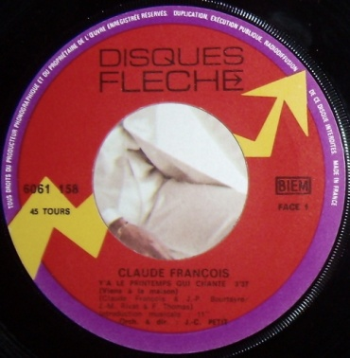 | *Rabats intérieurs  *Très bon état
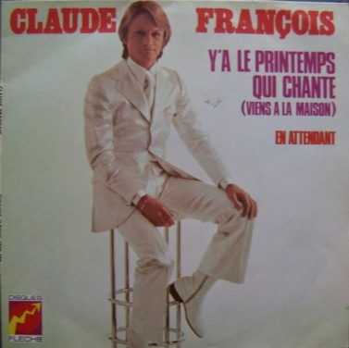 | 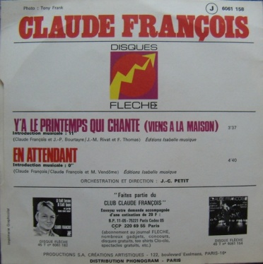 | 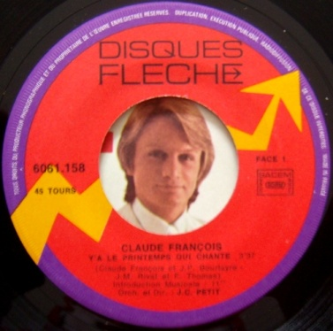 | *Rabats intérieurs  *Excellent état
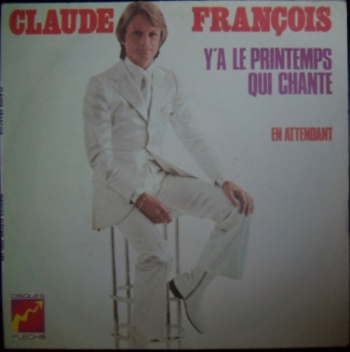 | 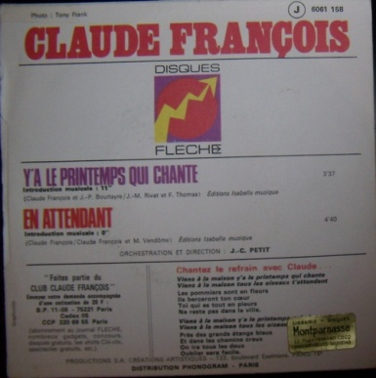 | 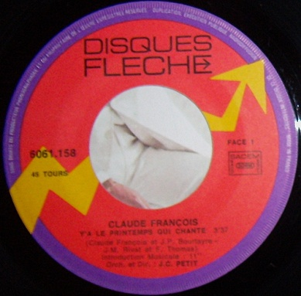 | *Rabats intérieurs  *Très bon état
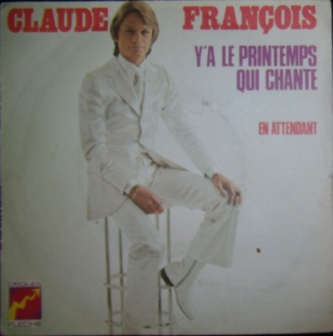 | 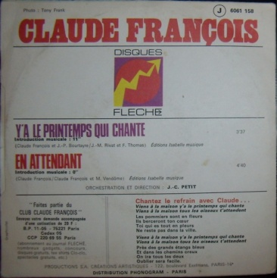 | 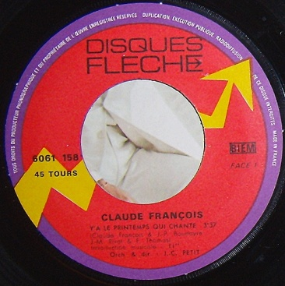 | *Rabats intérieurs  *Bon état.

Quand l’épicier ouvre sa boutique
Flèche 6061.163
1972
(Imprimerie Graphicolor)

Pochette recto | Pochette verso | Label | Remarque(s)
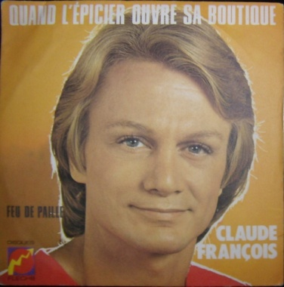 | 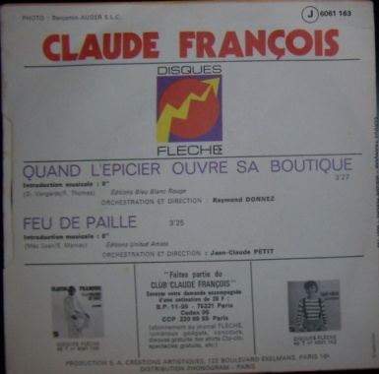 | 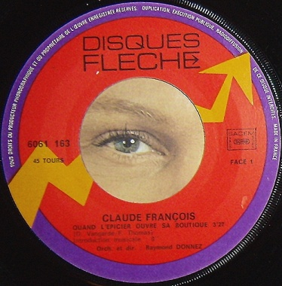 | *Très bon état
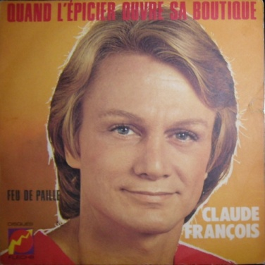 | 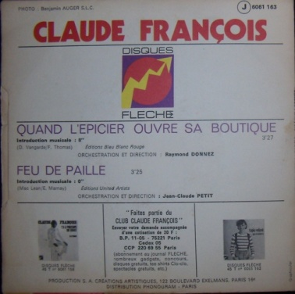 | 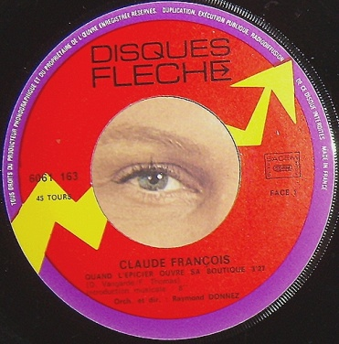 | *Petite déchirure face avant à l’ouverture

A partir de ce 45T, tous les rabats sont intérieurs.
Le lundi au soleil
Flèche 6061.165
1972
(Imprimerie Graphicolor)

Pochette recto | Pochette verso | Label | Remarque(s)
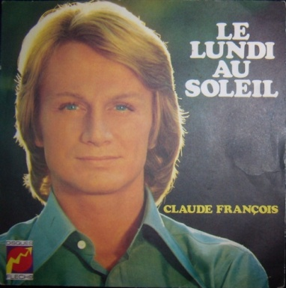 | 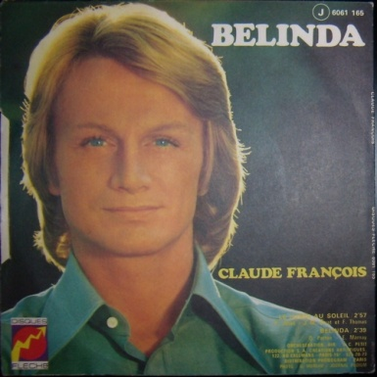 | 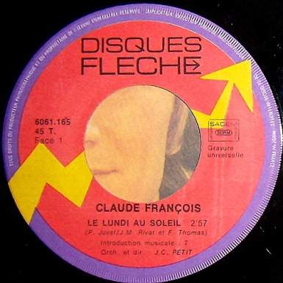 | *Très bon état
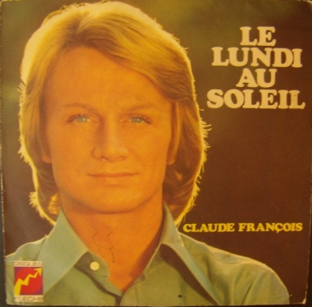  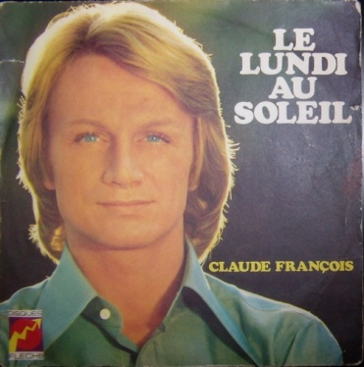 | 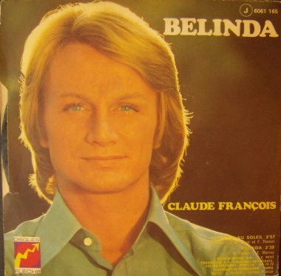  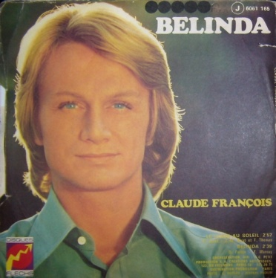 | 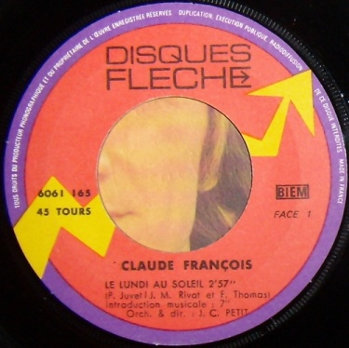 | *Très bon état
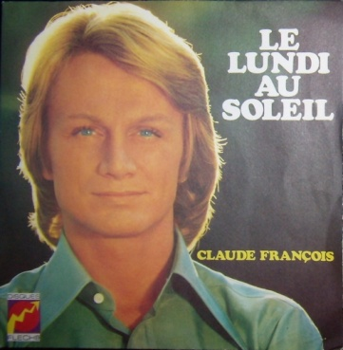 | 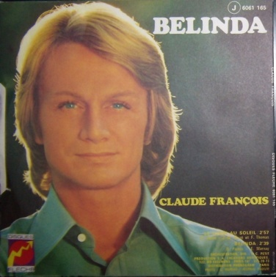 | 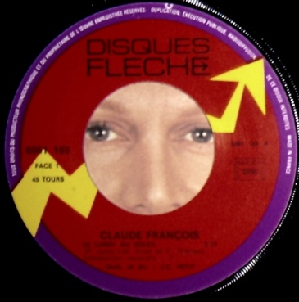 | *Très bon état
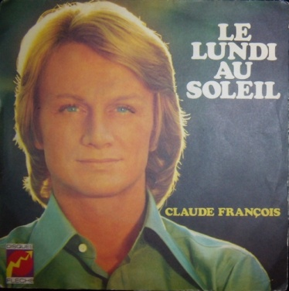 | 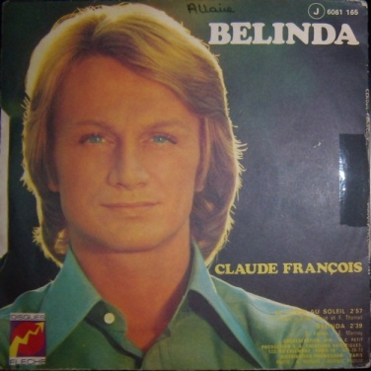 | 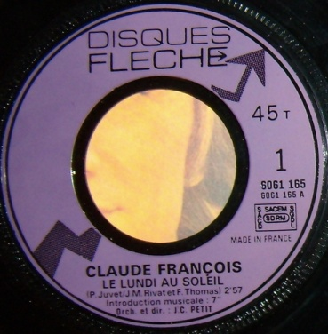 | *Nom inscrit verso  *Tranche gauche ouverte
Celui qui reste
Flèche 6061.168
1973
(Imprimerie Graphicolor)

Pochette recto | Pochette verso | Label | Remarque(s)
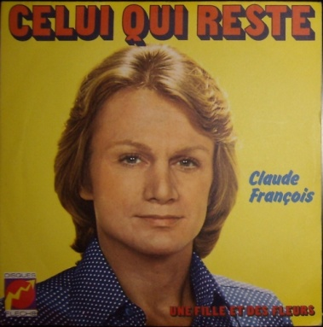 | 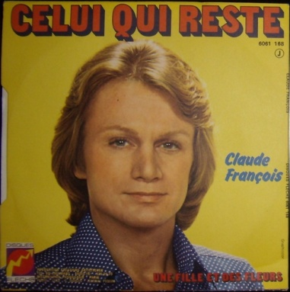 | 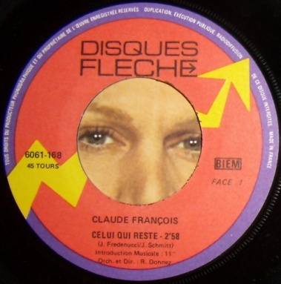 | *CF écrit en foncé  *Très bon état
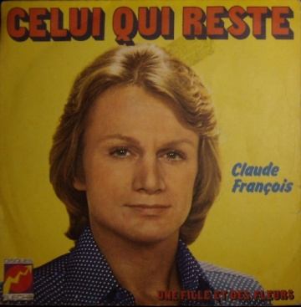 | 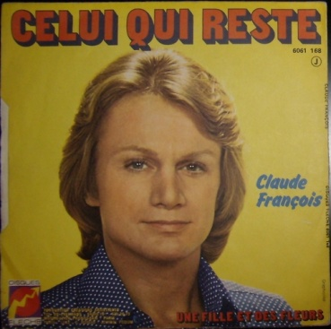 | 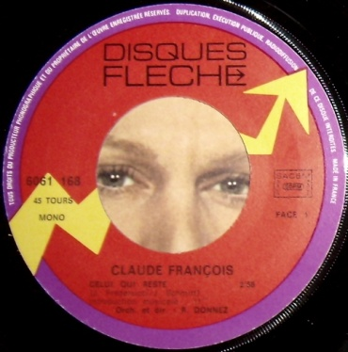 | *CF écrit en foncé  *Marque sticker au recto  *Tranche gauche ouverte
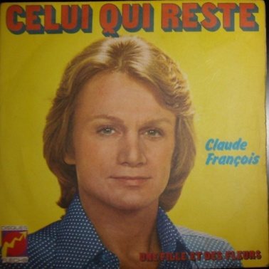 | 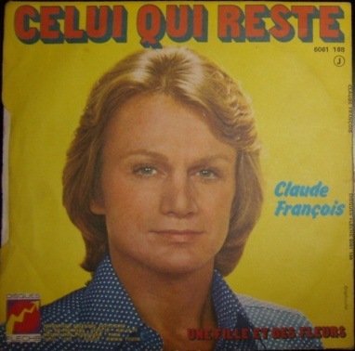 | 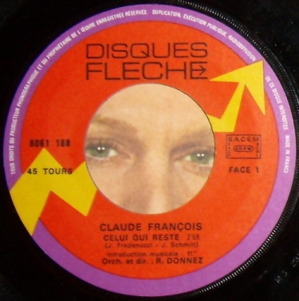 | *CF écrit en clair  *Tranche gauche ouverte
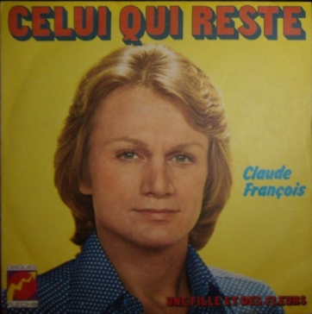 | 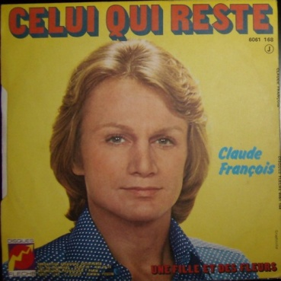 | 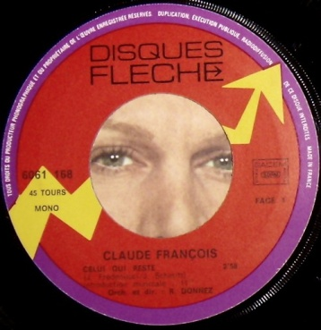 | *CF écrit en clair  *Très bon état
Je viens diner ce soir
Flèche 6061.170
1973
(Imprimerie Graphicolor)

Pochette recto | Pochette verso | Label | Remarque(s)
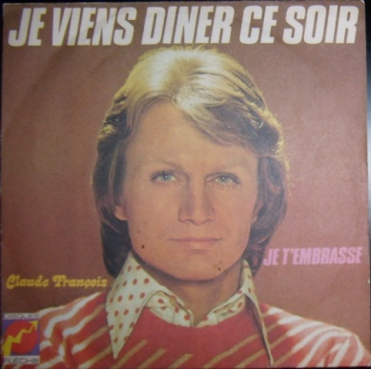 | 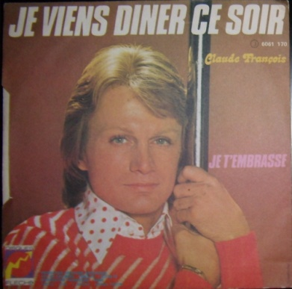 | 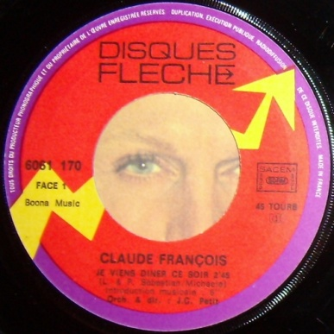 | *Très bon état
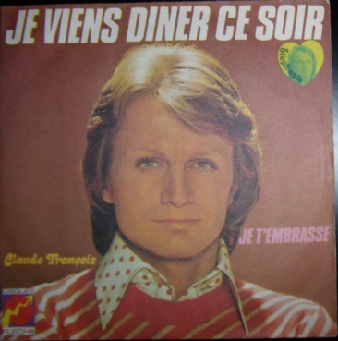 | 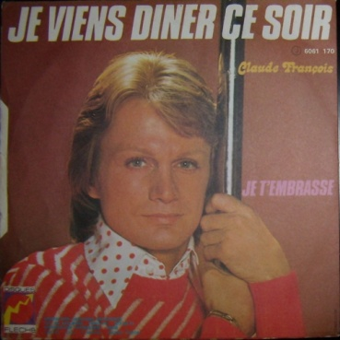 | 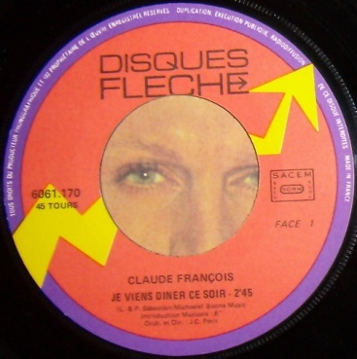 | *Très bon état  *Avec sticker Cloclo
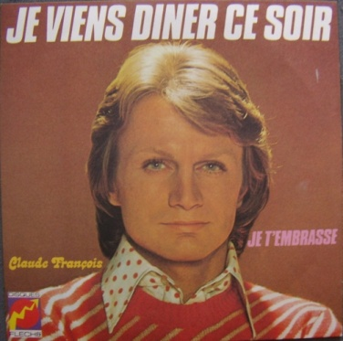 | 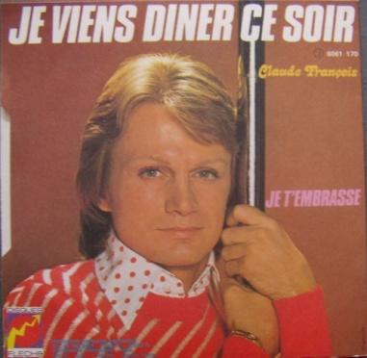 | 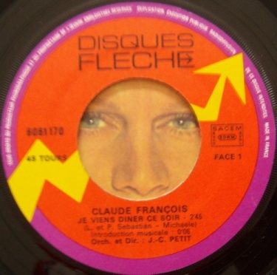 | *Très bon état
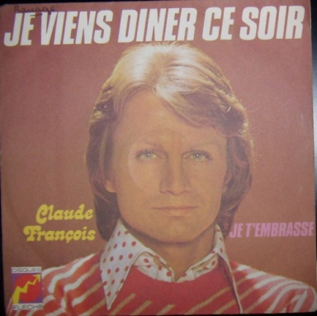 | 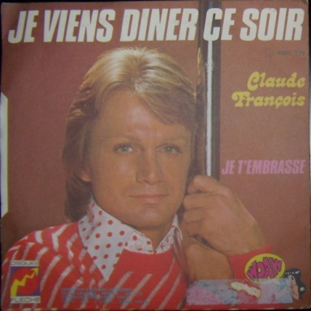 | 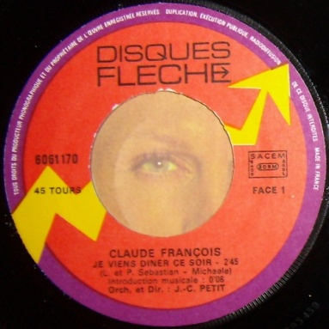 | *Marque sticker au verso
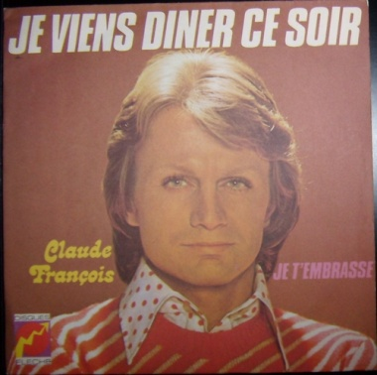 | 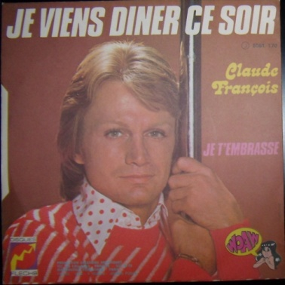 | 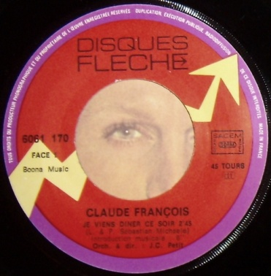 | *Très bon état
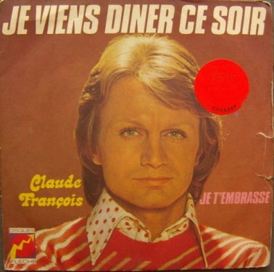 | 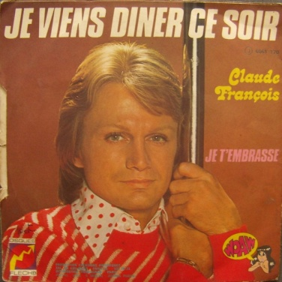 | 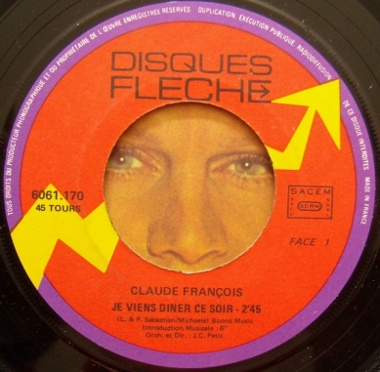 | *Ouverture abimée
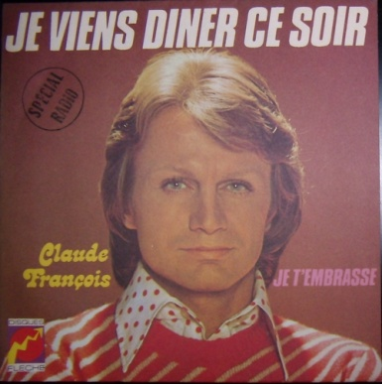 | 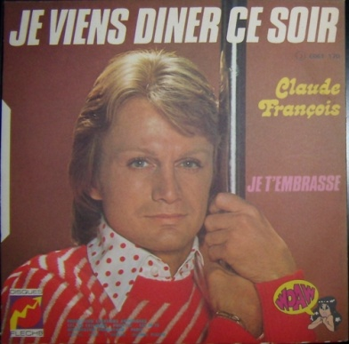 | 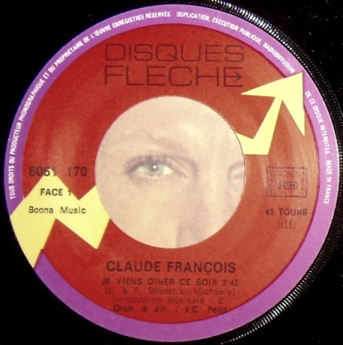 | *Pressage spécial radio  *Très bon état

A part ça la vie est belle
Flèche 6061.174
1973
(Imprimerie Graphicolor)

Pochette recto | Pochette verso | Label | Remarque(s)
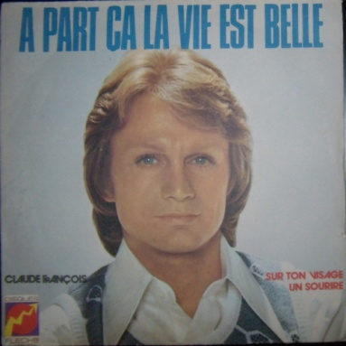 | 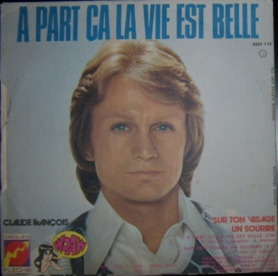 | 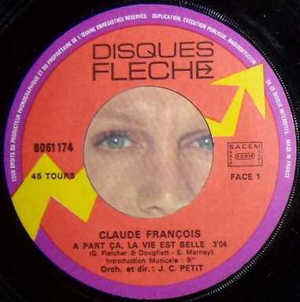 | *Très bon état
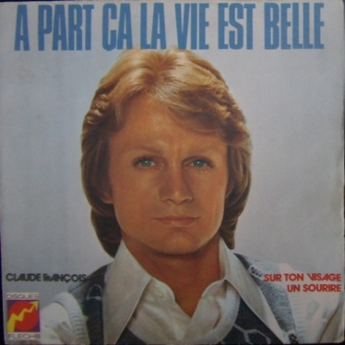 | 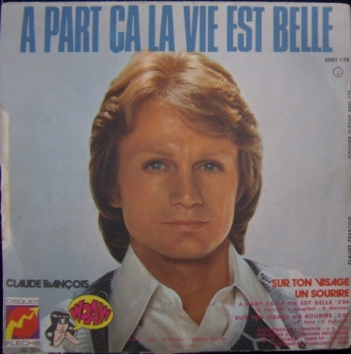 | 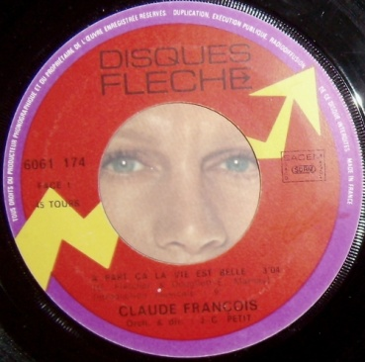 | *Très bon état
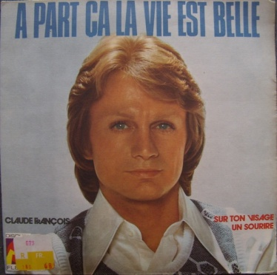 | 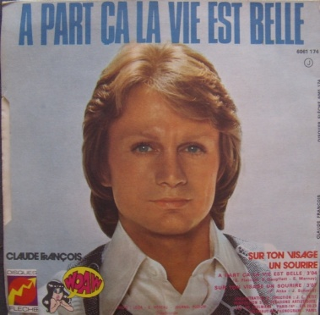 | 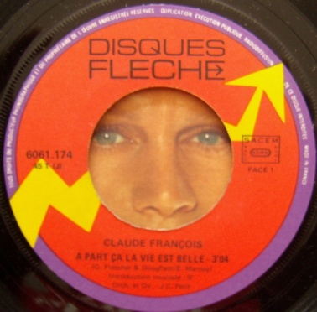 | *Trace sticker recto

Chanson populaire
Flèche 6061.188
1973
(Imprimerie Graphicolor)

Pochette recto | Pochette verso | Label | Remarque(s)
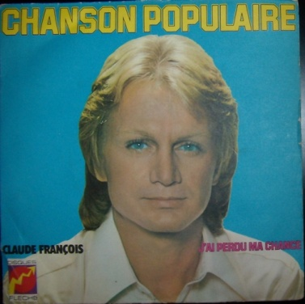 | 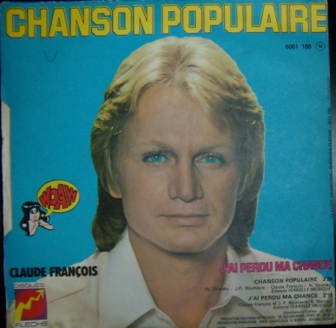 | 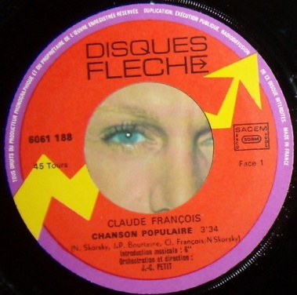 | *Très bon état
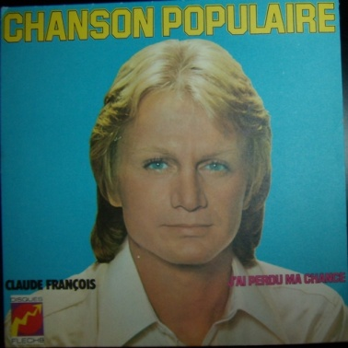 | 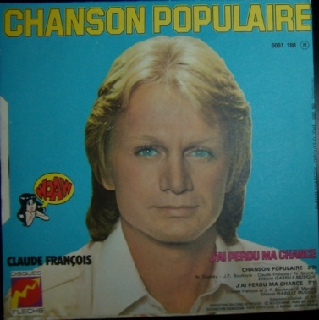 | 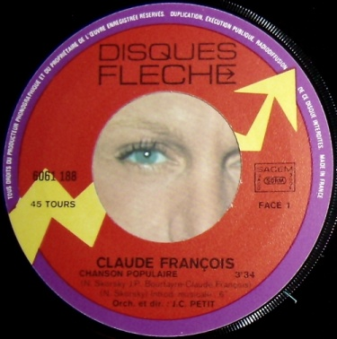 | *Très bon état
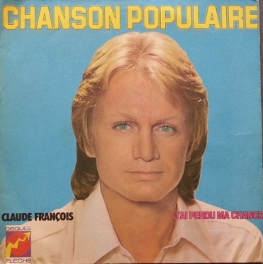 | 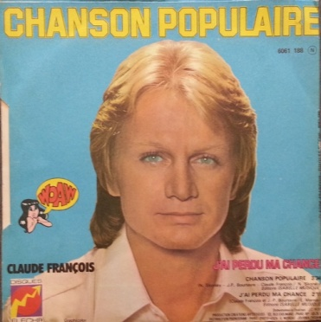 | 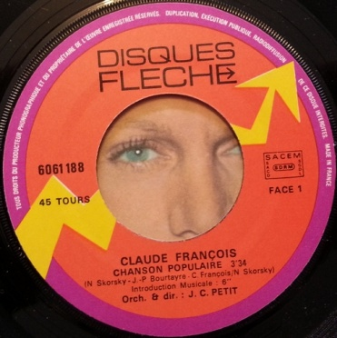 | *Très bon état
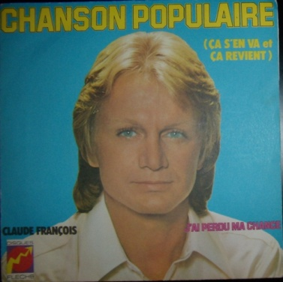 | 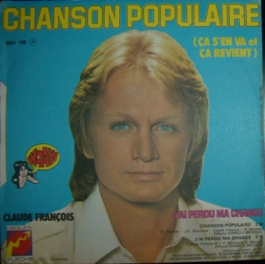 | 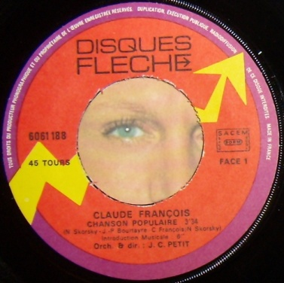 | *Très bon état
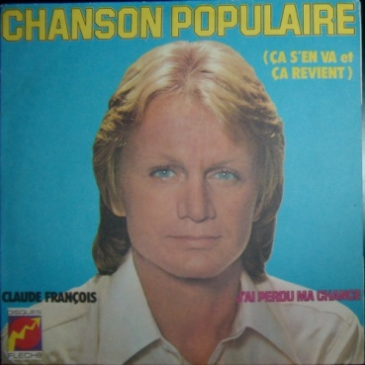 | 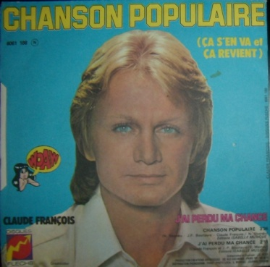 | 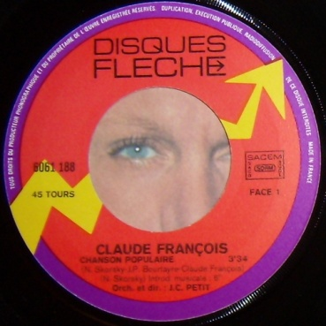 | *Très bon état

Sha la la
Flèche 6061.190
1974
(Imprimerie Graphicolor)

Pochette recto | Pochette verso | Label | Remarque(s)
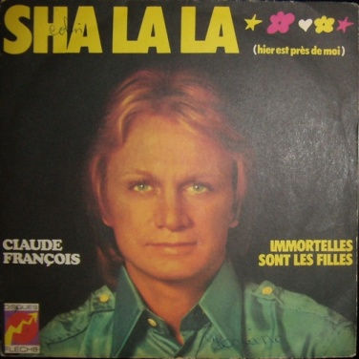 | 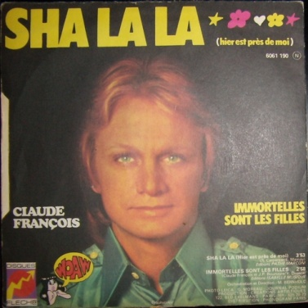 | 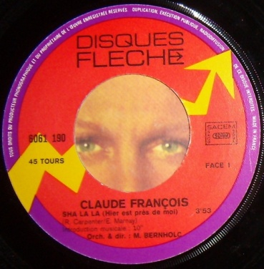 | *Très bon état
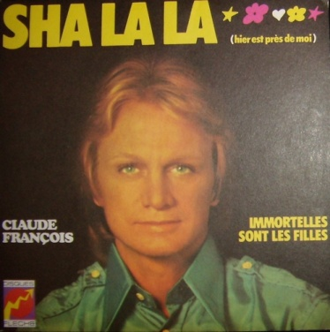 | 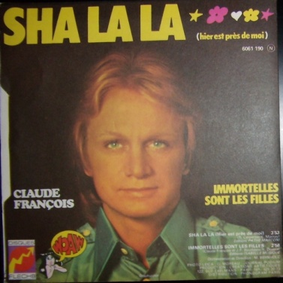 | 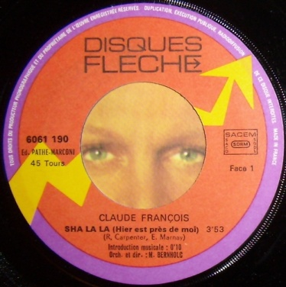 | *Très bon état
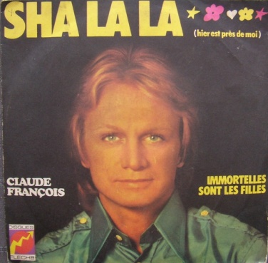 | 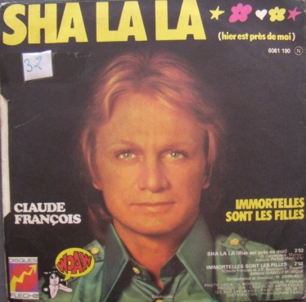 | 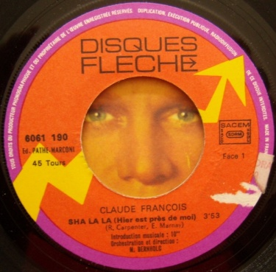 | *Très bon état

Le mal aimé
Flèche 6061.196
1974
(Imprimerie Graphicolor)

Pochette recto | Pochette verso | Label | Remarque(s)
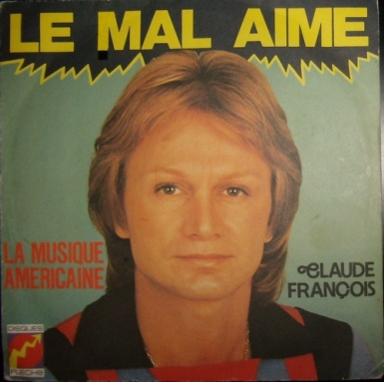 | 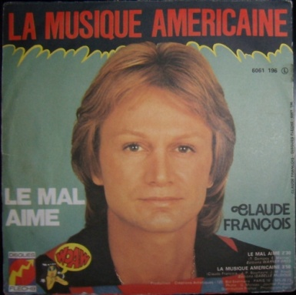 | 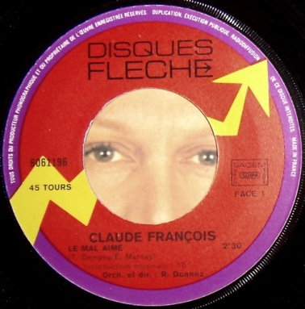 | *Au verso, mention (L)  *Très bon état
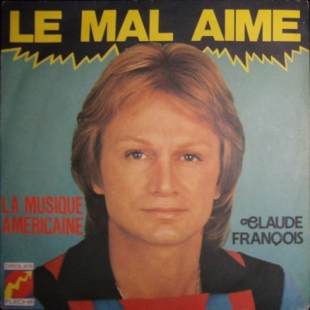 | 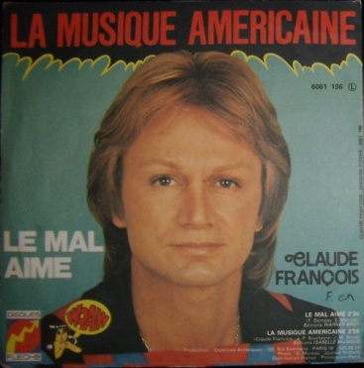 | 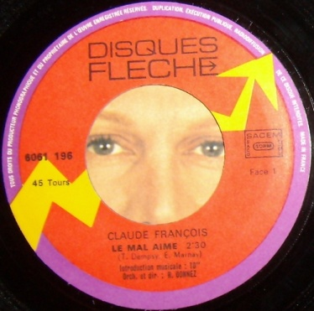 | *Au verso, mention (L)  *Très bon état
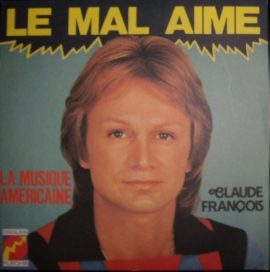 | 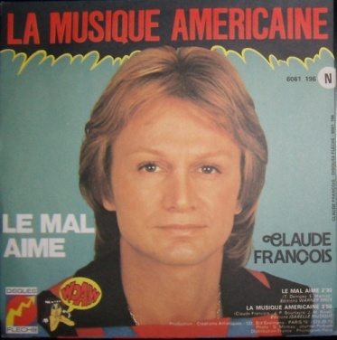 | 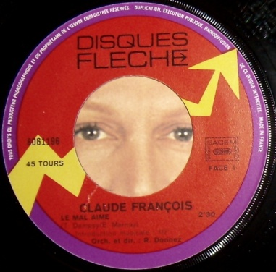 | *Au verso, sticker N collé sur (L)  *Très bon état
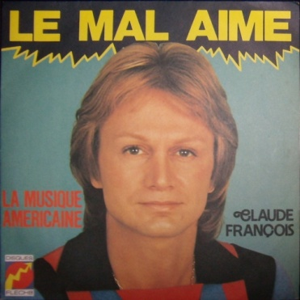 | 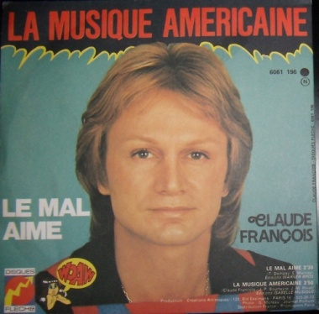 | 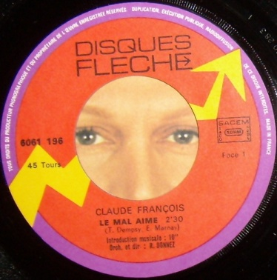 | *Au verso, point noir cache (L)  *Très bon état
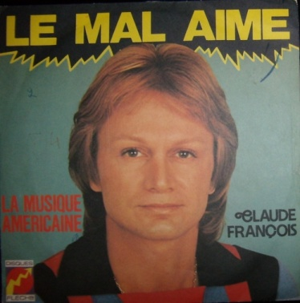 | 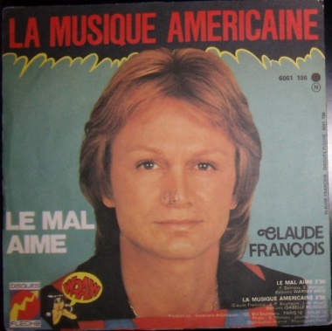 | 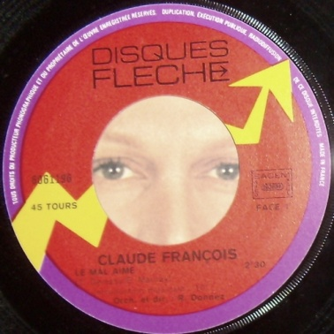 | *Au verso, point noir cache (L)  *Traces de bic au recto et verso
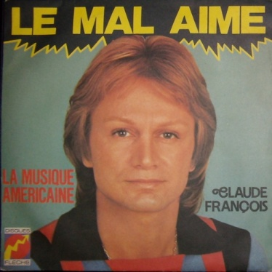 | 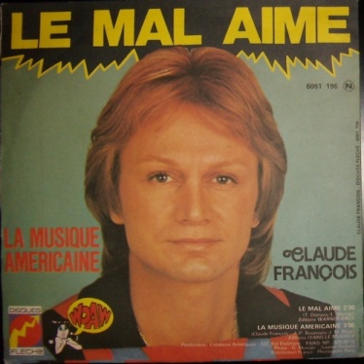 | 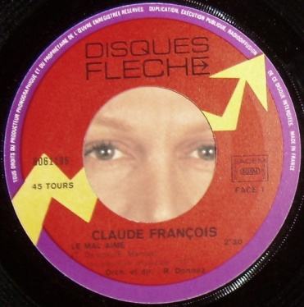 | *Titre « Le mal aimé » des 2 cotés  *Très bon état
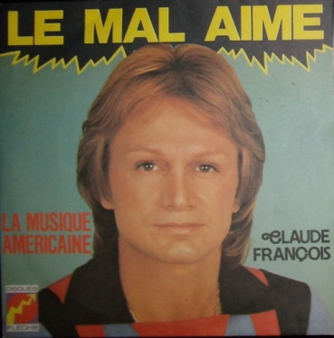 | 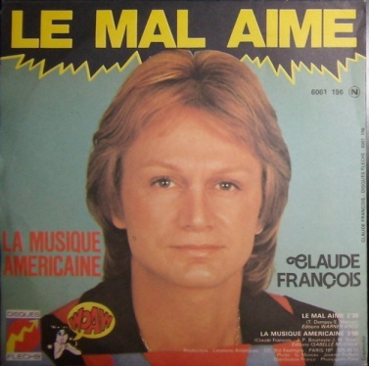 | 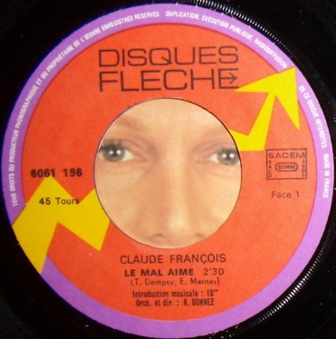 | *Titre « Le mal aimé » des 2 cotés  *Très bon état

Le téléphone pleure
Flèche 6061.198
1974
(Imprimerie Graphicolor, Aucune)

Pochette recto | Pochette verso | Label | Remarque(s)
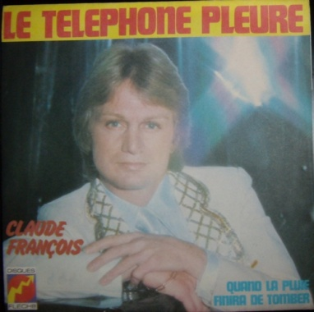 | 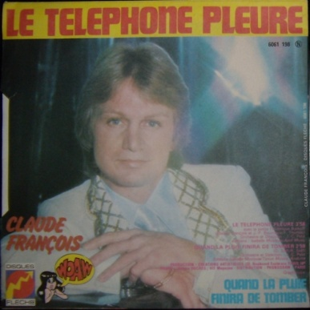 | 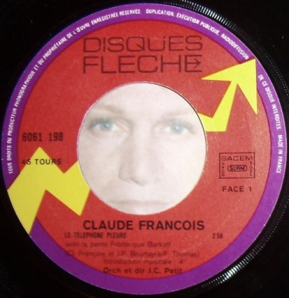 | *Imprimerie Graphicolor  *Très bon état
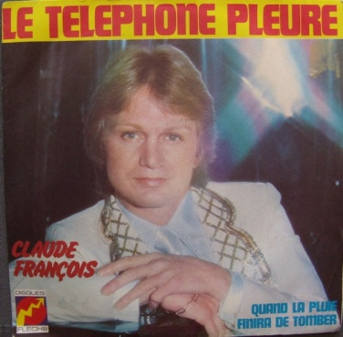 | 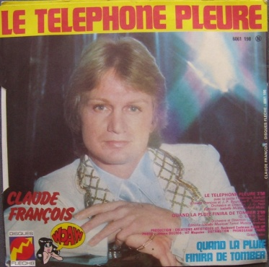 | 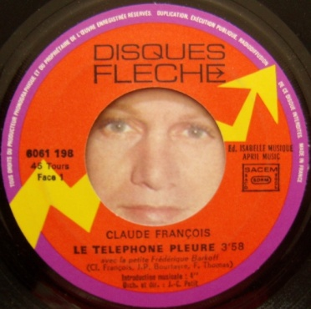 | *Imprimerie Graphicolor  *Très bon état
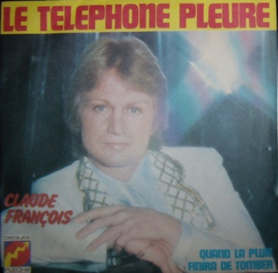 | 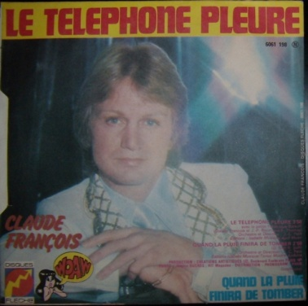 | 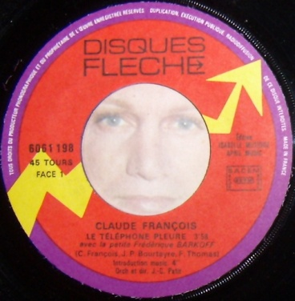 | *Imprimerie Graphicolor  *Très bon état
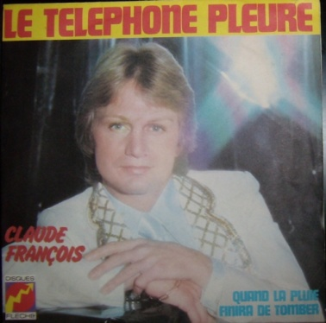 | 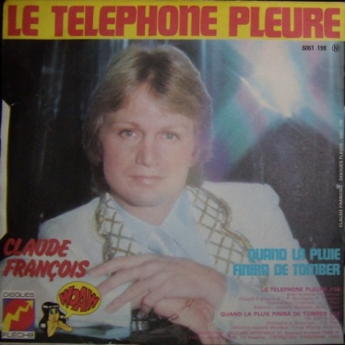 | 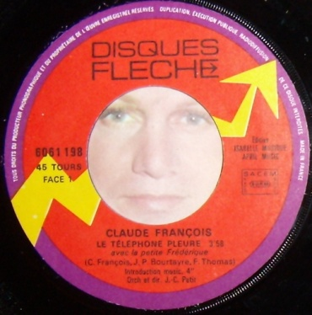 | *Sans imprimerie  *Déchirure ouverture au verso
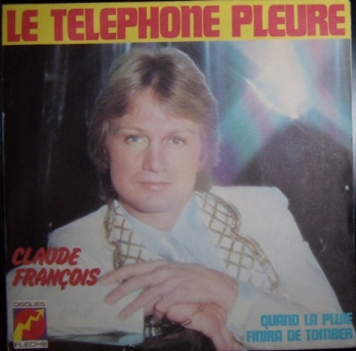 | 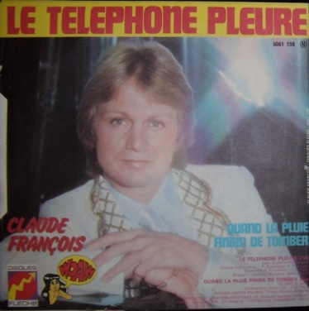 | 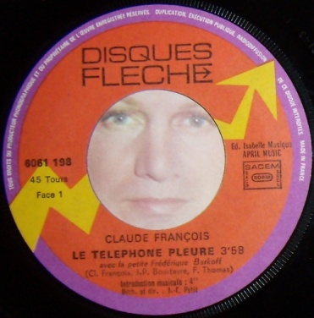 | *Sans imprimerie  *Très bon état
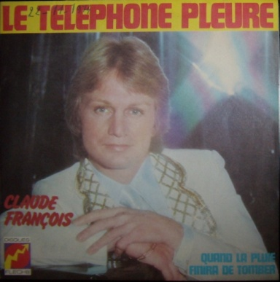 | 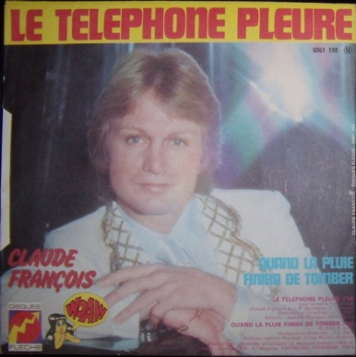 | 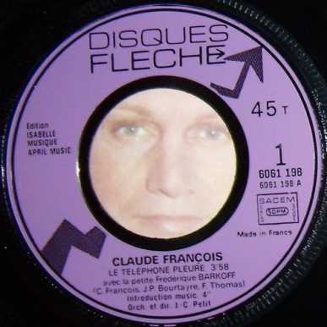 | *Sans imprimerie  *Ecriture au recto
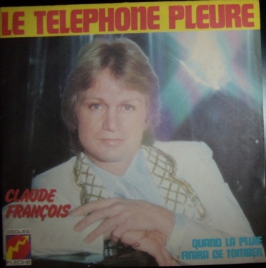 | 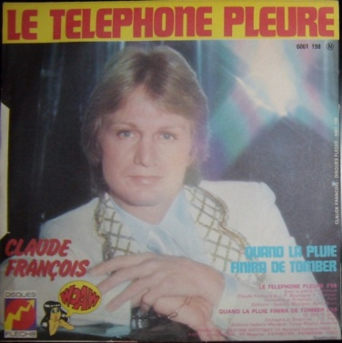 | 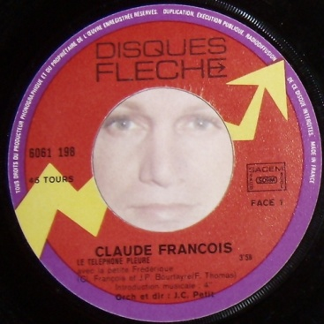 | *Imprimerie Graphicolor  *Très bon état
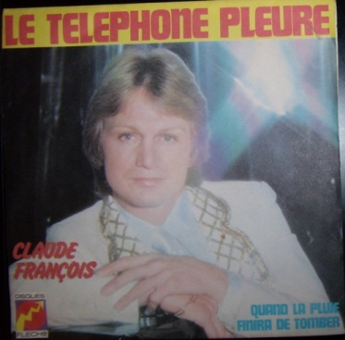 | 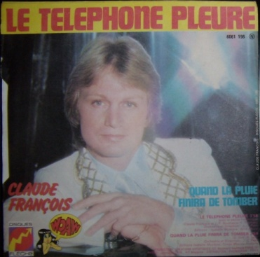 | 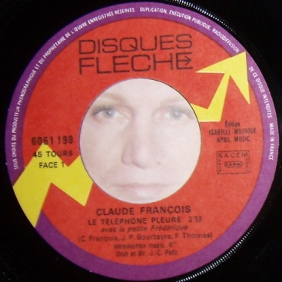 | *Imprimerie Graphicolor  *Très bon état
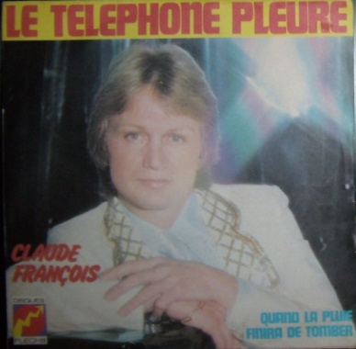 | 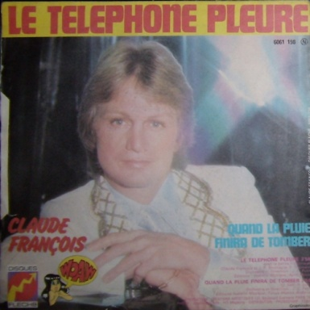 | 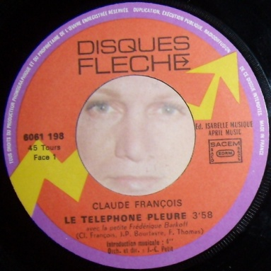 | *Imprimerie Graphicolor  *Très bon état

Toi et moi contre le monde entier
Flèche 6061.852
1975
(Imprimerie IDN, Graphicolor & Aucune)

Pochette recto | Pochette verso | Label | Remarque(s)
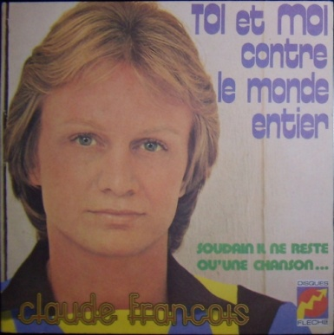 | 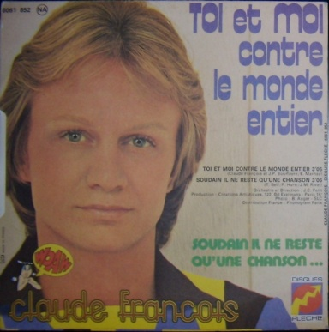 | 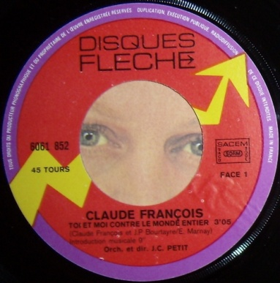 | *Imprimerie IDN  *Très bon état
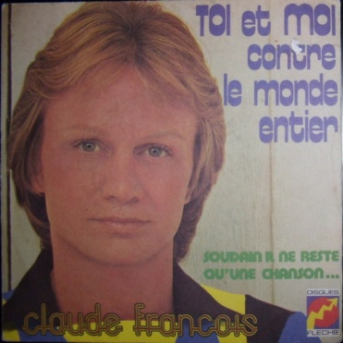 | 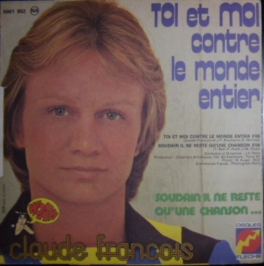 | 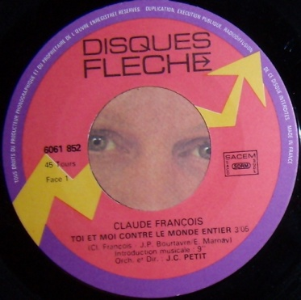 | *Imprimerie IDN  *Accroc au recto  *Tranche gauche usée
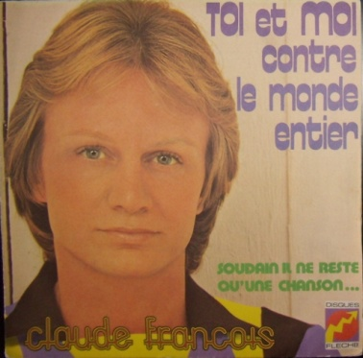 | 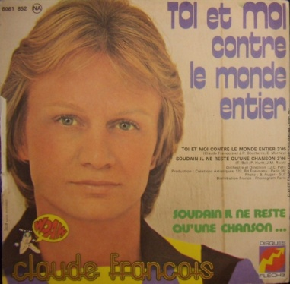 | 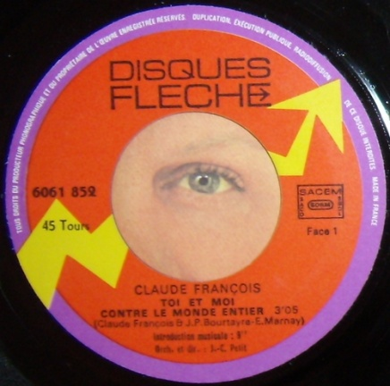 | *Imprimerie IDN  *Très bon état
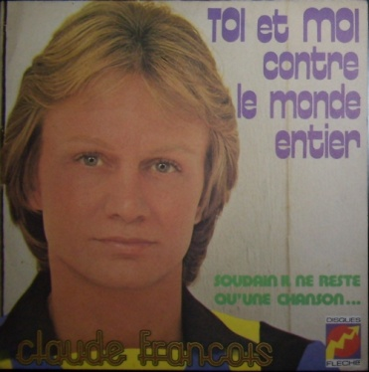 | 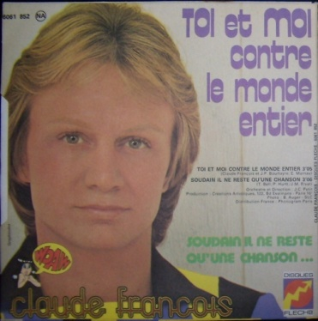 | 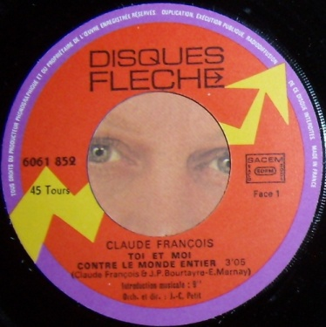 | *Imprimerie Graphicolor  *Très bon état
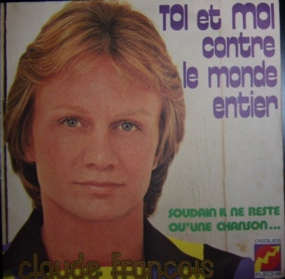 | 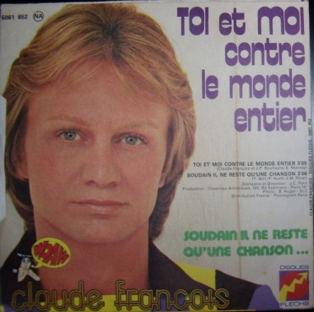 | 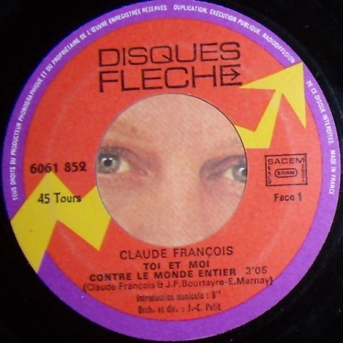 | *Aucune imprimerie  *Très bon état
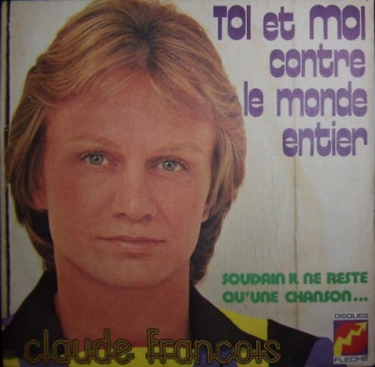 | 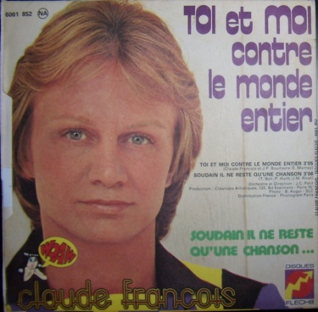 | 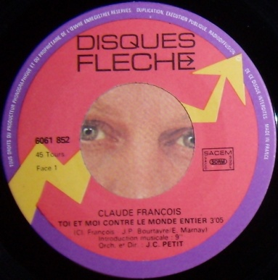 | *Aucune imprimerie  *Très bon état
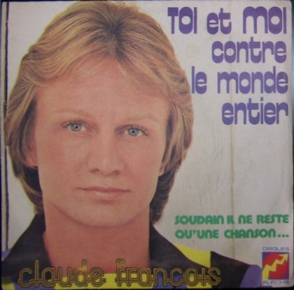 | 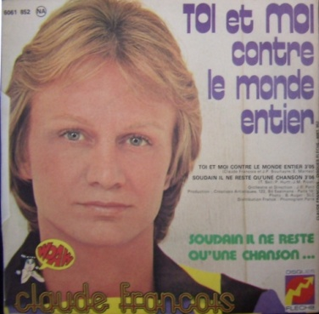 | 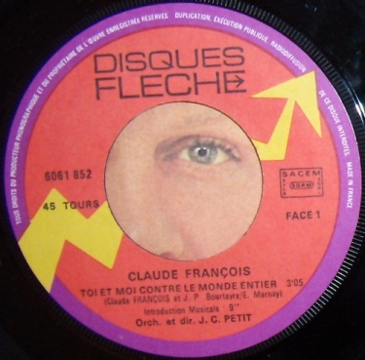 | *Aucune imprimerie  *Très bon état

Le chanteur malheureux
Flèche 6061.857
1975
(Imprimerie IDN, Grimoffset & Aucune)

Pochette recto | Pochette verso | Label | Remarque(s)
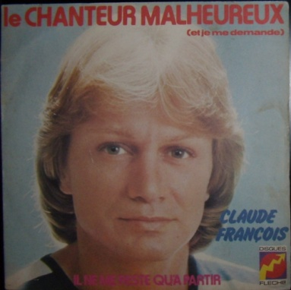 | 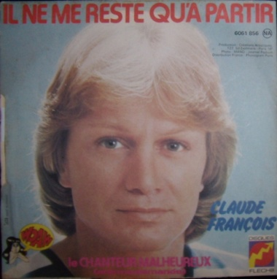 | 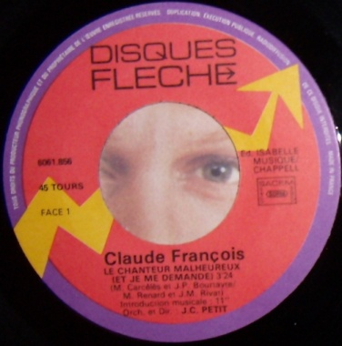 | *Imprimerie IDN  *Ecritures au verso
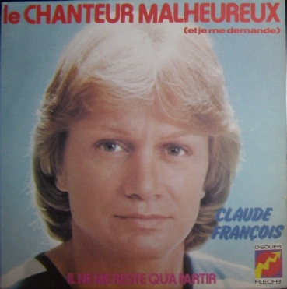 | 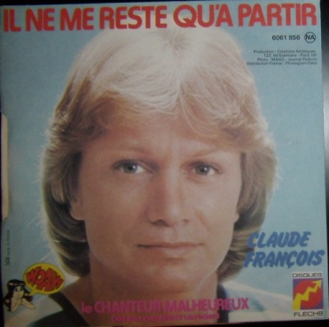 | 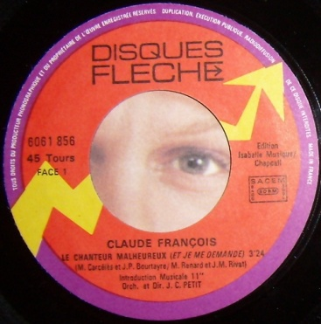 | *Imprimerie IDN  *Très bon état
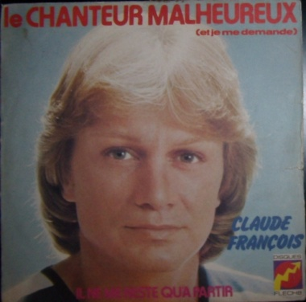 | 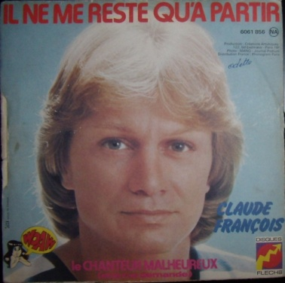 | 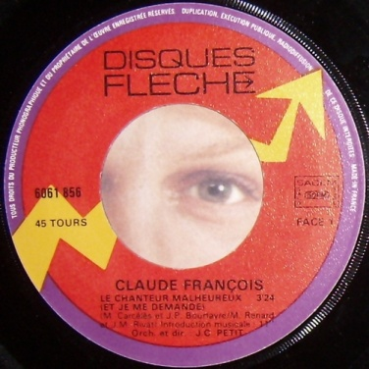 | *Imprimerie IDN  *Très bon état
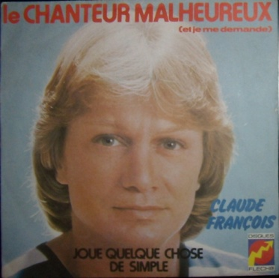 | 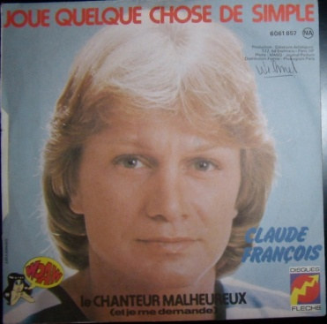 | 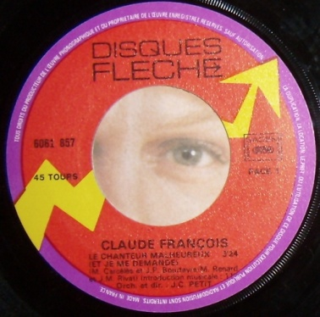 | *Imprimerie Grimoffset  *Nom inscrit au verso
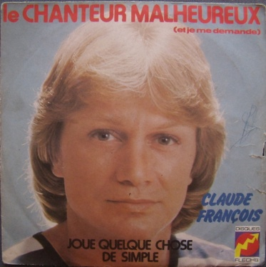 | 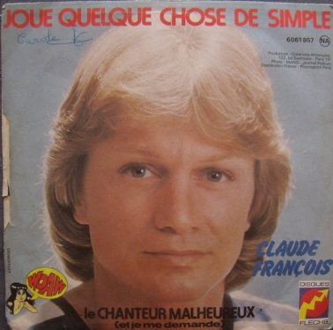 | 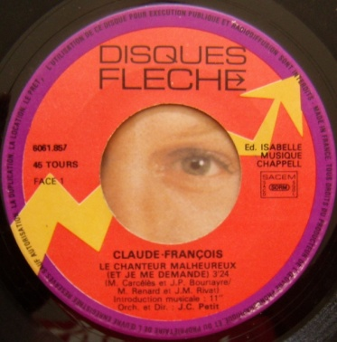 | *Imprimerie Grimoffset  *Très abimé
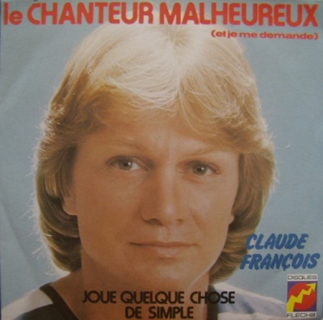 | 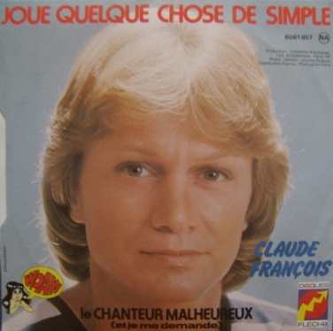 | 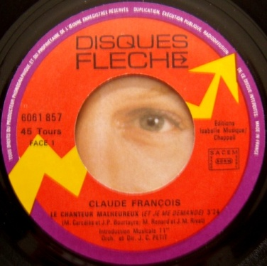 | *Imprimerie Grimoffset  *Parfait état
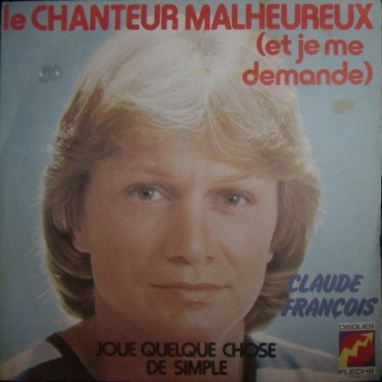 | 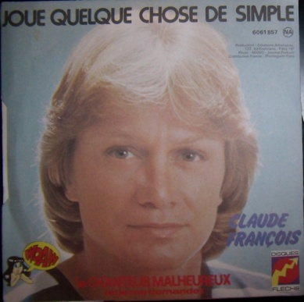 | 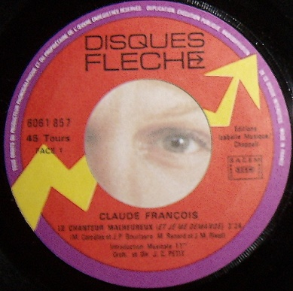 | *Aucune imprimerie  *Trace étiquette au recto.  Tranche gauche ouverte

Où s’en aller ?
Flèche 6061.862
1975
(Imprimerie Dillard)

Pochette recto | Pochette verso | Label | Remarque(s)
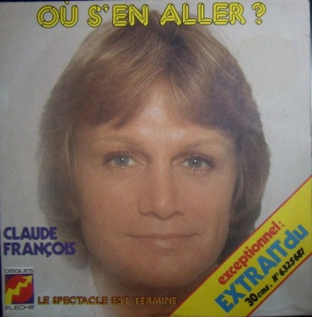 | 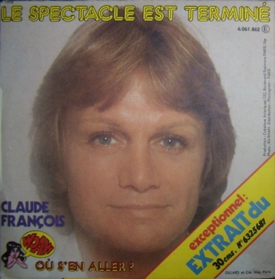 | 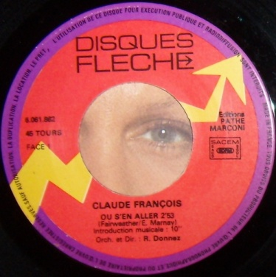 | *Très bon état
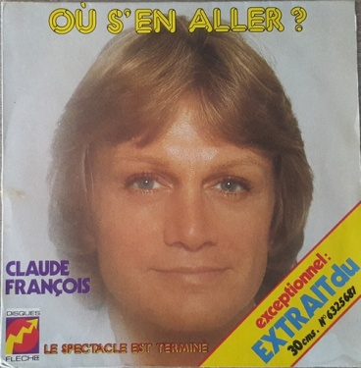 | 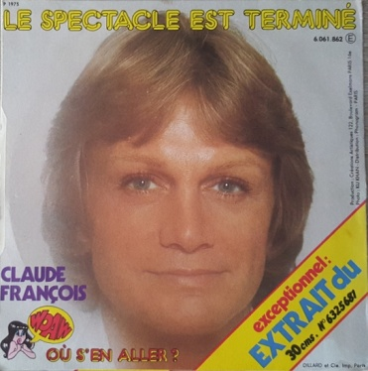 | 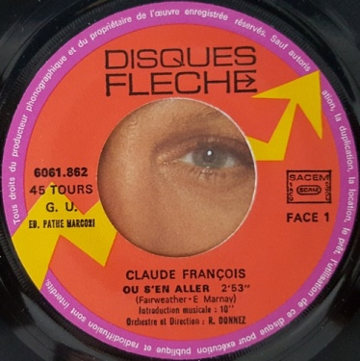 | *Bon état
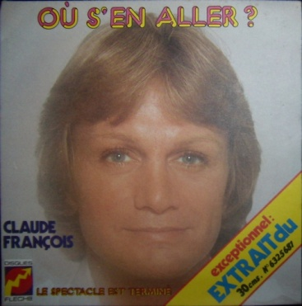 | 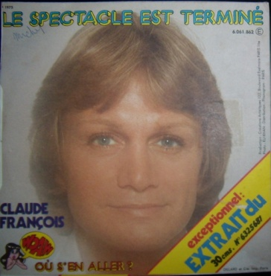 | 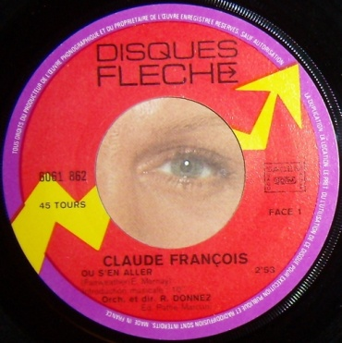 | *Très bon état

Pourquoi pleurer sur un succès d’été
Flèche 6061.865
1975
(Imprimerie Grimoffset)

Pochette recto | Pochette verso | Label | Remarque(s)
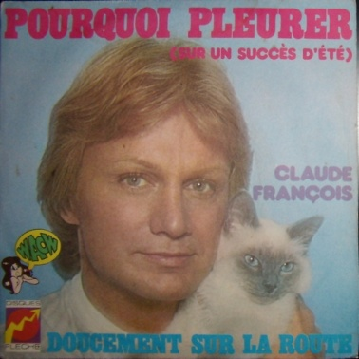 | 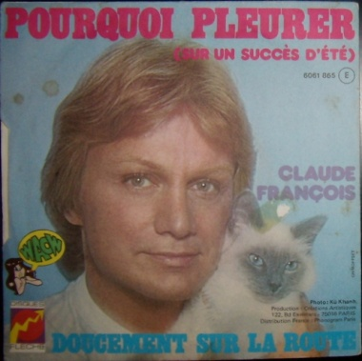 | 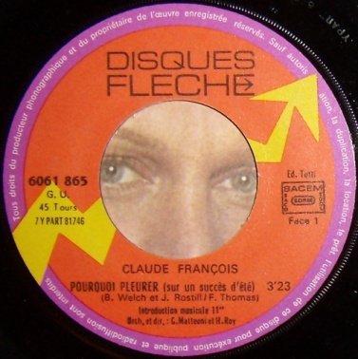 | *Les titres sans trait noir  *Très bon état
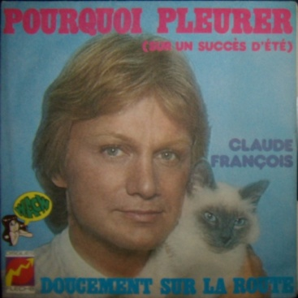 | 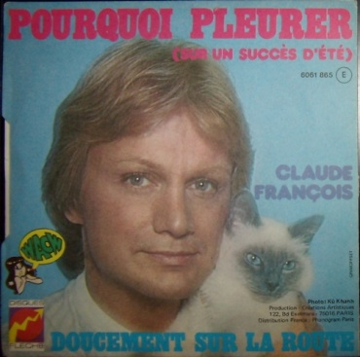 | 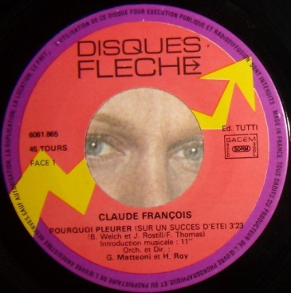 | *Les titres sans trait noir  *Très bon état
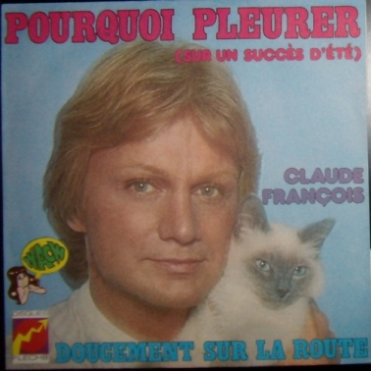 | 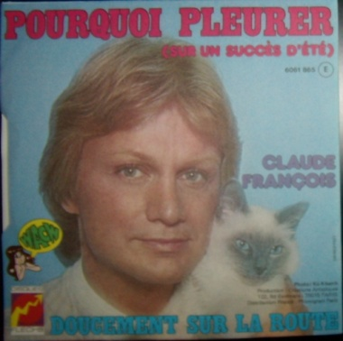 | 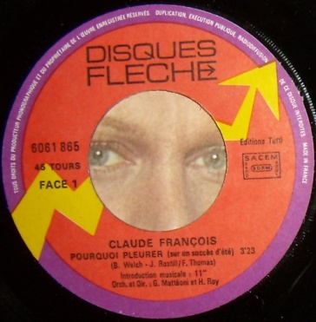 | *Les titres avec trait noir  *Papier lisse  *Très bon état
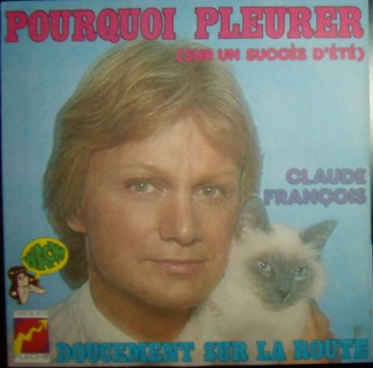 | 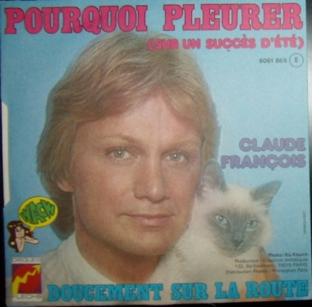 | 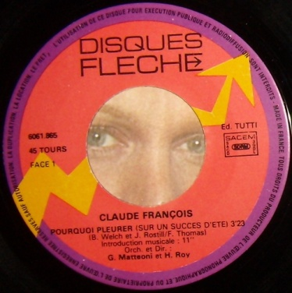 | *Les titres avec trait noir  *Papier lisse  *Très bon état
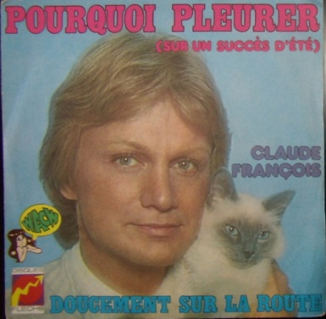 | 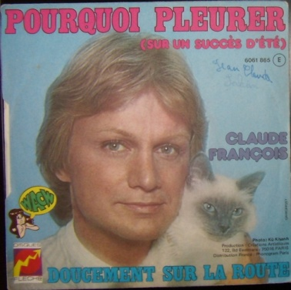 | 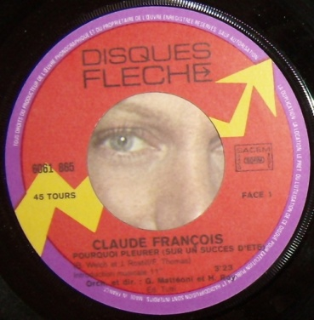 | *Les titres avec un trait noir  *Papier lisse  *Nom au verso
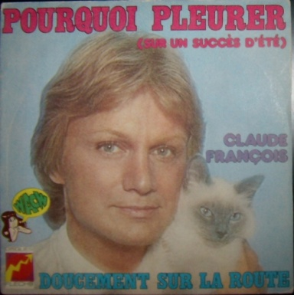 | 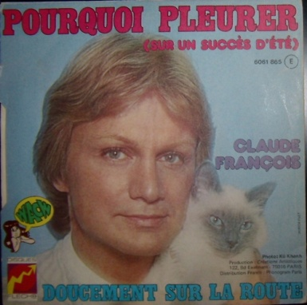 | 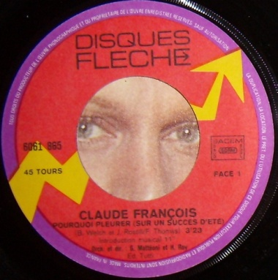 | *Les titres avec trait noir  *Papier grené  *Tranche du haut ouverte
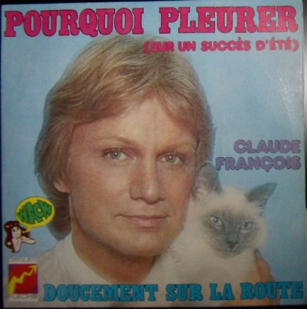 | 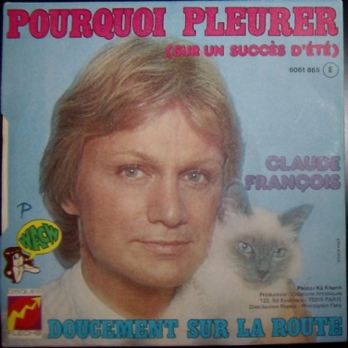 | 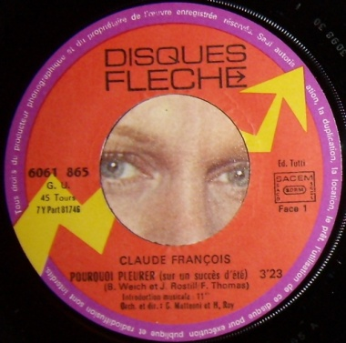 | *Les titres avec trait noir  *Papier grené  *Très bon état

Une chanson française
Flèche 6061.867
1976
(Imprimerie Grimoffset)

Pochette recto | Pochette verso | Label | Remarque(s)
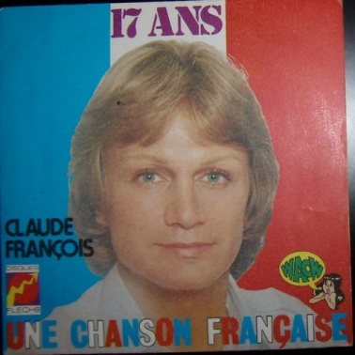 | 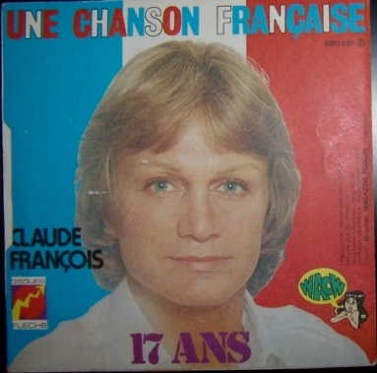 | 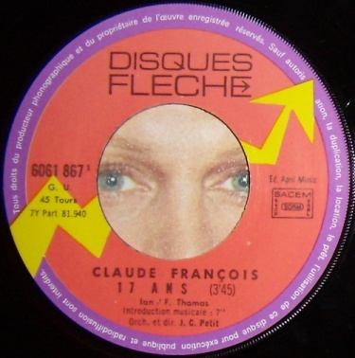 | *Accroc au verso
 | 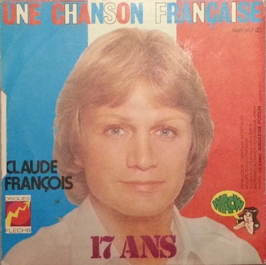 | 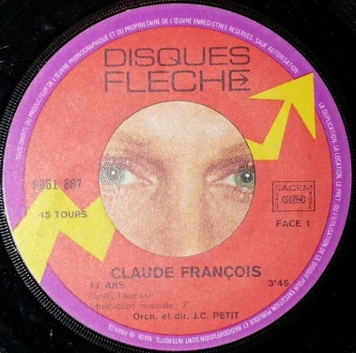 | *Parfait état
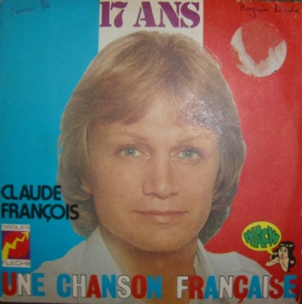 | 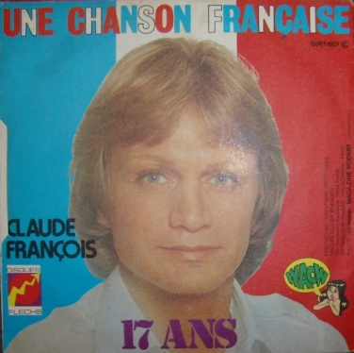 | 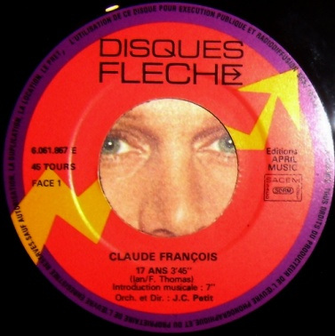 | *Trace de sticker recto.  *Noms au recto.
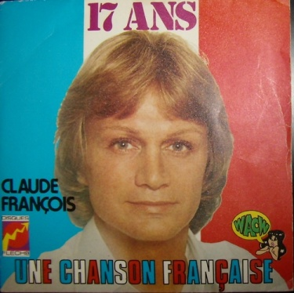 | 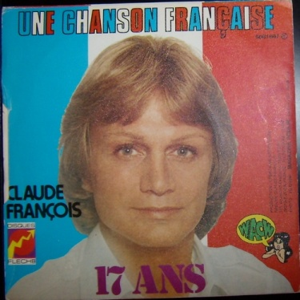 | 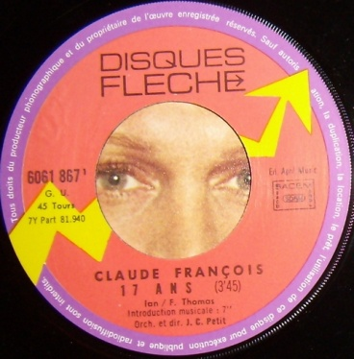 | *Très bon état
Sale bonhomme
Flèche 6061.870
1976
(Imprimerie Grimoffset & Jat)

Pochette recto | Pochette verso | Label | Remarque(s)
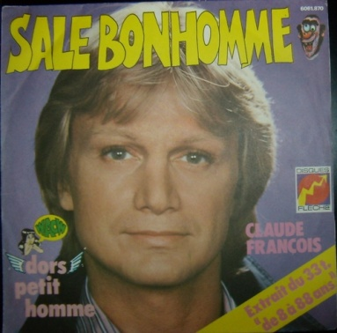 | 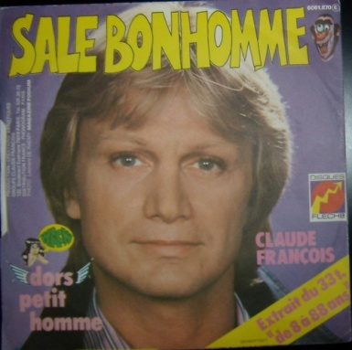 | 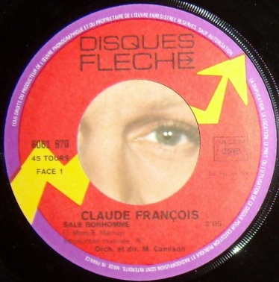 | *Imprimerie Grimoffset  *Très bon état
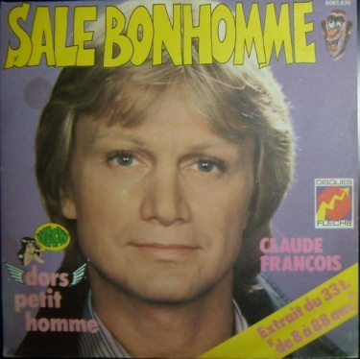 | 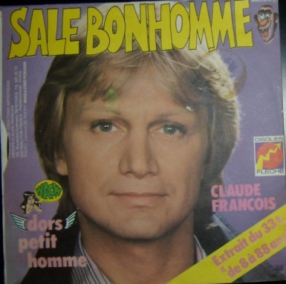 | 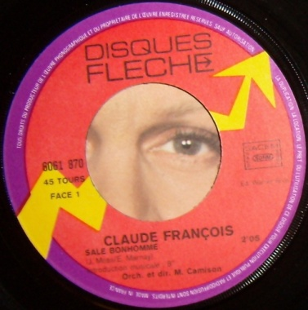 | *Imprimerie Jat  *Grande découpe arrondie  *Traces stickers au recto/verso
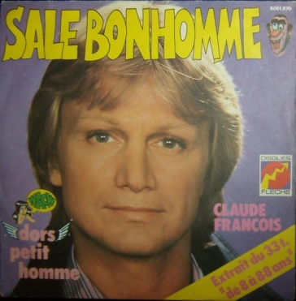 | 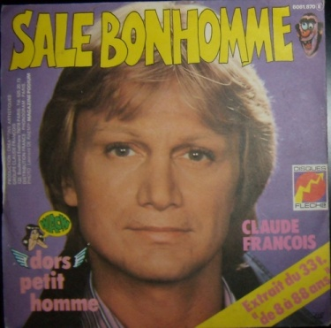 | 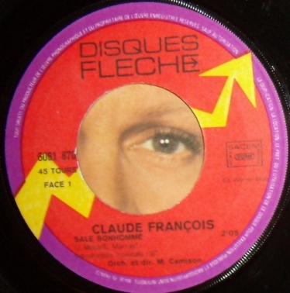 | *Imprimerie Jat  *Petite découpe arrondie  *Très bon état

La solitude c’est après
Flèche 6061.872
1976
(Imprimerie Grimoffset, Jat)

Pochette recto | Pochette verso | Label | Remarque(s)
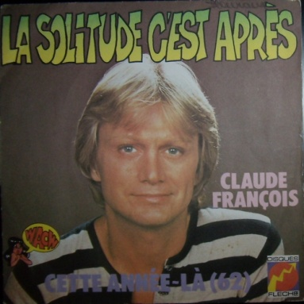 | 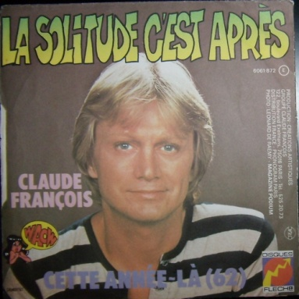 | 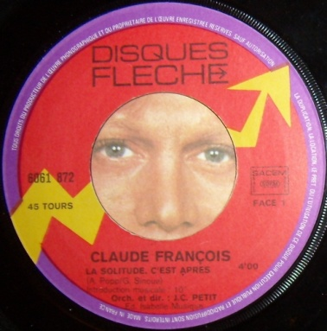 | *Imprimeur Grimoffset  * « Cette année là » sans trait noir  *Très bon état
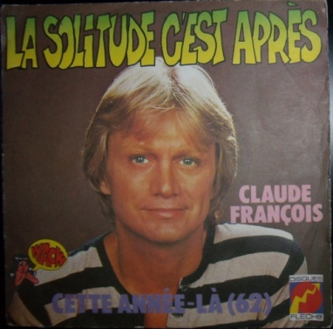 | 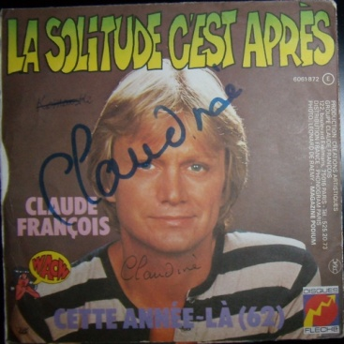 | 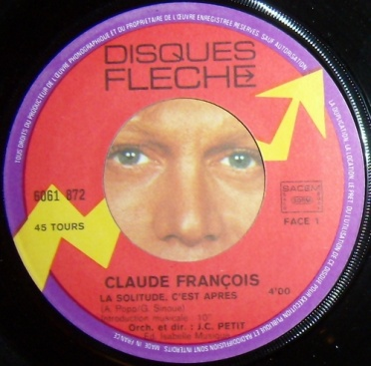 | *Imprimeur Jat  * « Cette année là » sans trait noir  *Ecritures verso
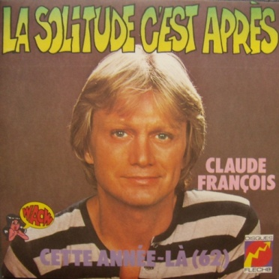 | 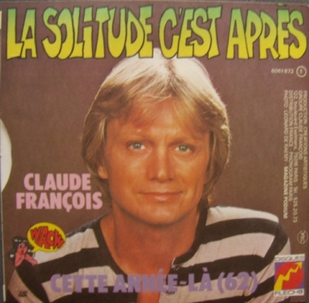 | 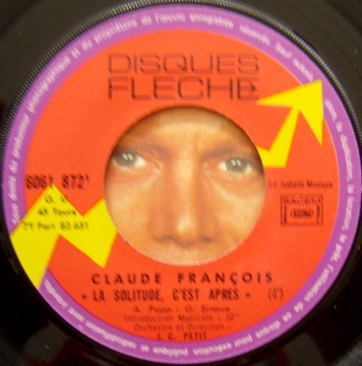 | *Imprimerie Jat  * « Cette année là » sans trait noir  *Parfait état
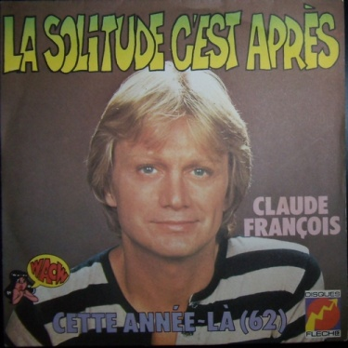 | 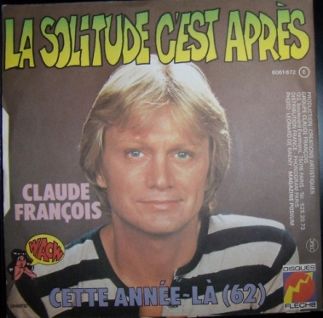 | 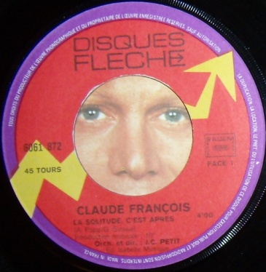 | *Imprimeur Grimoffset  * « Cette année là » avec trait noir  *Très bon état
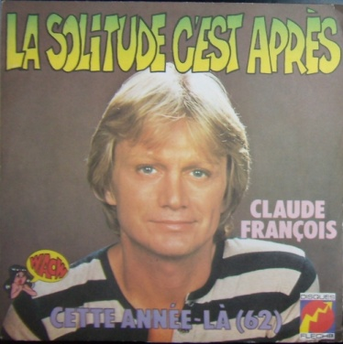 | 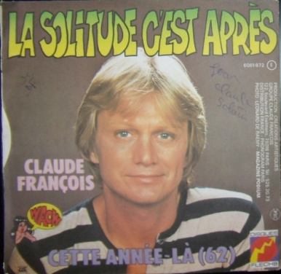 | 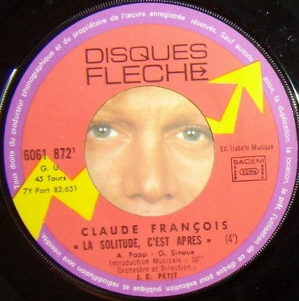 | *Imprimeur Jat  * »Cette année là » avec trait noir  *Ecritures au verso
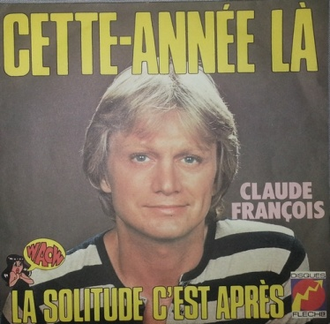  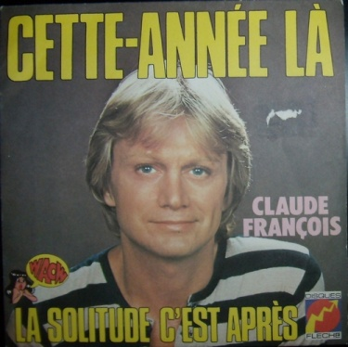 | 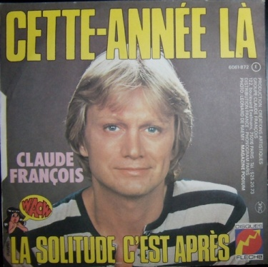 | 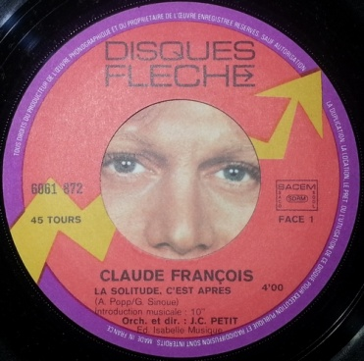 | *Imprimeur Grimoffset  *Parfait état
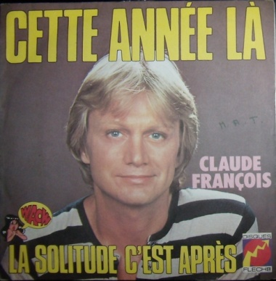 | 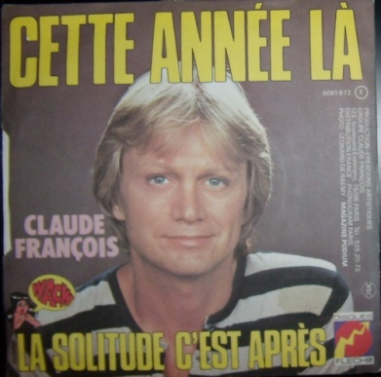 | 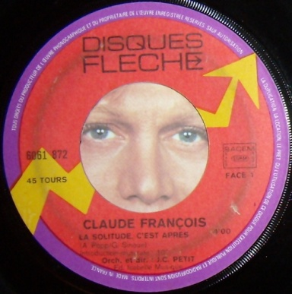 | *Imprimeur Grimoffset  *Tranche haut ouverte  *Initiales au recto
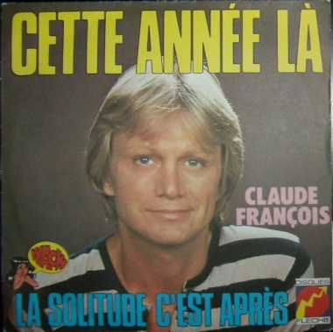 | 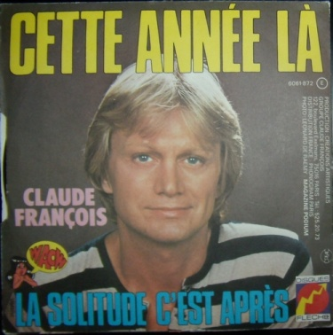 | 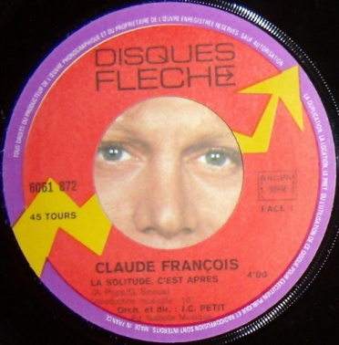 | *Imprimeur Grimoffset  *Très bon état

Le vagabond
Flèche 6061.876
1976
(Imprimerie Jat, Aucune)

Pochette recto | Pochette verso | Label | Remarque(s)
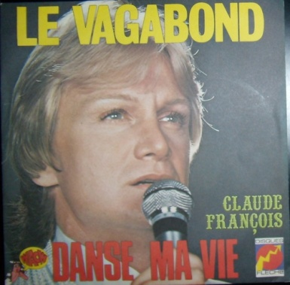 | 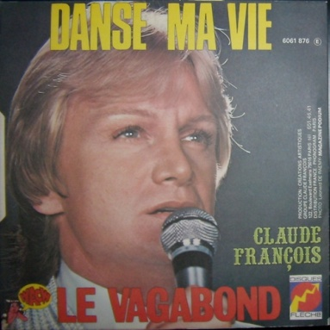 | 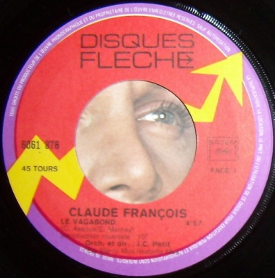 | *Aucune imprimerie  *Très bon état
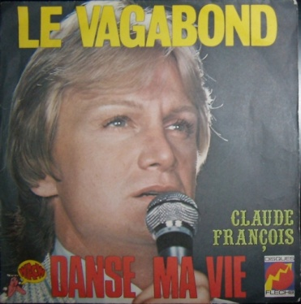 | 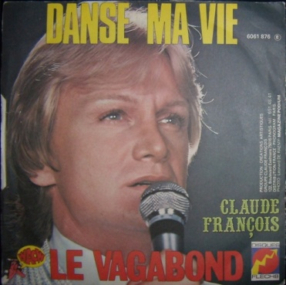 | 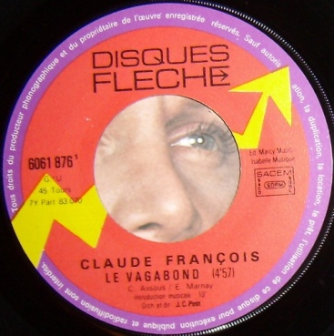 | *Aucune imprimerie  *Tranche gauche ouverte
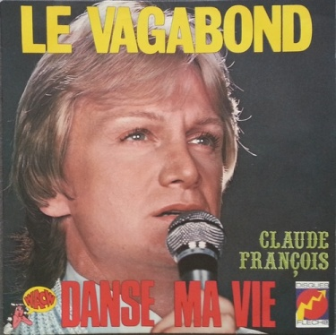 | 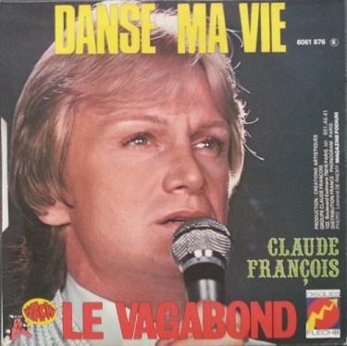 | 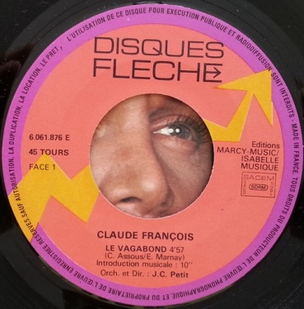 | *Aucune imprimerie  *Parfait état
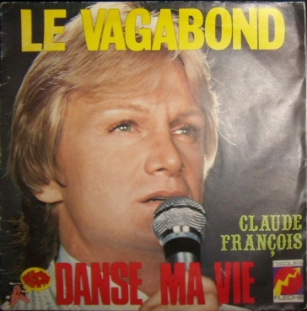 | 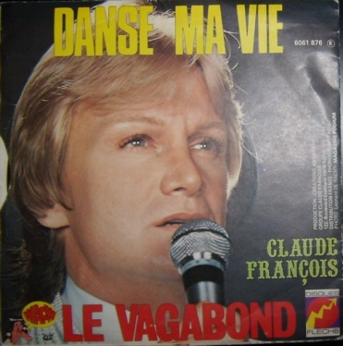 | 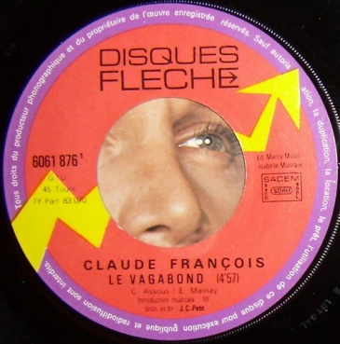 | *Imprimerie Jat  *Papier brillant  *Ouverture recto légèrement usée
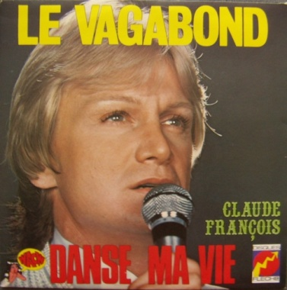 | 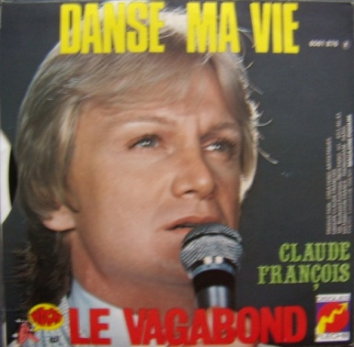 | 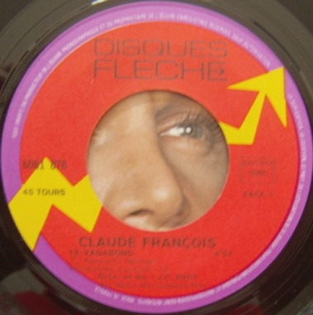 | *Imprimerie Jat  *Papier brillant  *Parfait état
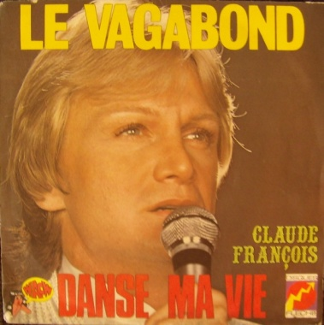 | 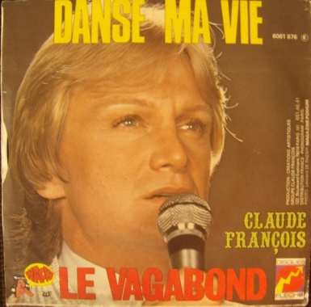 | 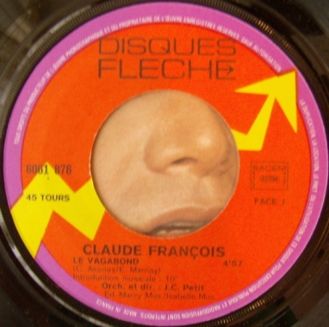 | *Imprimerie Jat  *Papier Mat  *Tranche gauche ouverte

Quelquefois
Flèche 6061.878
1977
(Imprimerie Grimoffset, Jat)

Pochette recto | Pochette verso | Label | Remarque(s)
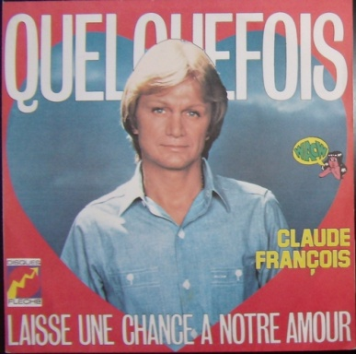 | 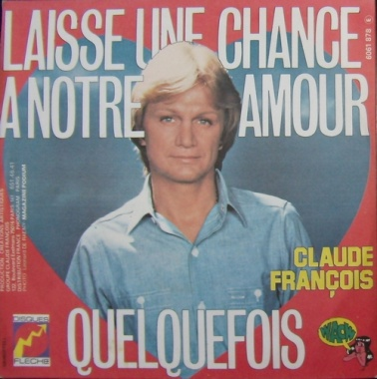 | 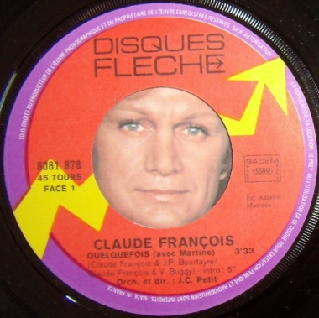 | *Imprimerie Grimoffset  *Très bon état
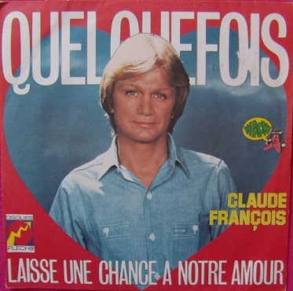 | 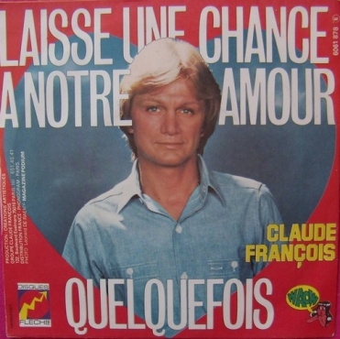 | 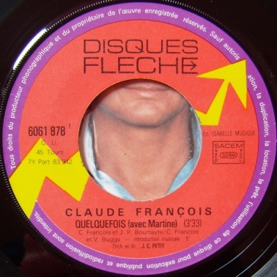 | *Imprimerie Grimoffset  *Très bon état
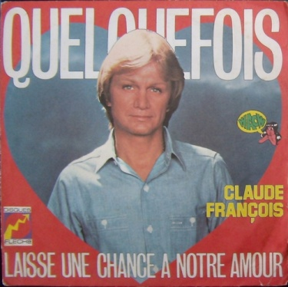 | 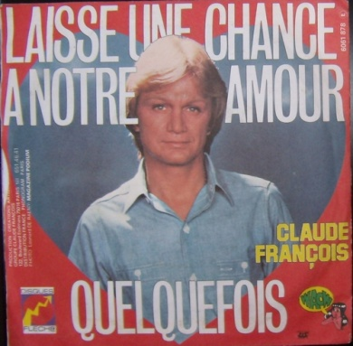 | 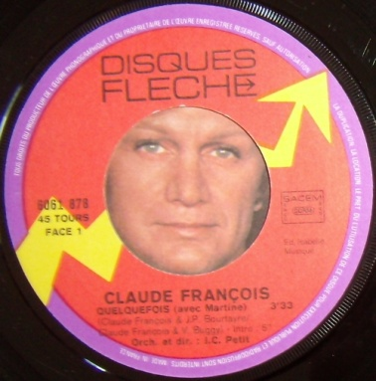 | *Imprimerie Jat  *Très bon état
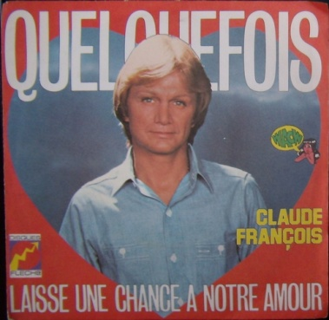 | 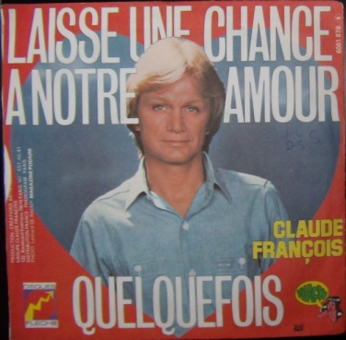 | 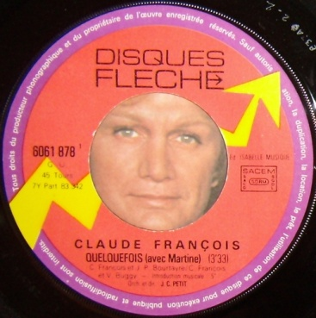 | *Imprimerie Jat  *Initiales au verso
Je vais à Rio
Flèche 49.276
1977
(Imprimerie Areacem, Grimoffset)

Pochette recto | Pochette verso | Label | Remarque(s)
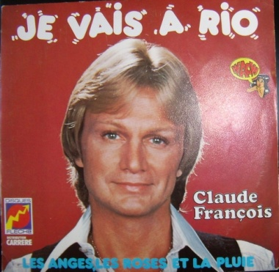 | 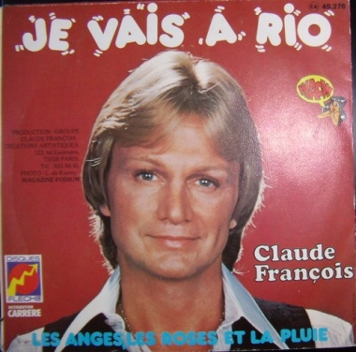 | 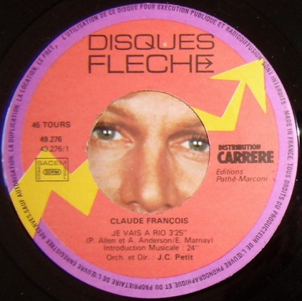 | *Imprimerie Areacem  *Très bon état
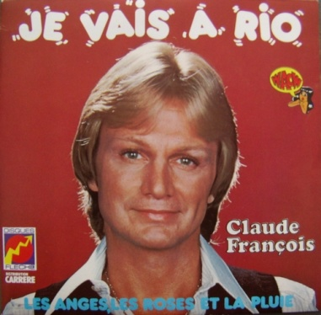 | 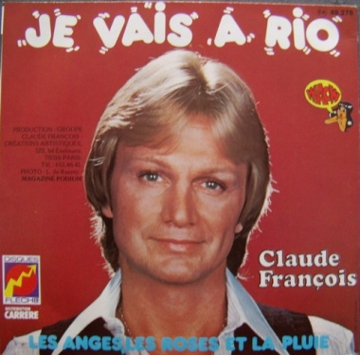 | 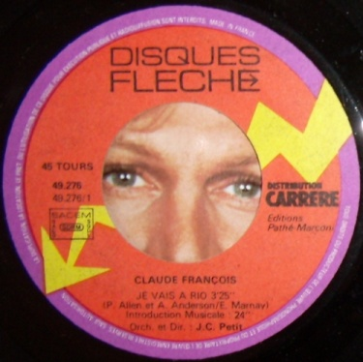 | *Imprimerie Areacem  *Très bon état

C’est comme ça que l’on s’est aimé
Flèche 49.295
1977
(Imprimerie Areacem)

Pochette recto | Pochette verso | Label | Remarque(s)
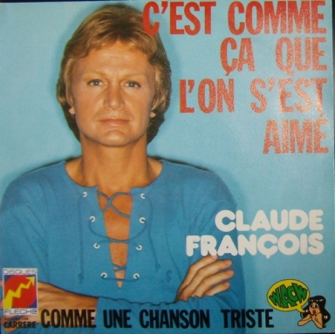 | 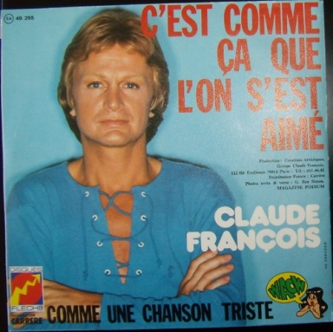 | 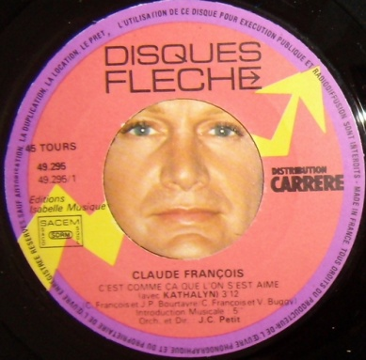 | *Très bon état

Toi et le soleil
Flèche 49.308
1977
(Imprimerie Areacem)

Pochette recto | Pochette verso | Label | Remarque(s)
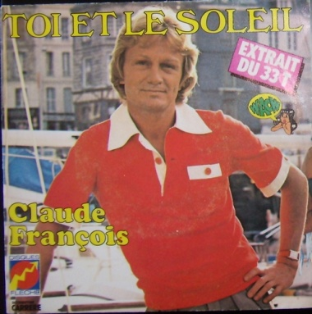 | 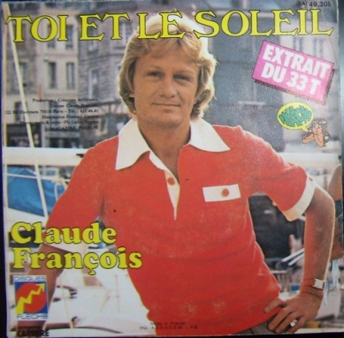 | 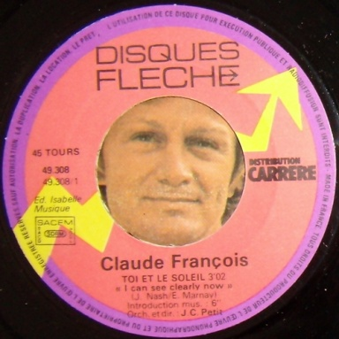 | *Très bon état

So near and yet so far
EMI / Pathé Marconi 2C006-60010
1977
(Imprimerie IDN, Offset France)

Pochette recto | Pochette verso | Label | Remarque(s)
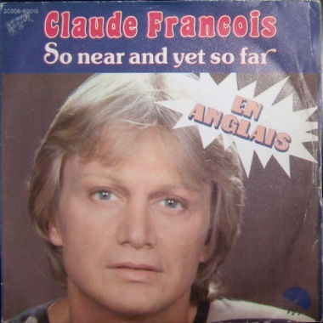 | 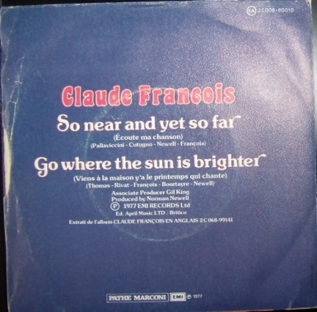 | 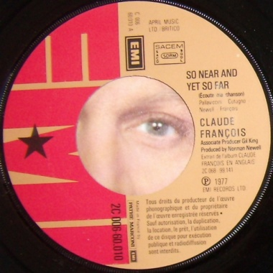 | *Imprimerie IDN  *Pochette vieillie
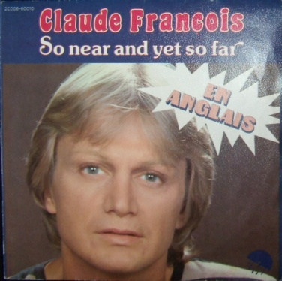 | 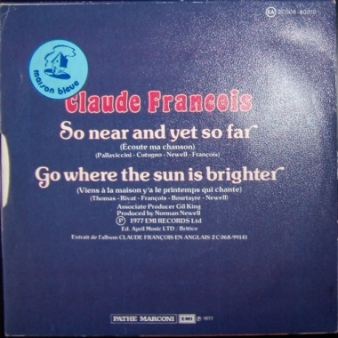 | 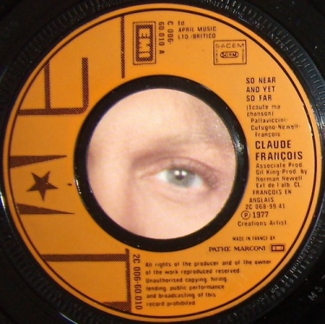 | *Imprimerie IDN  *Tranche gauche ouverte
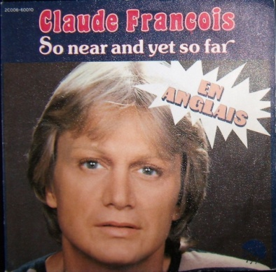 | 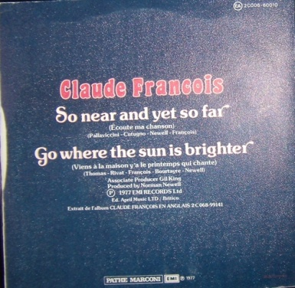 | 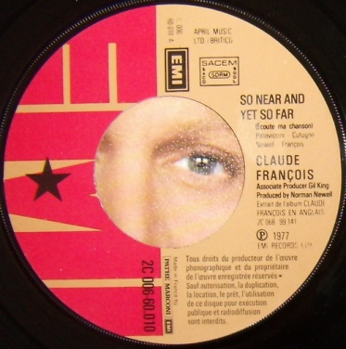 | *Imprimerie Offset France  *Très bon état

Love will call the tune
Emi / Pathé Marconi 2C006-99177
1977
(Imprimerie Offset France)

Pochette recto | Pochette verso | Label | Remarque(s)
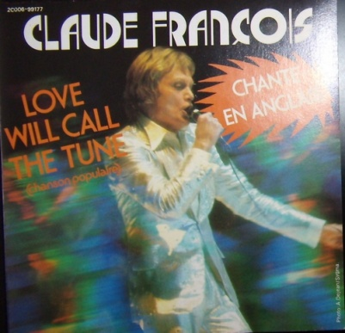 | 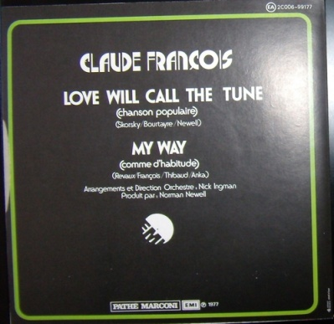 | 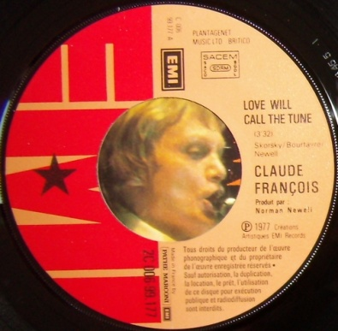 | *Très bon état

Magnolias For Ever
Flèche 49.329
1977 - 1978
(Imprimerie Areacem, Sorel, Aucune)

Pochette recto | Pochette verso | Label | Remarque(s)
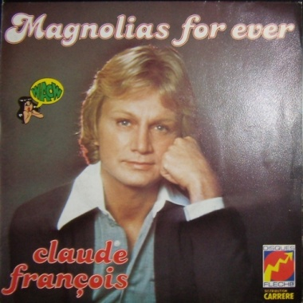 | 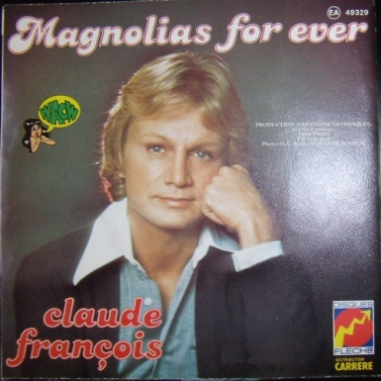 | 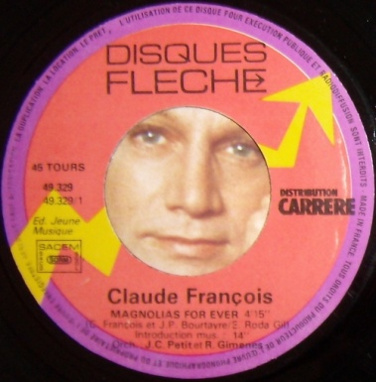 | *Imprimerie Areacem  *Très bon état
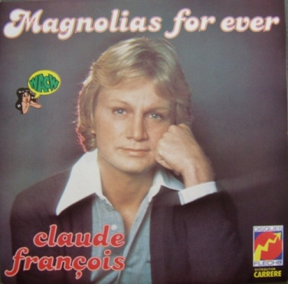 | 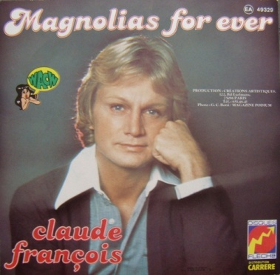 | 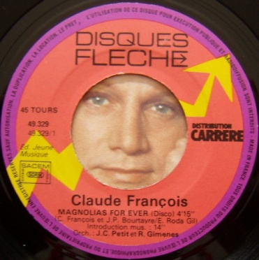 | *Imprimerie Areacem  *Parfait état
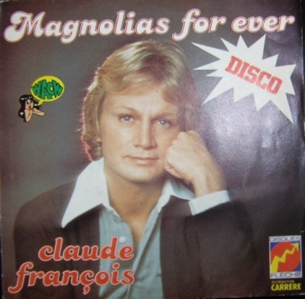 | 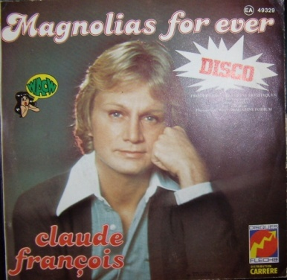 | 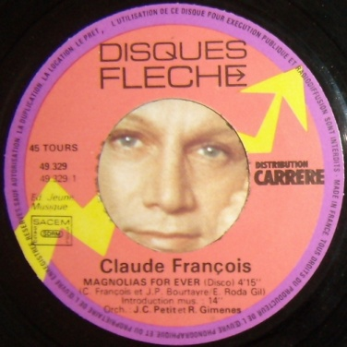 | *Imprimerie Areacem  *Tranche gauche ouverte
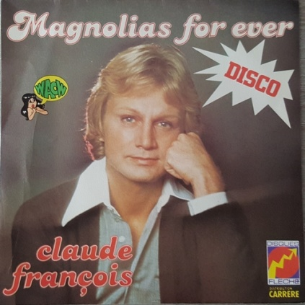 | 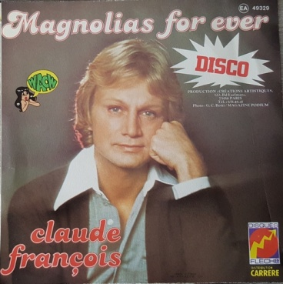 | 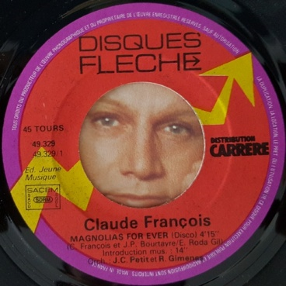 | *Imprimerie Areacem  *Bon état
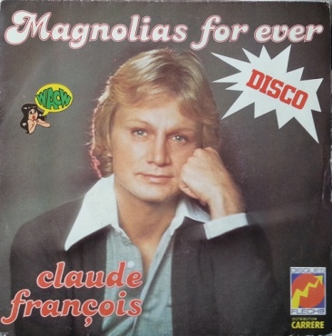 | 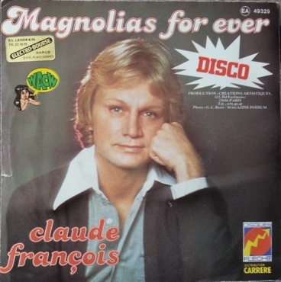 | 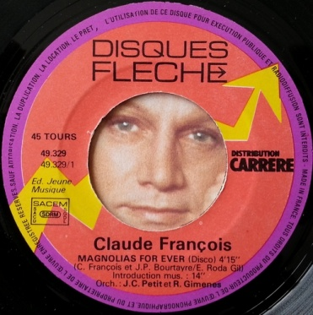 | *Sans imprimerie  *Sticker au verso
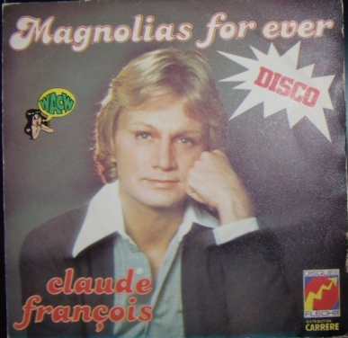 | 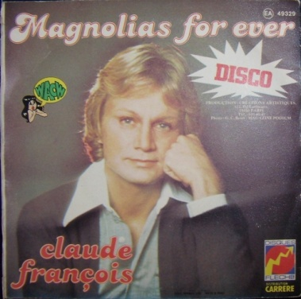 | 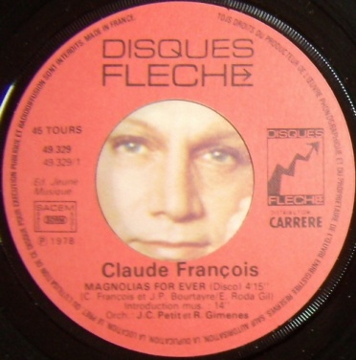 | *Imprimerie Sorel  *Pochette grenée  *Ouverture recto légèrement abimée
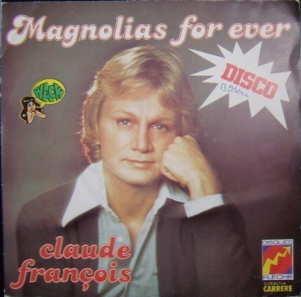 | 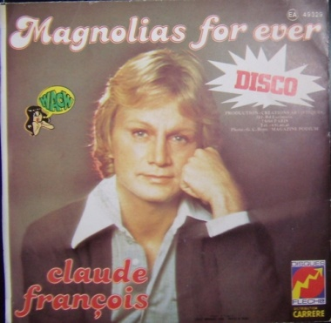 | 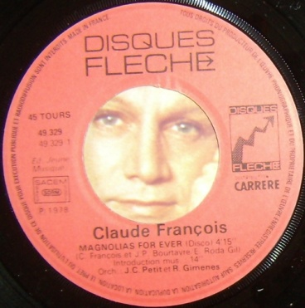 | *Imprimerie Sorel  *Pochette lisse  *Nom au recto

Alexandrie, Alexandra
Flèche 49.352
1978
(Imprimerie Areacem, Sorel)

Pochette recto | Pochette verso | Label | Remarque(s)
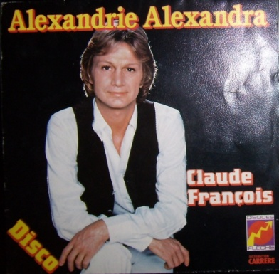 | 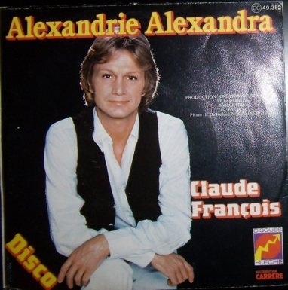 | 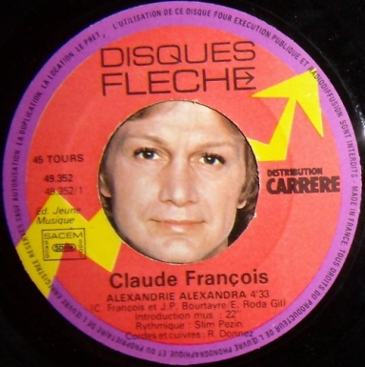 | *Imprimerie Areacem  *Très bon état
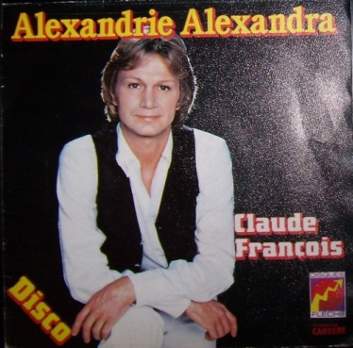 | 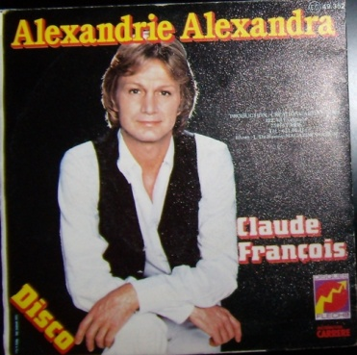 | 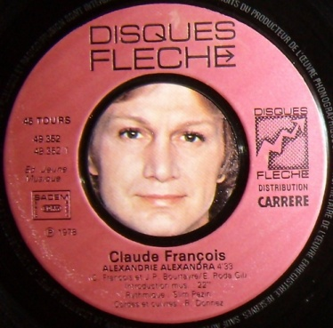 | *Imprimerie Sorel  *Pochette grenée  *Très bon état
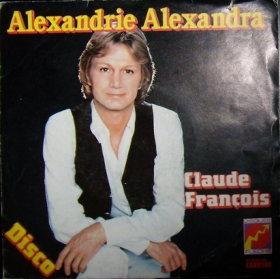 | 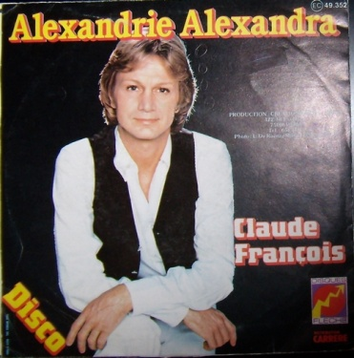 | 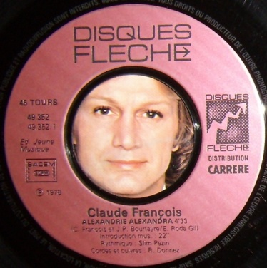 | *Imprimerie Sorel  *Pochette lisse  *Très légèrement pliée au recto

Bordeaux Rosé
Emi / Pathé Marconi 2C008-60680
1978
(Imprimerie Offset France, IDN, Sorel)

Pochette recto | Pochette verso | Label | Remarque(s)
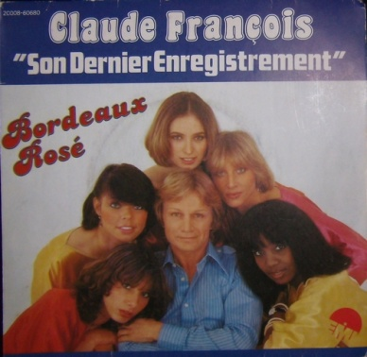  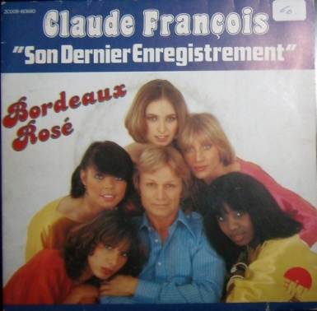 | 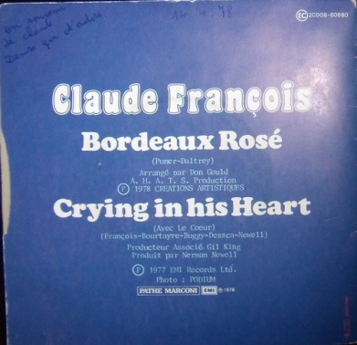  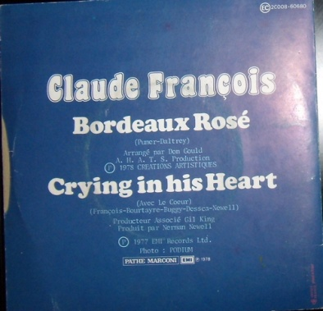 | 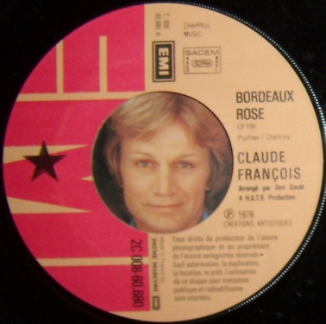 | *Imprimerie Offset France  *Verso Printed in France  *Bon état
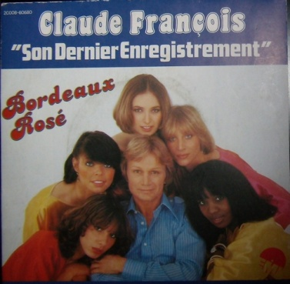 | 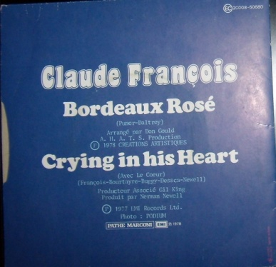 | 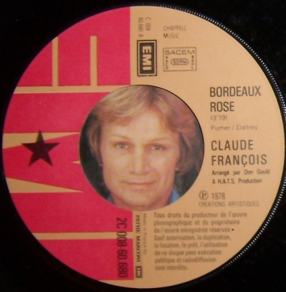 | *Imprimerie Offset France  *Verso imprimé en France  *Parfait état
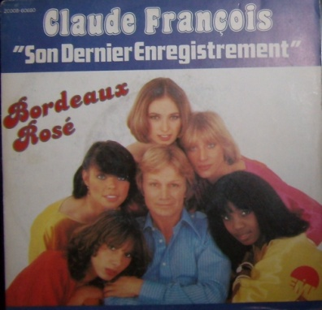 | 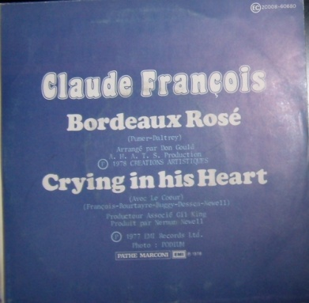 | 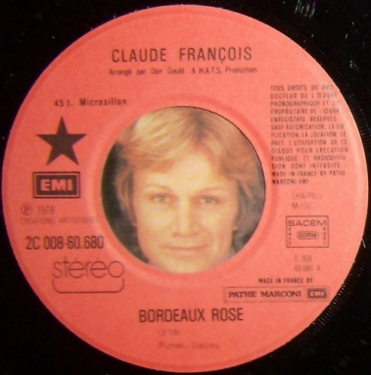 | *Imprimerie Sorel  *Trace disque recto
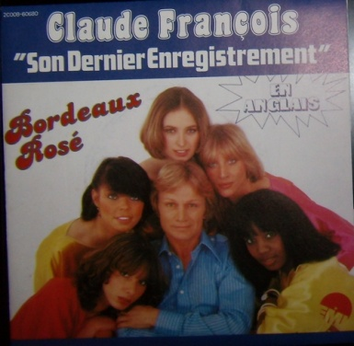 | 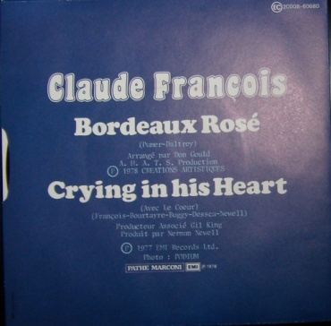 | 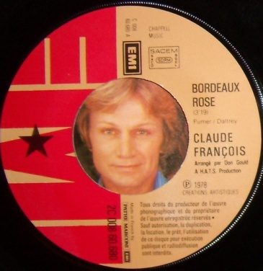 | *Imprimerie IDN  *Très bon état
I’m leaving for the last time
EMI / Pathé Marconi 2C008-61234
1978
(Imprimerie IDN)

Pochette recto | Pochette verso | Label | Remarque(s)
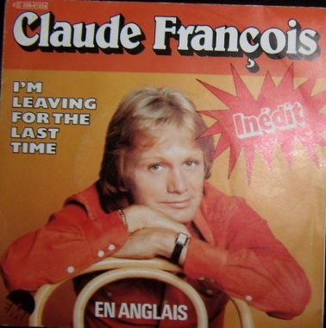 | 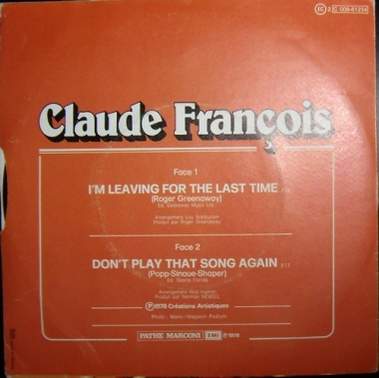 | 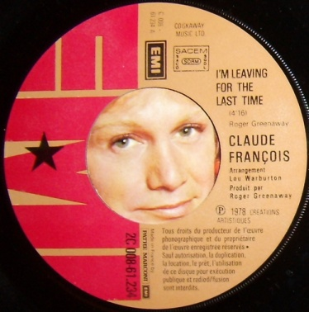 | *Comme neuf

Ecoute ma chanson
Flèche 49.395
1978
(Imprimerie Areacem)

Pochette recto | Pochette verso | Label | Remarque(s)
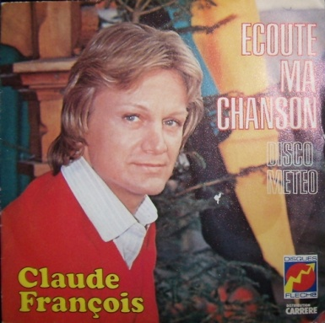 | 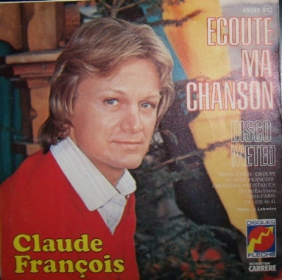 | 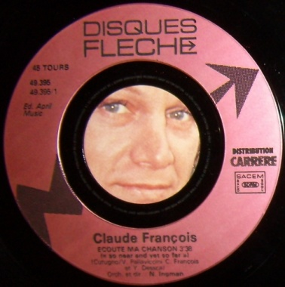 | *Imprimeur inscrit au milieu en bas (H)  *Très bon état
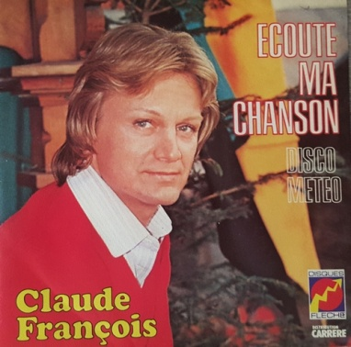 | 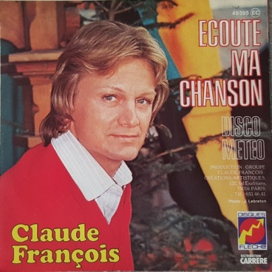 | 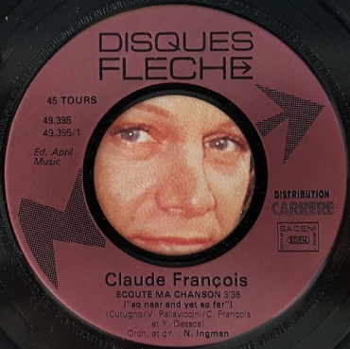 | *Imprimeur inscrit au milieu en bas (H)  *Très bon état
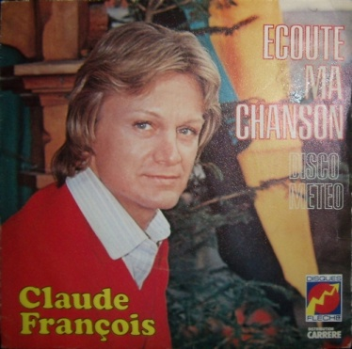 | 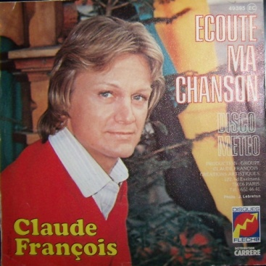 | 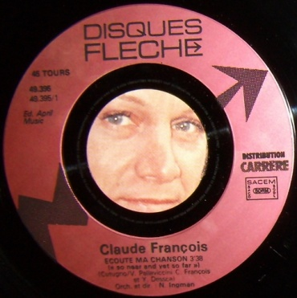 | *Imprimeur inscrit à gauche en bas. (V)  *Trace sticker recto

Rubis
Flèche 49.438
1978
(Imprimerie Sorel)

Pochette recto | Pochette verso | Label | Remarque(s)
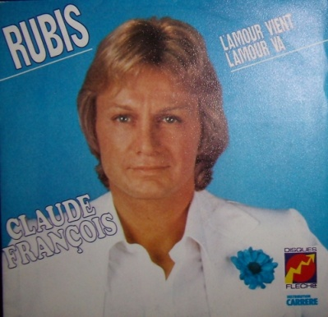 | 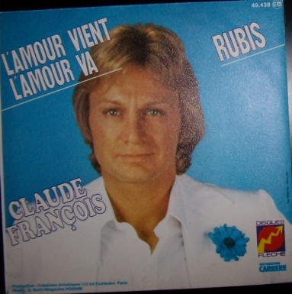 | 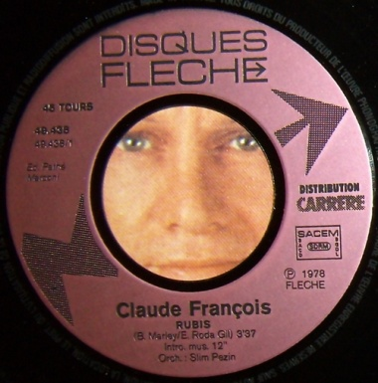 | *Très bon état

C’est pour vous que je chante
Flèche 49.564
1979
(Imprimerie Areacem, Sorel)

Pochette recto | Pochette verso | Label | Remarque(s)
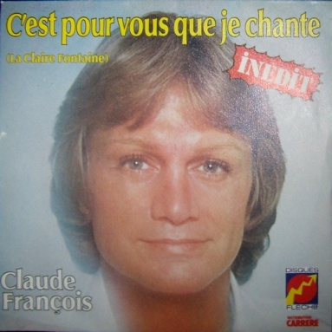 | 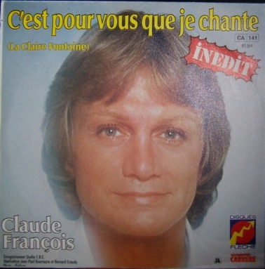 | 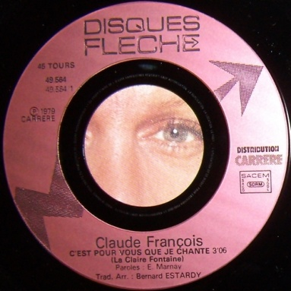 | *Imprimerie Areacem  *Très bon état
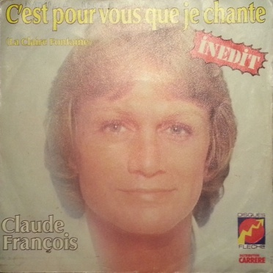 | 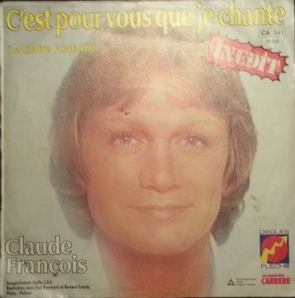 | 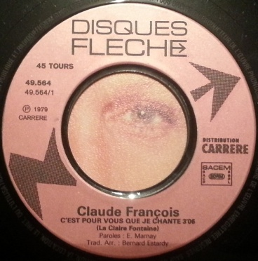 | *Imprimerie Sorel  *Etat moyen

I Believe in father Christmas
EMI / Pathé Marconi 2C008-63477
1979
(Imprimerie IDN)

Pochette recto | Pochette verso | Label | Remarque(s)
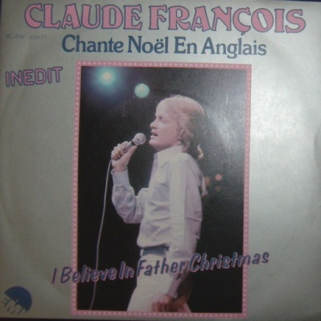 | 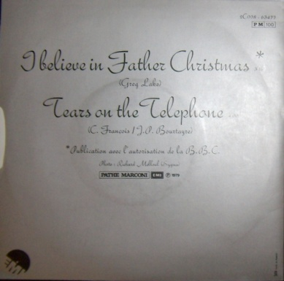 | 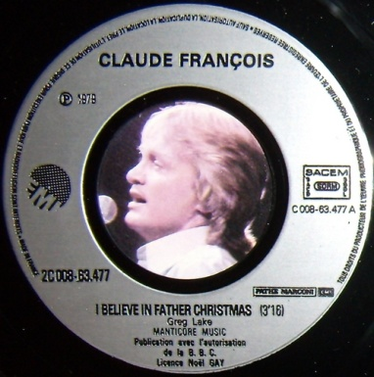 | *Très bon état

Le Nabout Twist
Fontana 460.109
1962
(Imprimerie Colombet)

Pochette recto | Pochette verso | Label | Remarque(s)
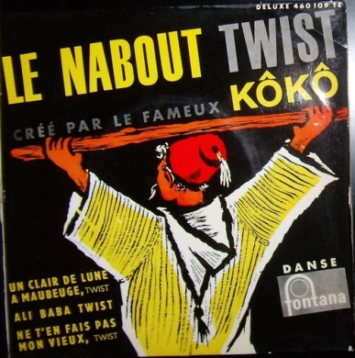 | 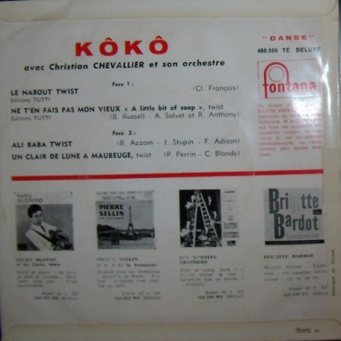 | 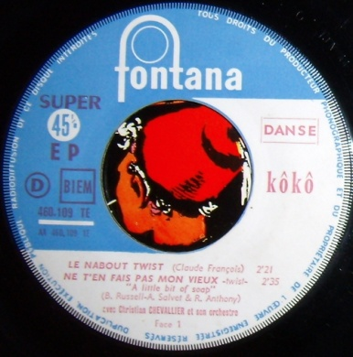 | *N°42 à coté de l’imprimeur  *Coin haut droit au recto plié

Si tu veux être heureux
Des bises de toi pour moi
Jukebox Philips 373.177
Jukebox Philips 1973.178
1963

Pochette recto | Pochette verso | Label | Remarque(s)
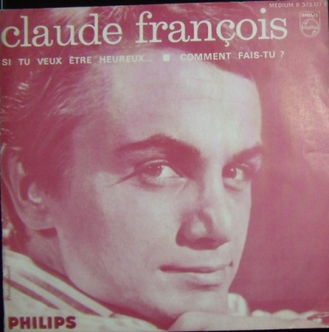 |  | 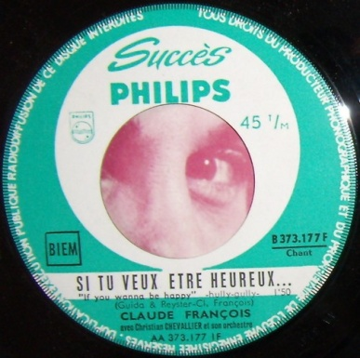
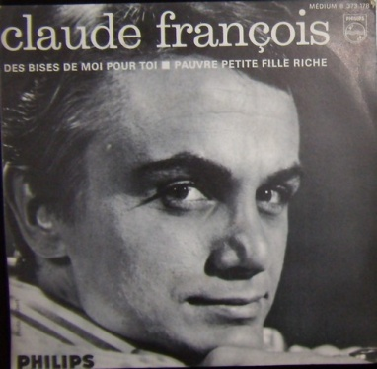 |  | 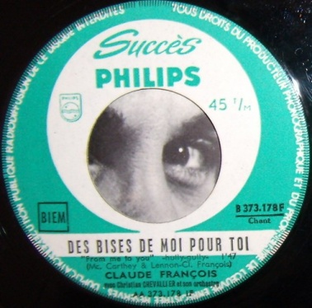

Si j’avais un marteau
Jukebox Philips 373.223
1963

Pochette recto | Pochette verso | Label | Remarque(s)
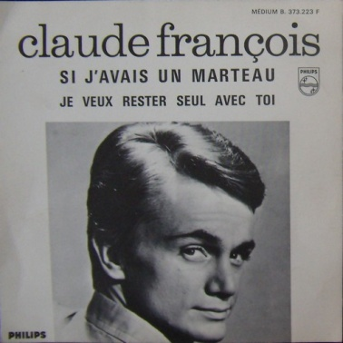 |  | 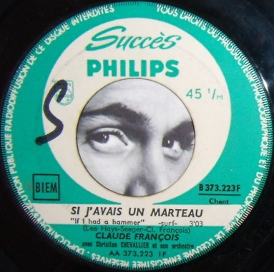

De ville en ville
La ferme du bonheur
Jukebox Philips 373.391
Jukebox Philips 373.392
1964

Pochette recto | Pochette verso | Label | Remarque(s)
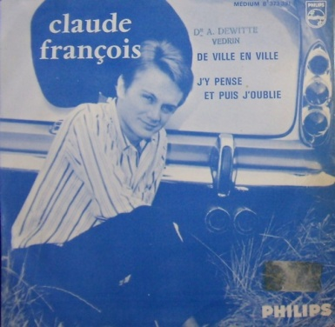 |  | 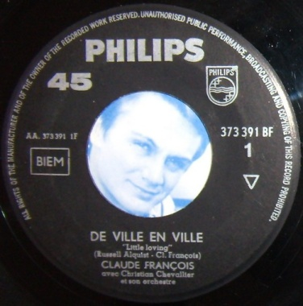
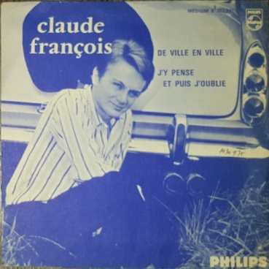 |  | 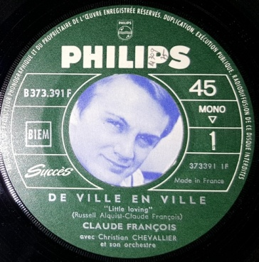
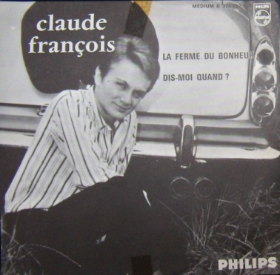 |  | 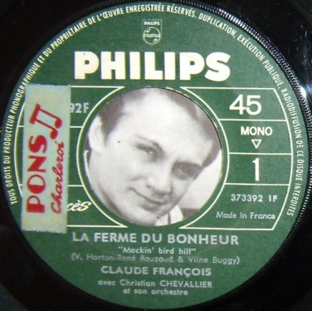

Donna Donna
Je sais
Jukebox Philips 373.457
Jukebox Philips 373.458
1964

Pochette recto | Pochette verso | Label | Remarque(s)
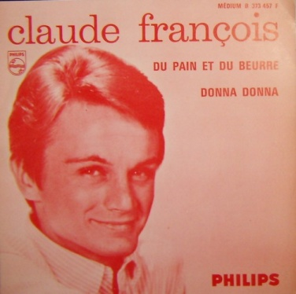 |  | 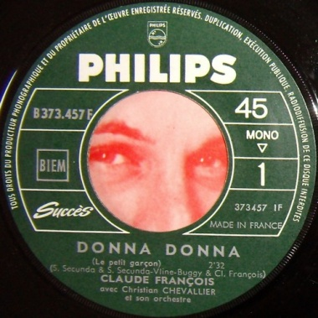
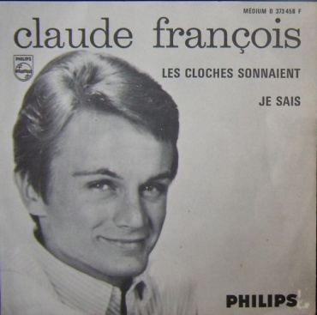 |  | 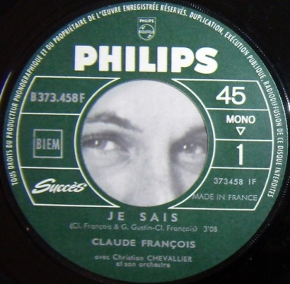

Les choses de la maison
Alors salut !
Jukebox Philips 373.533
Jukebox Philips 373.534
1965

Pochette recto | Pochette verso | Label | Remarque(s)
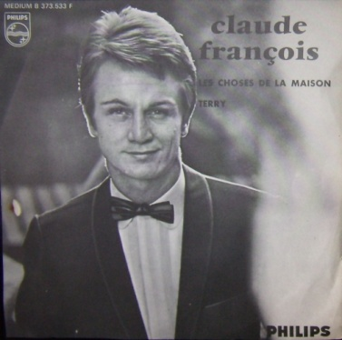 |  | 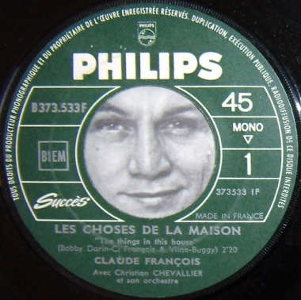
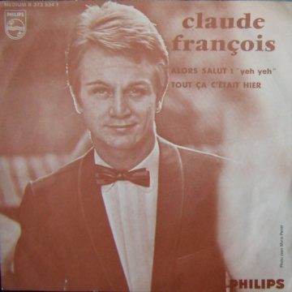 |  | 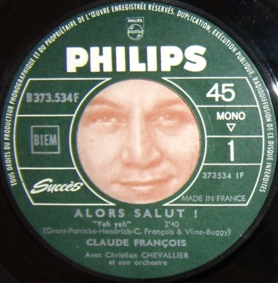

Quand un bateau passe
Sois fier
Jukebox Philips 373.629
Jukebox Philips 373.630
1965

Pochette recto | Pochette verso | Label | Remarque(s)
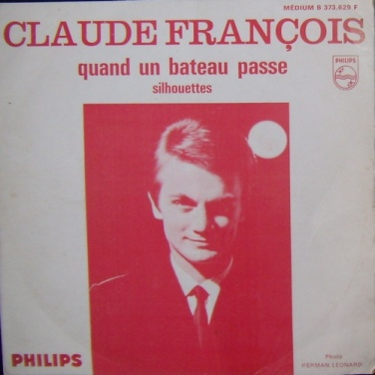 |  | 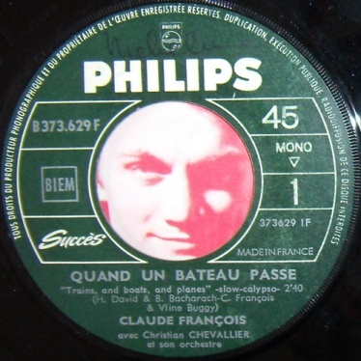
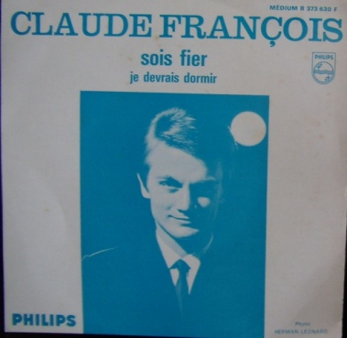 |  | 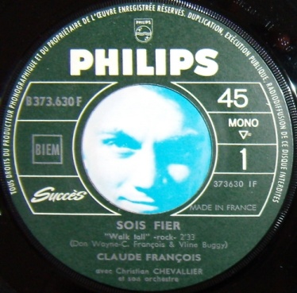

Même si tu revenais
Je t’aime trop, toi
Jukebox Philips 373.672
Jukebox Philips 373.673
1965

Pochette recto | Pochette verso | Label | Remarque(s)
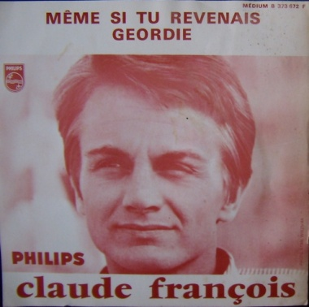 |  | 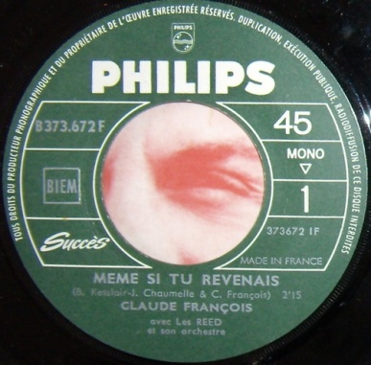
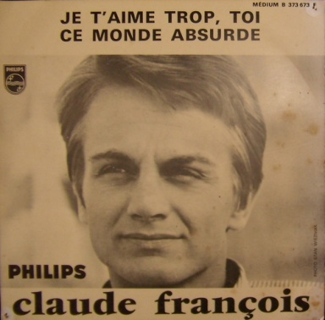 |  | 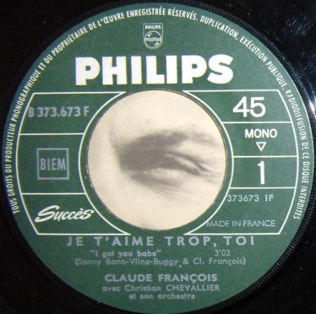

Le jouet extraordinaire
Tout le monde rit d’un clown
Jukebox Philips 373.698
Jukebox Philips 373.701
1965

Pochette recto | Pochette verso | Label | Remarque(s)
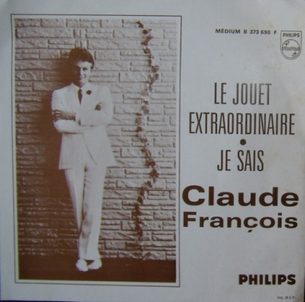 |  | 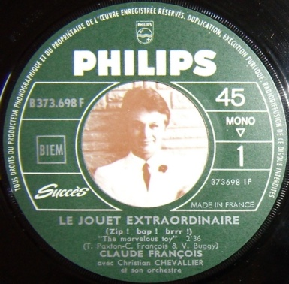
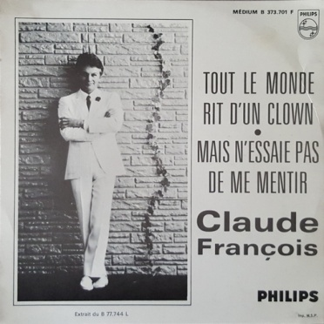 |  | 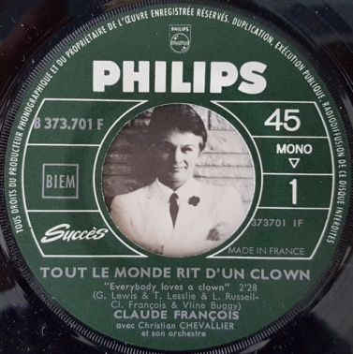

Mais combien de temps
Je tiens un tigre par la queue
Jukebox Philips 373.806
Jukebox Philips 373.807
1966

Pochette recto | Pochette verso | Label | Remarque(s)
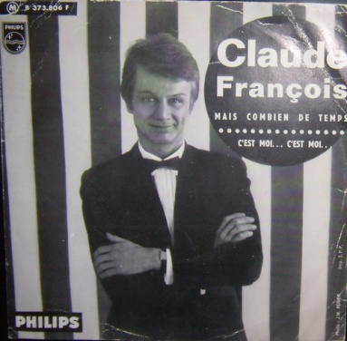 |  | 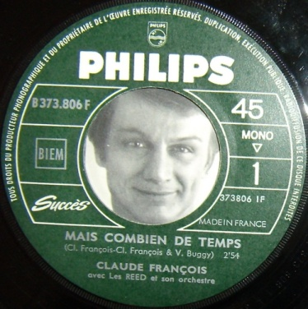
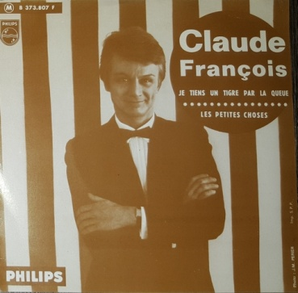 |  | 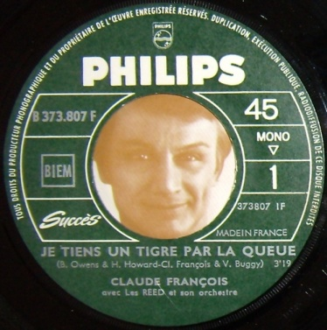

Livret / disque : Chante pour les enfants
Philips 6274 036
1974
(Imprimerie Glory)

Pochette recto | Pochette verso | Label | Remarque(s)
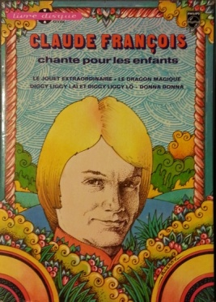 | 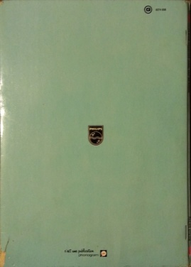 | 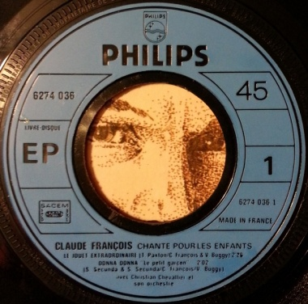 | *Ecorchure en bas à gauche au verso

Livret / disque : Chante Noël
Philips 6274 043
1974
(Imprimerie Glory)

Pochette recto | Pochette verso | Label | Remarque(s)
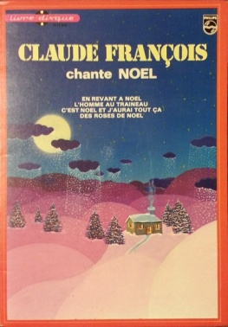 | 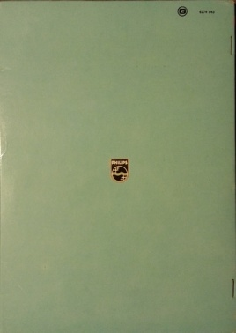 | 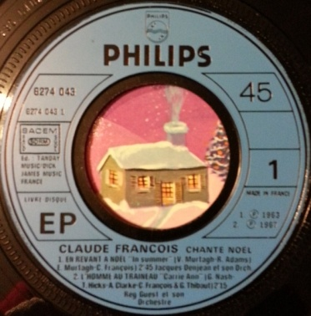 | *Très bon état

